Федеральное государственное бюджетное образовательное учреждение высшего профессионального образования

«Северо-Кавказская государственная гуманитарно-технологическая академия»

На правах рукописи

Малсугенов Роман Сергеевич

Разработка технологии и оборудования для газовой формовки с противодавлением тонколистовых деталей

Специальность 05.02.09 – Технологии и машины обработки давлением

ДИССЕРТАЦИЯ
на соискание ученой степени
кандидата технических наук

Научный руководитель:
доктор технических наук, профессор
Боташев Анвар Юсуфович

Москва 2016

ОГЛАВЛЕНИЕ
ПЕРЕЧЕНЬ УСЛОВНЫХ ОБОЗНАЧЕНИЙ 4
ВВЕДЕНИЕ 5
1. ПОСТАНОВКА ЗАДАЧ ИССЛЕДОВАНИЙ 10
1.1. Обзор и анализ известных методов газовой штамповки и устройств для их осуществления 10
1.2. Цель и задачи исследования 28
2. РАЗРАБОТКА МЕТОДА ГАЗОВОЙ ФОРМОВКИ С ПРОТИВОДАВЛЕНИЕМ И СХЕМ УСТРОЙСТВ ДЛЯ ЕГО ОСУЩЕСТВЛЕНИЯ 32
2.1. Сущность метода газовой формовки с противодавлением 32
2.2. Анализ возможных схем устройства для осуществления газовой формовки с противодавлением 33
2.3. Определение энергосиловых параметров процесса газовой формовки 42
2.4. Анализ процесса нагрева заготовки при газовой формовке с противодавлением 50
3. ИССЛЕДОВАНИЕ УСТРОЙСТВА ДЛЯ ГАЗОВОЙ ФОРМОВКИ С ПРОТИВОДАВЛЕНИЕМ 62
3.1. Исследование рабочего процесса устройства для газовой формовки с пневмоцилиндром 62
3.2. Исследование устройства для газовой формовки с дополнительной камерой сгорания 71
3.3. Определение проходного сечения выпускного клапана матрицы 78
3.4. Методика проектирования устройства для газовой формовки с противодавлением 85
4. ЭКСПЕРИМЕНТАЛЬНЫЕ ИССЛЕДОВАНИЯ ПРОЦЕССА ГАЗОВОЙ ФОРМОВКИ С ПРОТИВОДАВЛЕНИЕМ 90
4.1. Цель и задачи экспериментальных исследований 90
4.2. Экспериментальное оборудование 90
4.4. Оценка температуры формуемой заготовки 105
5. РАЗРАБОТКА И СОЗДАНИЕ УСТАНОВКИ ДЛЯ ГАЗОВОЙ ФОРМОВКИ С ПРОТИВОДАВЛЕНИЕМ 111
5.1. Разработка и создание экспериментальной установки для газовой формовки с противодавлением 111
5.2. Разработка установки для промышленного использования газовой формовки с противодавлением 116
5.3. Применение газовой формовки для производства спиральных теплообменников 123
ОСНОВНЫЕ РЕЗУЛЬТАТЫ И ВЫВОДЫ 127
БИБЛИОГРАФИЧЕСКИЙ СПИСОК 129

ПЕРЕЧЕНЬ УСЛОВНЫХ ОБОЗНАЧЕНИЙ
V_{к}–объем камеры, м³
V_{м} –объем матрицы, м³
ß–коэффициент
σ_{s}–предел текучести, Па
σ_{m}– меридиональные напряжения, Па
σ_{θ}– широтные напряжения, Па
$δ$ – толщина заготовки, м
R_{м} – радиус матрицы, м
Р_{с} – давление топливной смеси, Па
Р_{z} – давление в конце процесса сгорания, Па
$λ_{v}$– степень повышения давления при сгорании смеси при постоянном объеме
– абсолютная температура топливной смеси, К
$μ$– коэффициент изменения молекулярного состава
α– коэффициент теплоотдачи, Вт/м²К
t_{г}–температура газа, °С
t–температура поверхности заготовки, °С
τ– время, с
d_{м}– диаметр входной кромки матрицы, м
F_{в}, F_{н}– площади верхней и нижней поверхностей заготовки, м²
m_{з} – масса тепловоспринимающей части заготовки, кг
c_{з} –удельная теплоемкость материала заготовки, Дж/(кгК)
dQ– элементарное количество теплоты, Дж
V–скорость движения газа, м/с
Δt_{max ,}Δt_{min}–максимальное и минимальное значения перепада температур между газом и заготовкой, °С
P_{a} – атмосферное давление, Па

ВВЕДЕНИЕ
В настоящее время при изготовлении тонколистовых изделий сложного поперечного сечения и рельефной формы традиционные методы листовой штамповки принято считать эффективными в крупносерийном и массовом производствах. В тоже время, во многих отраслях промышленности, в частности пищевом, химическом, энергетическом машиностроении, самолетостроении, ракетостроении значительна доля мелкосерийных производств. Кроме того, тонкие листы из сталей и сплавов цветных металлов имеют значительную анизотропию свойств в продольном и поперечном сечении. При изготовлении тонколистовых изделий сложного поперечного сечения и рельефной формы холодная штамповка приводит к неравномерности деформации в различных сечениях и может вызвать образование дефектов в виде трещин и разрушения из-за превышения ресурса пластичности. Листовая газовая формовка при температурах горячей деформации повышает пластичность материалов и позволяет получать бездефектные изделия, однако не обеспечивает заполнение формы мелкого рельефа знакопеременной (обратной) кривизны.
Применение известного метода листовой газовой формовки и новых устройств для указанных типов изделий может обеспечить эффективное использование ее и в мелкосерийных производствах. В связи с этим, совершенствование метода листовой газовой формовки, обеспечивающей за счет применения противодавления получение деталей сложного поперечного сечения и рельефной формы знакопеременной кривизны за один технологический переход является актуальной задачей.
Работа выполнена в рамках Федеральной программы «Участник молодежного научно-инновационного конкурса «УМНИК» (Государственные контракты №7352р/10161 от 28.12.2009, №8678р/13149 от 14.01.2011) и по Госзаданию Министерства образования и науки РФ (Регистрационный №7.8418.2013, № 1150128079972).
Целью работы является разработка технологии и оборудования для газовой формовки с противодавлением тонколистовых деталей.
Для достижения этой цели поставлены следующие основные задачи:
- разработать конструктивную схему устройства для газовой формовки с противодавлением;
- разработать технологию изготовления деталей вышеуказанных диапазона размеров и материалов и исследовать режимы нагрева и деформирования заготовки при газовой формовке с противодавлением
- исследовать конструктивные параметры установки для газовой формовки с противодавлением в виде соотношения объемов цилиндра и матрицы, соотношения объемов камеры сгорания и матрицы, отношения диаметров цилиндра и трубопровода;
- разработать экспериментальную установку для газовой формовки с противодавлением;
- провести экспериментальные исследования с целью отладки технологических режимов нагрева и деформирования заготовки при газовой формовке с противодавлением;
- внедрить установку в производство, а также разработать конструкцию опытно-промышленной установки для газовой формовки тонколистовых деталей сложного поперечного сечения, пригодную для использования в условиях серийного производства.
Достоверность полученных результатов подтверждается сходимостью результатов теоретического анализа и экспериментальных исследований. Свидетельством их достоверности также являются детали требуемого качества, полученные в ходе экспериментальных исследований и успешным промышленным внедрением установки для газовой формовки с противодавлением на ОАО «Холодмаш».
Методика исследования. Теоретические исследования выполнены на основе уравнений теории пластичности, термодинамики, теплопроводности и конвективного теплообмена. Экспериментальные исследования проведены на оригинальном оборудовании, специально созданном для проведения данных исследований.
Научная новизна:
- определены технологические режимы газовой формовки, позволяющие получать детали требуемого качества;
- установлены взаимосвязи технологических режимов газовой формовки с конструктивными параметрами оборудования;
- установлены закономерности изменения во времени температуры формуемой заготовки, позволяющие управлять процессом нагрева заготовки;
- установлены взаимосвязи давления газовой смеси с геометрическими параметрами изготавливаемых деталей;
- установлены соотношения механических свойств обрабатываемых материалов и режимов газовой формовки с противодавлением;
- разработан новый тип штамповочного оборудования – установка для газовой формовки с противодавлением, осуществляющий непосредственно в полости матрицы односторонний нагрев заготовки до оптимальной температуры и последующее ее деформирование (патент на полезную модель № 150249).
Практическая значимость:
- разработана технология газовой формовки тонколистовых деталей сложной формы за один технологический переход, существенно снижающая себестоимость их производства;
- на базе созданной экспериментальной установки разработана конструкция опытно-промышленной установки для газовой формовки с противодавлением, предназначенной для производства листовых деталей сложной формы (патент на полезную модель №152052);
- отработаны технологические режимы газовой формовки типовых деталей машин и аппаратов;
- используя экспериментальную установку для газовой формовки с противодавлением, изготовлен и испытан новый тип спирального теплообменника, обладающий высокими теплофизическими свойствами (патент на полезную модель №117596);
- результаты работы используются в учебном процессе подготовки бакалавров по направлению 15.03.02 Технологические машины и оборудование, при проведении лабораторных занятий по курсам «Основы технологии машиностроения», «Теплотехника» и «Процессы и аппараты пищевых производств».
Апробация работы. Основные результаты работы докладывались и обсуждались на следующих конференциях: Всероссийская научно-практическая конференция «Вузовская наука Северо-Кавказскому федеральному округу» (Пятигорск, 2013); 3-й Международной научно- практической конференции «Современные материалы, техника и технология» (Курск, 2013); «European Innovation Convention», «East West» Association for Advanced Studies and Higher Education GmbH (Vienna, 2013); Всероссийской молодежной научно-практической конференции с международным участием «Инженерная мысль машиностроения будущего» (Екатеринбург, 2013); VII Всероссийской научно-практической конференции молодых ученых «Наука и устойчивое развитие» (Нальчик, 2013); XVI Международной научно-практической конференции «Современное состояние естественных и технических наук» (Москва, 2014); X-й Международной научной конференции «Потенциал современной науки» (Липецк, 2014); IV Международной научно-практической конференции «Фундаментальные и прикладные науки сегодня» (North Charleston, 2014).
На защиту выносятся:
- результаты экспериментальных исследований влияния технологических параметров (механических свойств и толщины материала) на режимы газовой формовки (температуры, давления, время);
- разработанная экспериментальная установка для газовой листовой формовки с противодавлением, являющаяся новым типом штамповочного оборудования, которая осуществляет односторонний нагрев заготовки до оптимальной температуры и последующее ее деформирование;
- установленные взаимосвязи конструктивных параметров разработанной установки и технологических режимов газовой формовки;
- полученные зависимости, определяющие энергосиловые характеристики процесса газовой листовой формовки;
- установленная закономерность, подтвержденная экспериментально, изменения температуры заготовки в процессе ее нагрева;
- разработанная конструкция опытно-промышленной установки для газовой листовой формовки.
Публикации. По теме диссертации опубликованы 11 научных работ, в том числе 4 в ведущих периодических изданиях, рекомендованных ВАК, а также получены 4 патента на полезные модели.
Структура и объем диссертации. Диссертация состоит из введения, пяти глав, общих выводов и рекомендаций, списка литературы из 116 наименований и 2 приложений. Основная часть работы изложена на 143 страницах, содержит 63 рисунка, 2 таблицы.

1. ПОСТАНОВКА ЗАДАЧ ИССЛЕДОВАНИЙ

1.1. Обзор и анализ известных методов газовой штамповки и устройств для их осуществления
Газовая штамповка является разновидностью импульсных методов металлообработки, в разработку которых внесли большой вклад работы Ю.Н. Алексеева, О.Д. Антоненкова, К.Н. Богоявленского, В.К. Борисевича, А.И. Гороховича, А.А. Дерибаса, А.И. Зимина, В.Г. Кононенко, Г.П. Кузнецова, Р.В. Пихтовникова, Е.А. Попова, О.В. Попова, С.М. Поляка, И.А. Чечеты и др. [1, 2, 3, 4, 5, 6, 7, 8, 9, 10, 11, 12, 13, 14, 15, 16, 17, 18, 19, 20, 21, 22, 23, 24, 25, 26, 27, 28, 29]. Значительный вклад в развитие газовой штамповки внесли работы Яковлева С.П. и его учеников [30, 31, 32, 33, 34, 35, 36, 37, 38, 39, 40, 41, 42, 43, 44, 45, 46, 47, 48, 49, 50, 51, 52, 53].
Известны различные конструкции устройств газовой штамповки [54, 55, 56, 57, 58, 59, 60]. Первые типы этих устройств были основаны на использовании энергии пороховых газов. При этом деформирование штампуемой заготовки производилось непосредственным воздействием на нее газа либо через промежуточную среду. Непосредственное воздействие давления пороховых газов применяют, в основном, для раздачи и калибровки полых деталей из заготовок цилиндрической, конической и бочкообразной формы [60]. Формоизменение осуществляется в разъемной матрице, причем заряд пороха, размещенный внутри полой заготовки, оказывается в замкнутом объеме, ограниченном ее стенками и заглушками, закрывающими оба ее торца. Большое распространение получила, и штамповка с использованием давления пороховых газов на листовую заготовку через передающую среду (воду, резину и др.) [60]. Наличие между зарядом пороха и листовой заготовкой упругой передающей среды способствует более равномерному распределению давления по заготовке в процессе штамповки и предохраняет поверхность металла от повреждения и загрязнения пороховыми газами. Чтобы лучше использовать давление газов, образующихся при сгорании пороха, пороховой заряд поджигают в закрытой камере, в которую помещают штампуемую заготовку. На рисунке 1 представлена схема такой установки
Установка состоит из двух основных частей — подвижной верхней и неподвижной нижней. В корпусе 1 верхней части установки находится рабочая камера, заполненная водой 3, над которой размещен пороховой заряд 2 в патроне. Матрица 8 с вытяжным кольцом 6 установлена в матрицедержателе 7 нижней части установки. Воздух из формующей полости матрицы удаляется с помощью системы вакуумирования, присоединенной к
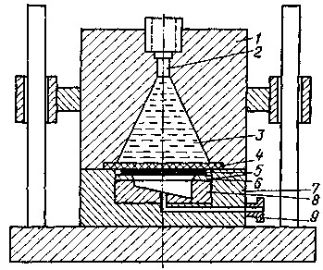
1 – корпус; 2 – патрон с пороховым зарядом; 3 – рабочая камера; 4 – уплотнительная прокладка; 5 – заготовка; 6 – кольцо; 7 – матрице-держатель; 8 – матрица; 9 – штуцер
Рисунок 1 - Схема установки для штамповки давлением пороховых газов

штуцеру 9. Между верхней и нижней частями установки находится уплотнительная прокладка 4. Давление газов, образующихся при сгорании пороха, передается через воду штампуемой заготовке 5, вызывая ее деформацию. Поскольку масса подвижной части установки значительно превышает массу штампуемой заготовки, процесс деформирования успевает закончиться до начала перемещения корпуса 1 вверх под действием сил реакции. Как только верхняя часть установки начинает перемещаться, камера открывается, и давление в ней падает.
Известны также устройства для штамповки, получившие название «пресс-пушка», в которых порох используется для разгона инструмента, осуществляющего через промежуточную среду деформирование заготовки [61]. Схема такой установки представлена на рисунке 2. В этой установке пороховой заряд 2, размещенный в патроннике 3 казенной части ствола 7, закрытый затвором 4. При спуске ударного механизма 1 происходит накол капсюля-воспламенителя порохового заряда, в результате чего заряд зажигается. При достижении в патроннике определенного давления предохранительная чека 5 срезается, и снаряд-боек 6 под действием давления пороховых газов разгоняется в стволе. В конце ствола происходит удар снаряда-бойка по жидкости 9, находящейся в переходной втулке 10, соединенной со стволом центрирующей муфтой 8. Кинетическая энергия движущегося бойка передается жидкости, которая и производит деформирование плоской заготовки 11, уложенной на матрицу 12.
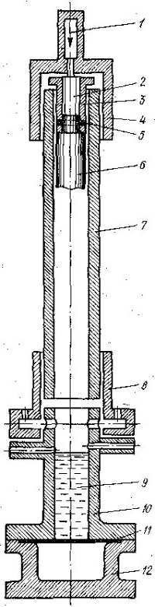
1 – ударный механизм; 2 – пороховой заряд; 3 – патрон; 4 – затвор; 5 – чека; 6 – снаряд; 7 – ствол; 8 – муфта; 9 – жидкость; 10 – переходник;
11 – заготовка; 12 матрица
Рисунок 2 - Схема пресс-пушки для штамповки листовых деталей

Устройства для штамповки, использующие в качестве энергоносителя порох, отличаются простотой конструкции, компактностью и высокой энергоемкостью. Однако применение пороха вызывает ряд проблем, связанных с транспортировкой и хранением пороха, а также с обеспечением мер техники безопасности. Поэтому эти устройства не получили широкого распространения.
Известен также способ штамповки с помощью сжиженных газов [60]. Этот способ штамповки основан на использовании давления, образующегося при быстром испарении сжиженного газа, помещенного в не теплоизолированную замкнутую емкость. Повышение давления в камере происходит в результате резкого увеличения объема газа при испарении. Так, при испарении 1 л жидкого азота при 0°С образуется 650 л газа.
Простейшие схемы штамповки сжиженным газом показаны на рисунке 3. Сжиженный газ заливают в закрытую камеру 1 через отверстие (рисунок 3.а), которое затем закрывают пробкой 2. Вследствие передачи тепла сжиженному газу через стенки камеры происходит его бурное кипение, в результате чего внутри камеры резко повышается давление и происходит деформирование заготовки 3 в матрицу 4.
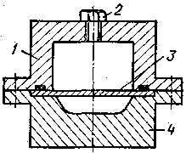  а) | 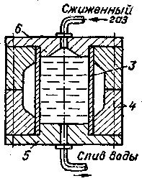  б)
Рисунок 3 - Схемы штамповки испарением сжиженного газа: а - детали из плоской листовой заготовки; б - детали из трубчатой заготовки

В качестве энергоносителя при штамповке обычно применяют сжиженный азот. Экономию сжиженного газа может дать уменьшение первоначального объема камеры (перед штамповкой), для чего применяют специальные заполнители, например воду. Такую схему штамповки применяют, в частности, при формоизменении полых заготовок (рисунок 3, б). При этом заготовку 3 устанавливают в разъемную матрицу 4, которую закрывают крышками 5 и 6. Полость заготовки заполняют водой, после чего внутрь заготовки подают сжиженный газ, испарение которого и приводит к деформированию заготовки.
Сжиженный газ, впрыснутый в воду, испаряется значительно быстрее, чем в воздухе. Для того чтобы вода при подаче в нее сжиженного газа не замерзала, количество газа рассчитывают таким образом, чтобы температура воды после его испарения была бы не ниже - 3 °С.
Давление газа тем больше, чем интенсивнее производится впрыск сжиженного газа в воду. Поэтому в установке, представленной на рисунке 4, применена форсированная подача сжиженного газа в камеру с помощью легко разрушаемой мембраны 12. Процесс деформирования металла происходит при нормальной температуре благодаря тому, что давление газов передается на заготовку 7 через воду, предварительно залитую в камеру через отверстие 13. Герметизация рабочей камеры осуществляется с помощью быстродействующего запирающего устройства 11. Установка предназначена для изготовления деталей типа днищ с диаметром заготовки 450 мм. Эта установка более производительна, а расход сжиженного газа в ней меньше.
1 – мембрана; 2 – заготовка; 3 – отверстие для подачи воды; 4 – запирающее устройство
Рисунок 4 - Установка для штамповки испарением сжиженных газов
Метод штамповки с помощью сжиженного газа позволяет штамповать
детали различной формы, используя простую штамповую оснастку, но он имеет существенный недостаток, обусловленный дороговизной используемого жидкого газа. Однако при наличии на данном предприятии сжиженного газа, в частности жидкого азота, штамповка с помощью сжиженных газов вполне рентабельна.
Давление, создаваемое газом, используется и в электрогидравлической штамповке [62, 63, 64], основанной на высоковольтном электрическом разряде в жидкости. При высоковольтном электрическом разряде между электродами, помещенными в жидкость, выделяется большое количество энергии, что вызывает очень интенсивное испарение жидкости. При этом в пространстве между электродами возникает газовый пузырь. Интенсивное расширение газового пузыря порождает ударную волну в жидкости. Процесс штамповки осуществляется под воздействием ударной волны и гидропотока, сопутствующего ударной волне. Электрогидравлической штамповкой получают детали из листовых и трубчатых заготовок из стали и цветных сплавов [65, 66]. Основной недостаток этого метода штамповки заключается в низкой производительности, обусловленной значительной длительностью вспомогательных операций, связанных с установкой заготовки в рабочую зону и удаления из нее готовой детали.
Известны устройства для штамповки, в которых в качестве энергоносителя используются горючие газовые смеси [60, 67]. Эти устройства содержат камеру сгорания и матрицу. Для осуществления процесса штамповки камеру сгорания наполняют смесью кислорода и горючего газа. Затем смесь поджигается при помощи запального устройства. Образующиеся продукты сгорания производят деформирование заготовки в полости матрицы. На рисунке 5 представлены схемы таких устройств для штамповки деталей из плоской и трубчатой заготовок. Штамповку по этим схемам с использованием смеси водорода или природного газа
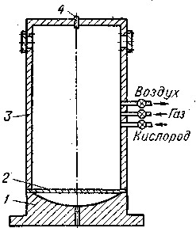  а) | 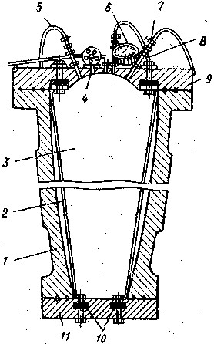  б)
1 – матрица; 2 – заготовка; 3 – камера сгорания; 4 – запальное устройство; 5 – трубопровод для подачи инертного газа; 6 – манометр; 7 – трубопровод для подачи водорода; 8 – трубопровод для подачи кислорода; 9 – верхняя крышка; 10 – уплотнение; 11 – нижняя крышка
Рисунок 5 - Схемы штамповки взрывом газовых смесей деталей из плоских листовых (а) и полых (б) заготовок
с кислородом применяли некоторые фирмы США. Так, фирмой «General American Transportation соrр.» (Чикаго) на установке, выполненной по схеме рисунке 5, а, были изготовлены детали полусферической, конической и несимметричной форм из алюминия, холоднокатаной и мартенситностареющей сталей толщиной до 8,5 мм и диаметром до 915 мм [60]. При этом в камере установки, представляющей собой трубу длиной 3050 мм и диаметром 305 мм, в результате детонации газовой смеси высвобождается энергия, равная энергии, выделяемой при взрыве, заряда TNT массой 900 г.
Промышленная установка, выполненная по схеме (рисунок 5, а), показана на рисунке 6. Она предназначена для штамповки с помощью взрывчатой смеси с кислородом деталей типа днищ и состоит из двух заглубленных в грунт 3 металлических цилиндров, пространство между которыми заполнено бетоном 4 с арматурой 5. В днище внутреннего цилиндра, имеющем толщину 25,4 мм, установлена запальная свеча 7 с проводами 6, и имеется отверстие для подачи газовой смеси. Штампуемую заготовку 2 помещают в верхнюю часть установки и прижимают с помощью болтов 9 и прижимного кольца 1. Газы в установку подают по трубопроводу 8 из сосудов, расположенных в 18 м от нее — во избежание
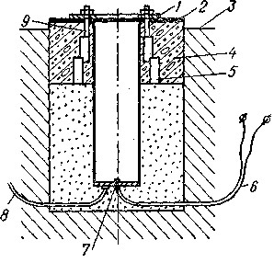
1 – прижимное кольцо; 2 – заготовка; 3 – грунт; 4 – бетон; 5 – арматура; 6 – провод; 7 – запальная свеча; 8 – трубопровод; 9 – болт
Рисунок 6 - Промышленная установка для штамповки взрывом газовой смеси
детонации. На установке штампуют детали из стальных заготовок диаметром 762 мм и толщиной от 3 до 13 мм.
Основной недостаток указанных устройств использующих газо-кислородные взрывчатые смеси, заключается в большом расходе энергоносителя. Это наглядно видно из рисунка 6. Для штамповки днища необходимо заполнить взрывчатой смесью камеру большого объема. При этом на совершение процесса штамповки расходится очень малая доля потенциальной энергии этой смеси. Сравнительно невелико также давление газа, действующее на поверхности штампуемой заготовки. Поэтому эти устройства нашли ограниченное применение.
Более широкое применение получил метод штамповки с использованием детонационного горения газовой смеси. Существует две схемы штамповки энергией детонационного горения газовой смеси: закрытая и открытая [68, 69], по которым разработано несколько типов оборудования.
Схема газодетонационной установки, выполненной по закрытой схеме, представлена на рисунке 7. Установка состоит из конической взрывной камеры 6 и присоединенной к ней толстостенной трубки 5, служащей для инициирования взрывной волны, а также матрицы 8, установленной в контейнере 9. Она также содержит резиновую диафрагму 7, обеспечивающую герметизацию камеры в месте стыка ее с матрицей 8. Контейнер 9 и корпус взрывной камеры присоединяются друг к другу при помощи быстроразъемного устройства. Для пуска горючего газа и кислорода служит система трубопроводов, кранов и предохранительных клапанов, показанных схематически на рисунке. Смесь зажигается с помощью свечи 4, соединенной проводами с источником тока высокого напряжения. Давление во взрывной камере 6 при ее заполнении газовой смесью определяется манометром 3. Заготовка 1 перед штамповкой укладывается на матрицу 8 и прижимается к ее фланцу прижимным кольцом 2. После штамповки контейнер с матрицей отсоединяется от корпуса, и готовая деталь удаляется из матрицы. Этот
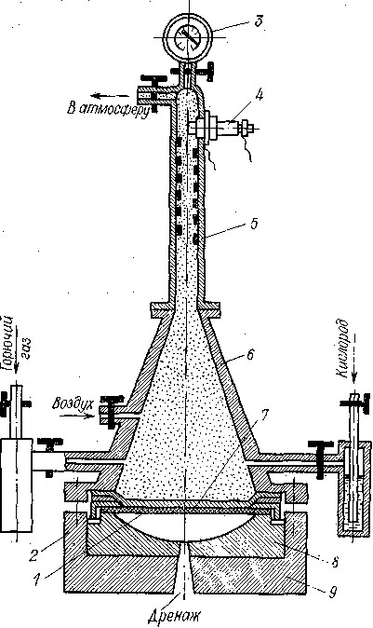
1 – заготовка; 2 – прижимное кольцо; 3 – манометр; 4 – свеча; 5 – трубка для инициирования детонационной волны; 6 – коническая камера; 7 – эластичная диафрагма; 8 – матрица; 9 – контейнер
Рисунок 7 - Установка газодетонационной штамповки
метод применяется для штамповки деталей из плоских, цилиндрических и конических заготовок.
К преимуществам установок газодетонационной штамповки относятся: возможность изготовления деталей в обычных цеховых условиях; точность и плавность регулирования в широких пределах давления газовой смеси; равномерность поля давления, действующего на заготовку; возможность механизации и автоматизации процесса штамповки. Существенным недостатком этих установок является наличие эластичной диафрагмы 7 (рисунок 7), обеспечивающей герметичность камеры. Максимальное давление газовой смеси ограничено прочностью этой диафрагмы.
Внедрены в производство и успешно эксплуатируются несколько типов оборудования. Модели различаются энергоемкостью взрывных камер, основных узлов, габаритными размерами штампуемых деталей (таблица 1). Перечисленное в таблице 1 оборудование используется для вытяжки, формовки, отбортовки, калибровки деталей типа рефлекторов, чашек, коробок и отражателей с габаритным размером до 1300 мм из алюминиевых листовых материалов толщиной 0,1 - 3 мм.
Таблица 1 Характеристика детонационно-газовых прессов
Характеристика | ДГП-100 | ДГП-600 | ДГП-1200
Номинальное усилие, МН | 1 | 6 | 12
Габаритные размеры пресса, мм | 850x1500x800 | 2600x3150x1520 | 3250x4000x2500
Габаритные размеры штампу-емых деталей, мм | 60x250 | 100x600 | 600x1300

Одним из путей повышения эффективности преобразования энергии рабочего тела в полезную работу в газовзрывных прессах является инициирование детонационного режима горения газовой смеси в отдельной объеме с последующим многоточечным инициированием данного режима горения газовой смеси в рабочем объеме камеры взрыва.
Конструктивно газовзрывной пресс с многоточечным инициированием детонации состоит из трубы детонации, распределительных трубок, переходных конусов и рабочего объема камеры взрыва [4, 70].
Геометрические параметры трубы детонации выбираются из условий, обеспечивающих стабильное образование режима детонации.
Для метано-кислородной смеси, на основании опыта эксплуатации серийных прессов, диаметр и длину трубы детонации рекомендуется брать равными соответственно 32…35 мм и 0,7…0,8 м. Внутренний диаметр распределительных трубок должен быть выбран в пределах 10…15 мм. При распространении детонационной волны по трубкам такого диаметра энергетические потери волны практически отсутствуют. Угол конуса и выходной диаметр переходного конуса необходимо брать равными соответственно 18…20° и 32…35 мм.
Количество переходных конусов и передающих детонацию каналов зависит от расположения конусов по плоскости камеры взрыва (по углам треугольника, квадрата и т.д.) и расстояния между ними. При расположении конусов по углам квадрата рекомендуется длину стороны квадрата брать равной 100…150 мм. Расстояние от крайних конусов до боковой стенки камеры взрыва необходимо выбирать соответственно 50…75 мм.
При большом количестве распределительных трубок ухудшается условие монтажа установки и ее эксплуатации, снижается безопасность работы. Для устранения указанных недостатков разработан плоский распределитель, в теле которого выфрезеровываются распределительные и промежуточные каналы. Такого типа конструкции распределителя реализована в камере взрыва, изображенной на рисунке 8.
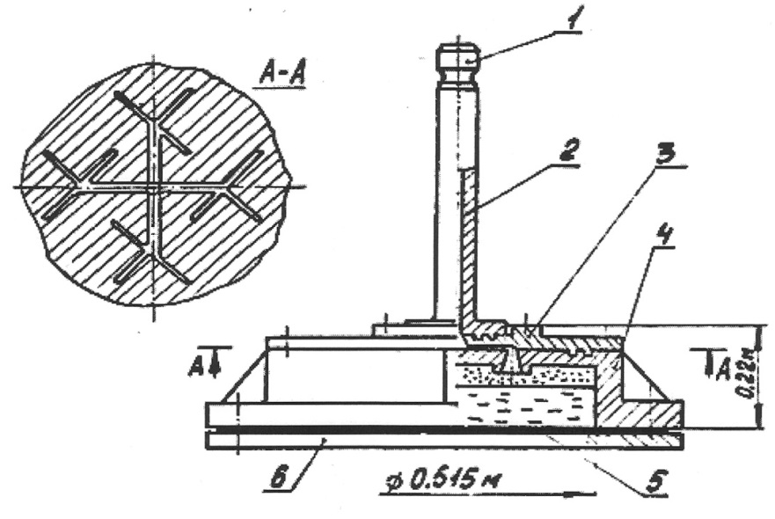
1 - форкамера; 2 - труба детонации; 3 - распределитель; 4 - корпус; 5 - резиновая диафрагма; 6 - прижим
Рисунок 8 - Камера взрыва нового типа

Открытая схема штамповки с использованием детонационного горения газовой смеси не требует закрытых взрывных камер. Деформирование заготовки обеспечивает детонационный взрыв заряда в гидросреде при использовании детонационно-газового трубчатого источника импульсных нагрузок [69]. При этом действующая на заготовку импульсная нагрузка по характеру подобна импульсной нагрузке от бризантных взрывчатых веществ, но обеспечивает более длительный (в 15 - 20 раз) импульс давления при меньшей (примерно на 1,5 порядка), амплитуде, благодаря чему обеспечивается более мягкая нагрузка на штампуемую деталь.
Основной недостаток метода штамповки использованием энергии детонационного горения газовой смеси заключается в том, после действия ударной волны давление на штампуемую заготовку существенно падает. Время действия ударной волны чрезвычайно мало, и за это время ударная волна не успевает произвести значительную деформацию заготовки. Поэтому этот метод неэффективен для штамповки деталей сложной формы, имеющих значительную глубину. Ввиду кратковременности процесса температура заготовки существенно не повышается, и штамповка осуществляется в холодном состоянии заготовки. Поэтому этот метод используют преимущественно для штамповки деталей из пластичных материалов, в частности из алюминиевых сплавов.
Известен также метод газоимпульсной штамповки, заключающийся в том, что деформирование штампуемой заготовки осуществляется воздействием продуктов сгорания, образованных при сгорании газообразной топливной смеси в камере, изолированной от заготовки [71]. Схема устройства для газоимпульсной штамповки показана на рисунке 9. Устройство содержит камеру сгорания 6 и рабочую камеру 9, сообщающиеся
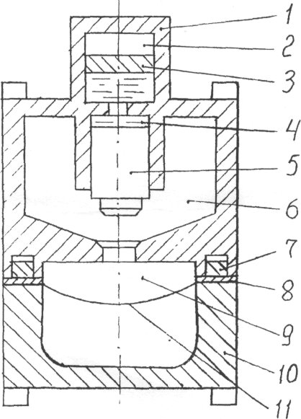
1 – гидроаккумулятор; 2 и 4 – воздушная и гидравлическая полости; 3 – поршень; 5 – перепускной клапан; 6 – камера сгорания; 7 – кольцевой поршень; 8 – прижимное кольцо; 9 – рабочая камера; 10 – матрица; 11 – заготовка
Рисунок 9 - Схема устройства для газоимпульсной штамповки

между собой посредством запирающего устройства, включающего в себя перепускной клапан 5 и гидроаккумулятор 1. К корпусу камеры сгорания 6 присоединена матрица 10, на которой устанавливается штампуемая заготовка 11. В исходном положении перепускной клапан 5 под действием давления воздуха в полости 2 закрыт, что обеспечивает герметичность камеры сгорания 6. Заготовка зажата прижимным кольцом 8. Усилие прижима создается под действием давления жидкости на кольцевой поршень 7. Для проведения штамповки камера сгорания 6 наполняется топливной смесью, например, горючим газом и сжатым воздухом. При сгорании топливной смеси давление в камере сгорания резко повышается. При этом перепускной клапан 5 автоматически открывается, и продукты сгорания поступают в рабочую камеру 9. При этом под действием давления газа на поверхность заготовки 11 осуществляется процесс штамповки. Штампуемая деталь может быть получена за один или несколько технологических переходов. Причем эти переходы выполняются, не извлекая заготовку из полости матрицы 10.
В данном устройстве процесс сгорания топливной смеси происходит в замкнутой камере. Это обеспечивает безопасность устройства, поэтому оно может быть установлено в заводских цехах. По сравнению с установками газодетонационной штамповки в данном устройстве длительность импульса давления газов, по крайней мере, в 10 раз больше, что позволяет штамповать детали, имеющие значительную глубину. Однако развиваемое давление не превышает 25…30 МПа. Поэтому метод газоимпульсной штамповки может применяться для штамповки деталей, не имеющих малые радиусы закругления.
В рассмотренных выше методах и устройствах газовой штамповки процесс штамповки совершается преимущественно в холодном состоянии заготовки. Это существенно ограничивает возможности газовой штамповки. Развиваемое давление и длительность импульса давления недостаточны для штамповки деталей сложной формы, особенно из высокопрочных и мало пластичных сплавов. Нагрев заготовки позволяет увеличить ее пластичность, а также уменьшить ее сопротивляемость пластическому деформированию. Поэтому для расширения технологических возможностей газовой штамповки целесообразно производить штамповку в горячем состоянии заготовки. Нагрев заготовки используется, в частности, в способе пневмотермической формовки [35,72], при котором формообразование детали осуществляется длительным воздействием горячего газа на листовую заготовку, помещенную в нагретую матрицу.
Схемы процесса пневмотермической формовки представлены на рисунке 11. Процесс формовки осуществляется следующим образом. Производится нагрев заготовки непосредственно в технологической оснастке путем подачи нагретого газа по трубке 5. Температура газа при штамповке деталей из алюминиевых сплавов составляет 400…500 °С. Одновременно нагревается также матрица 1 при помощи электронагревателя 3. Заготовку прижимают гидравлическими или пневматическими устройствами с постоянной силой в течение всего процесса формовки. Под действием высокотемпературного газа происходит нагрев и медленное деформирование заготовки до полного заполнения полости матрицы 1.
1 – матрица; 2 – корпус; 3 – нагреватель; 4 – крышка; 5 – система подачи избыточного давления газа
Рисунок 10 - Схема процесса пневмотермической формовки

Операции пневмотермической формовки в общем случае проводятся в вакууме, среде нейтрального газа, при достаточно высоких температурах нагрева и регламентированных скоростях деформирования [35,36]. Эти условия должны быть реализованы технологическим оборудованием, в состав которого входят следующие основные узлы и системы: вакуумная камера разъемная; силовой гидравлический узел; система нагрева; система вакуумирования объема камеры; система подачи газа в оснастку; транспортная система; пульты контроля и управления технологическими режимами.
Оборудование для осуществления пневмотермической формовки имеет три возможных варианта исполнения в зависимости от состава и сложности техпроцессов: на базе штатного гидравлического пресса; стационарный блок-штамп; специальная установка вакуумная. Во всех вариантах исполнения предусматривается смена рабочей оснастки в зависимости от конструкций изделий.
На рис. 11 показаны установка и схема ее компоновки на базе стандартного двухстоечного гидропресса ДБ2432 силой 1.6 МН. Установка предназначена для газоформовки и диффузионной сварки в вакууме опытных

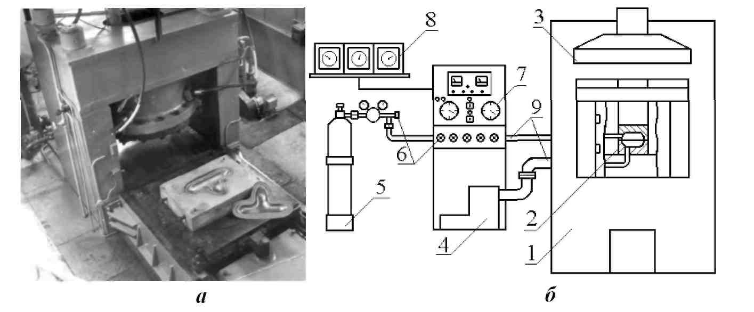
1 - пресс; 2 - оснастка; 3 - плунжер; 4 - вакуумный насос; 5 - газовый баллон; 6 - трубопроводы газоподачи; 7 - приборы контроля; 8 - приборы
системы нагрева; 9 - трубопроводы вакуумной системы
Рисунок 11 - Прессовая установка для газоформовки и диффузионной сварки в вакууме (а) и ее компоновка (б)

образцов изделий размерами до 300 мм в плане. Установка обеспечивает температуру нагрева оснастки от встроенных нихромовых нагревателей до 900 ° С. степень разрежения объема штампа 2*10-4 мм рт. ст., давление газа до 2 МПа от стандартного баллона с редуктором давления. Пресс обеспечивает выдержку во времени под давлением.
Метод газотермической формовки обеспечивает равномерный нагрев заготовки до заданной температуры и позволяет изготавливать детали сложной формы из труднодеформируемых сплавов. Однако этот метод является дорогостоящим, для его осуществления требуется чрезмерно большой расход энергии. Поэтому данный метод в основном используется в аэрокосмической отрасли для получения деталей сложной формы из труднодеформируемых сплавов [41].
Известен также метод газовой штамповки с двухсторонним нагревом заготовки [73, 74, 75, 76], заключающийся в том, что листовая заготовка с двух сторон подвергается воздействию высокотемпературного газа и интенсивно нагревается, и при достижении температуры заготовки заданной величины осуществляется процесс штамповки. Принципиальная схема устройства для газовой штамповки с двухсторонним нагревом заготовки представлена на рисунок 12. Штампуемая заготовка зажимается между матрицей 1 и корпусом 7 камеры сгорания 6 с помощью болтов 5 и гаек 4. Матрица 1 и корпус 7 снабжены впускными клапанами 12, 10, выпускными клапанами 13, 8 и свечами зажигания 3, 9.
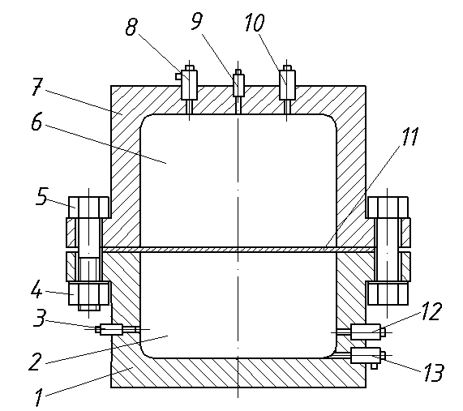
1 – матрица; 2 – полость матрицы; 3, 9 – свечи зажигания; 4 – гайка; 5 – болт; 6 – камера сгорания; 7– корпус; 8, 13 – выпускные клапаны; 10, 12 – впускные клапаны; 11– заготовка
Рисунок 12 - Схема устройства для газовой штамповки

Камера сгорания 6 и полость матрицы 2 через впускные клапаны 10 и 12 заполняются топливной смесью, например, природным горючим газом и сжатым воздухом. Топливная смесь с помощью свеч 3 и 9 поджигается. В результате сгорания давление и температура резко повышаются. Под действием продуктов сгорания заготовка 11 интенсивно нагревается. После достижения температуры заготовки заданной величины открывается выпускной клапан 13 и газ из полости матрицы 2 выпускается. При этом под действием давления газа, находящегося в камере сгорания, заготовка деформируется и заполняет полость матрицы 2.
Данный метод дает возможность производить штамповку в интервале температур теплой и горячей обработки. Это позволяет штамповать детали различной формы при сравнительно низком давлении газа, что существенно расширяет технологические возможности газовой штамповки.
Однако этот метод не приемлем для штамповки невысоких деталей, например, деталей, имеющих форму крышки или обечайки. Это связано с тем, что для таких деталей полость матрицы имеет небольшую высоту. В такой матрице трудно организовать процесс горения топливной смеси и обеспечить равномерное давление на поверхности заготовки. Кроме того, горение топливной смеси в полости матрицы существенно снижает долговечность матрицы, что обуславливает повышение себестоимости штампуемых деталей. Нагрев матрицы также может вызвать искажение размеров матрицы, что ухудшит качество получаемых деталей, особенно при штамповке тонкостенных деталей сложной формы.
Проведенный обзор известных методов и устройств газовой штамповки показал, что в большинстве этих методов процесс штамповки осуществляется в холодном состоянии заготовки. При этом развиваемое давление газа на поверхности заготовки не достаточно для штамповки деталей сложной формы из мало пластичных и высокопрочных сплавов. Метод пневмотермической формовки за счет нагрева заготовки обеспечивает штамповку деталей сложной формы из мало пластичных материалов. Однако этот метод не экономичный и обуславливает высокую себестоимость получаемых деталей. Метод газовой штамповки с двухсторонним нагревом позволяет производить штамповку в горячем состоянии заготовки. Однако этот метод не позволяет штамповать многие типы деталей, имеющих небольшую высоту, а также существенно снижает ресурс используемой технологической оснастки, что повышает себестоимость производимых деталей. В этой связи необходим поиск новых технических решений для разработки нового метода газовой штамповки, обеспечивающего снижение себестоимости получаемых деталей, и оборудования для его реализации.

1.2. Цель и задачи исследования
Проведенный анализ показывает, что устройства газовой штамповки отличаются компактностью и малой металлоемкостью, имеют сравнительно невысокую стоимость, а также позволяют использовать недорогую штамповую оснастку, что в целом обеспечивает существенное снижение себестоимости штампуемых деталей, особенно в мелкосерийных производствах. Тем не менее газовая штамповка пока не получила широкое распространение. Разработка новых методов газовой штамповки, обеспечивающих расширение ее технологических возможностей, будет способствовать расширению сферы применения газовой штамповки. Для этого необходимо разработать разновидности газовой штамповки для решения специфических задач, для решения которых традиционные методы листовой штамповки недостаточно эффективны. Таким, в частности, является метод газовой формовки с противодавлением, который целесообразно использовать для формовки в горячем состоянии заготовки деталей сложной формы. В таблице 2 представлена классификация таких деталей. Эти и подобные им детали могут производиться традиционными методами листовой штамповки, однако производство их газовой формовкой обеспечит минимальную себестоимость производства. Это обусловлено тем, что при газовой формовке эти детали будут производиться за одну технологическую операцию, используя при этом сравнительно простую штамповую оснастку.
Рассмотрим детали, представленные в таблице 2. Все они имеют сравнительно небольшую высоту. Первый тип деталей представляет собой днище. Это может быть сферообразное днище небольшой высоты или сферообразное днище с плоским дном, либо днище, имеющее в центральной части углубление или выступ. Первые два вида днища просты для изготовления, а последние виды днищ могут быть изготовлены формовкой за один технологический переход только при горячем состоянии заготовки.
Второй тип деталей представляет собой невысокий цилиндр с фланцем или деталь коробчатой формы с фланцем. Такие формы имеют, например, крышки люков или иных технологических отверстий. Такие детали без особых затруднений производятся вытяжкой на традиционном штамповочном оборудовании. Однако при этом используется сложная штамповая оснастка. При газовой формовке используемая штамповая оснастка существенно упрощается, что значительно снижает себестоимость производства, особенно в мелкосерийном и опытном производствах.
К третьему типу относятся детали, имеющие поверхности с двойной кривизной, т.е. осесимметричные детали с вогнутыми и выпуклыми поверхностями. Такую форму, в частности, имеют крышки различных технологических емкостей, используемых в пищевой отрасли.
К четвертому типу относятся панели теплообменников, имеющие канал спиралеобразной, змейковой или иной формы. Этот тип деталей крайне сложен для изготовления традиционным штамповочным оборудованием ввиду сложности, используемой при этом штамповой оснастки.
К пятому типу относятся детали с мелким рельефом, т.е. имеющие множество сравнительно небольших углублений. Это может быть поддон с множеством цилиндрических или сферообразных ячеек, либо деталь типа крышки с радиальными углублениями. Сюда же можно отнести детали иной формы, которые могут быть получены газовой формовкой, например плоские детали с художественным орнаментом, которые обычно выполняются чеканкой.
Все перечисленные типы деталей выполнимы традиционными методами листовой штамповки, но газовая формовка более эффективна для их производства, так как обеспечивает меньшую себестоимость производства. При этом следует отметить, что известные методы газовой штамповки недостаточно эффективны для производства указанных типов деталей.
Таблица 2 Классификация деталей, получаемых газовой штамповкой
№ п/п | Форма детали
1. | 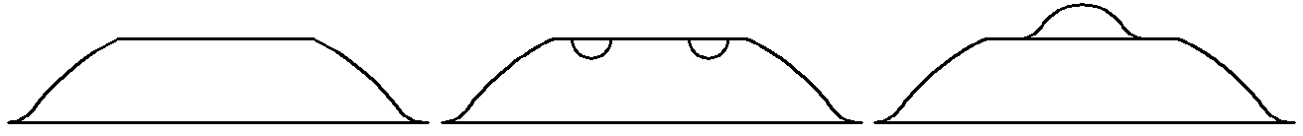
2. | 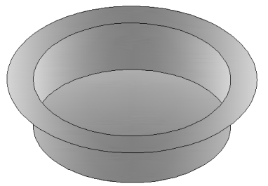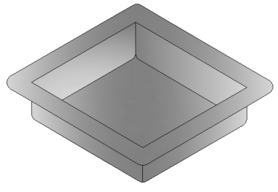
3. | 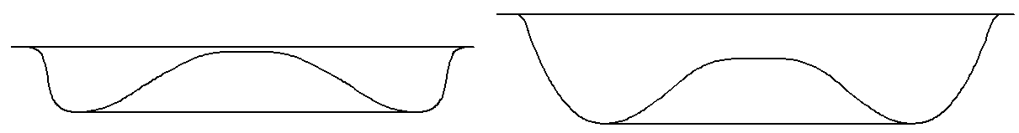
4. | 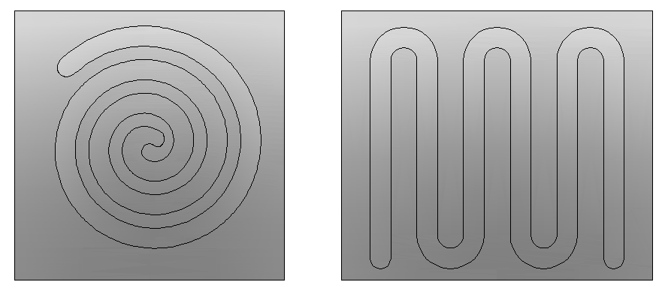
5. | 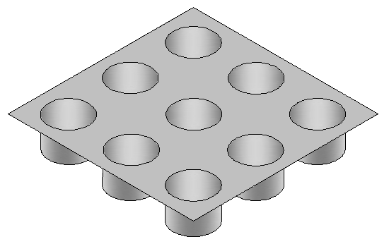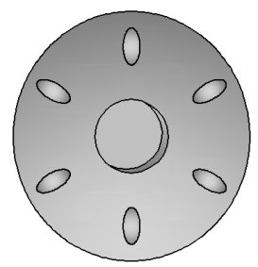

Целью работы является разработка технологии и оборудования для газовой формовки с противодавлением тонколистовых деталей.
Для достижения этой цели поставлены следующие основные задачи:
- разработать конструктивную схему устройства для газовой формовки с противодавлением;
- разработать технологию изготовления деталей вышеуказанных диапазона размеров и материалов и исследовать режимы нагрева и деформирования заготовки при газовой формовке с противодавлением
- исследовать конструктивные параметры установки для газовой формовки с противодавлением в виде соотношения объемов цилиндра и матрицы, соотношения объемов камеры сгорания и матрицы, отношения диаметров цилиндра и трубопровода;
- разработать экспериментальную установку для газовой формовки с противодавлением;
- провести экспериментальные исследования с целью отладки технологических режимов нагрева и деформирования заготовки при газовой формовке с противодавлением;
- внедрить установку в производство, а также разработать конструкцию опытно-промышленной установки для газовой формовки тонколистовых деталей сложного поперечного сечения, пригодную для использования в условиях серийного производства.

2. РАЗРАБОТКА МЕТОДА ГАЗОВОЙ ФОРМОВКИ С ПРОТИВОДАВЛЕНИЕМ И СХЕМ УСТРОЙСТВ ДЛЯ ЕГО ОСУЩЕСТВЛЕНИЯ

2.1. Сущность метода газовой формовки с противодавлением
В целях повышения пластичности обрабатываемой заготовки и снижения ее сопротивляемости пластической деформации процесс формовки целесообразно производить в интервале температур горячей или теплой обработки [77, 78]. Для этого сначала производится нагрев заготовки в полости матрицы до заданного интервала температур, а затем осуществляется формовка заготовки (рисунок 13). Нагрев заготовки производится воздействием на ее поверхность продуктов сгорания, находящихся в камере сгорания. При этом для предотвращения деформации заготовки на ее противоположной стороне, т.е. со стороны матрицы, создается противодавление также воздействием газа. Таким образом, с обеих сторон заготовки создается примерно одинаковое давление. Температура газа, находящегося в матрице и создающего противодавление, не лимитируется, т.е. она может быть равна или значительно меньше температуры газа, находящегося в камере сгорания [79].
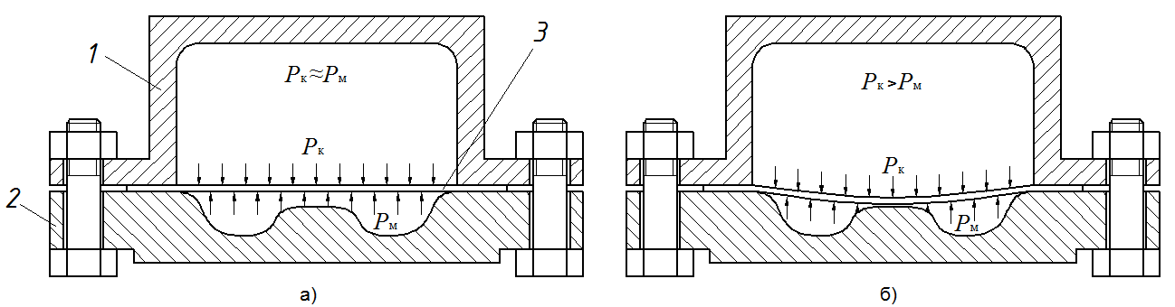
а) нагрев заготовки, P_{к} ≈ P_{м};
б) деформирование заготовки, P_{к} $>$ P_{м};
1 – камера сгорания; 2 – матрица; 3 – заготовка
Рисунок 13 - Схема газовой формовки с противодавлением

Объем камеры сгорания значительно больше объема матрицы, поэтому нагрев заготовки осуществляется в основном за счет энергии газа, находящегося в камере сгорания.
После достижения температуры заготовки заданной величины начинается выпуск газа из полости матрицы. При этом давление в полости матрицы снижается. Под действием разности давлений между камерой сгорания и матрицей заготовка деформируется и заполняет полость матрицы. При этом изменяя расход газа из полости матрицы можно регулировать скорость деформирования заготовки, т.е. можно управлять процессом формовки.

2.2. Анализ возможных схем устройства для осуществления газовой формовки с противодавлением
Принципиальная схема устройства для осуществления метода газовой формовки с противодавлением представлена на рисунке 14. Устройство содержит матрицедержатель 1 и корпус 2, соединенные между собой при помощи болтов 3 и гаек 4. В корпусе 1 помещена камера сгорания 5, снабженная впускным клапаном 6, свечей зажигания 7 и выпускным клапаном 8. В нижней части корпуса 2 выполнена кольцевая полость 9, в которой установлен кольцевой поршень 10. В матрицедержателе 1 помещена матрица 12 установленная на проставке 15. Внутренняя полость 13 матрицы 12 каналами 14 сообщена с полостью 16, снабженной впускным клапаном 17, свечей зажигания 18 и выпускным клапаном 19.
Работа устройства осуществляется следующим образом. В кольцевую полость 9 подается жидкость под давлением. При этом поршень осуществляет зажим фланцевой части обрабатываемой заготовки 11. Через впускные клапаны 6 и 17 в камеру сгорания 5 и полость 16 последовательно подаются компоненты топливной смеси, например природный газ и сжатый воздух. При этом в камере сгорания 5 и в полостях 16 и 13 образуется топливные смеси одинакового давления. При помощи свеч 7 и 18 производится зажигание топливных смесей. В результате сгорания топливных смесей давление и температура в камере сгорания 5 и в полостях 13 и 16 многократно повышаются. Под воздействием продуктов сгорания заготовка 11 интенсивно нагревается. При достижении температуры заготовки 11 заданной величины открывается выпускной клапан 19, и газ из полостей 13 и 16 выпускается. Давление в этих полостях снижается. При этом под действием разности давлений между камерой сгорания 5 и полостью 13 заготовка 11 деформируется в направлении матрицы 12 – осуществляется процесс формовки детали.
После завершения процесса формовки открывается выпускной клапан 8 и продукты сгорания выпускаются из камеры сгорания 5. Затем кольцевая полость 9 сообщается на слив, и кольцевой поршень освобождает фланец заготовки 11. После этого, отсоединив корпус 2 от матрицедержателя 1, из матрицы извлекается полученная деталь.
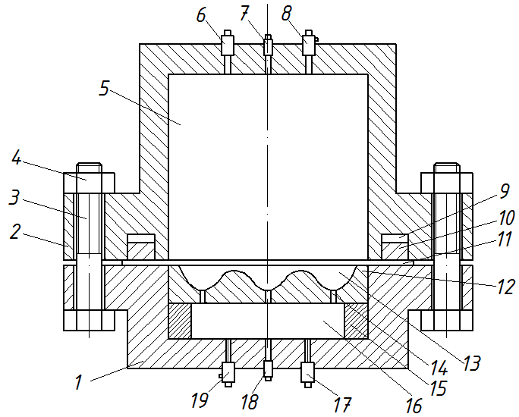
1 – матрицедержатель; 2 – корпус; 3 – болт; 4 – гайка; 5 – камера сгорания; 6,17 – впускные клапаны; 7,18 – свечи зажигания; 8,19 – выпускные клапаны; 9 – кольцевая полость; 10 – кольцевой поршень; 11 – заготовка; 12 – матрица; 13,16 – полости; 14 – канал; 15 – проставка
Рисунок 14 - Схема устройства для газовой формовки с противодавлением
Длительность процесса горения топливной смеси зависит от объема, занимаемого топливной смесью. Объем камеры сгорания 5 во много раз больше суммарного объема полостей 13 и 16. Поэтому сгорание топливной смеси в полости 13 матрицы 12 совершается быстрее, чем в камере сгорания 5. Соответственно и давление в полости 13 растет интенсивнее, чем в камере сгорания 5. Поэтому в период горения топливной смеси не обеспечивается одинаковость давления газа с обеих сторон заготовки, хотя первоначально в камере сгорания 5 и полости 13 матрицы устанавливается одинаковое давление топливной смеси. Увеличением объема полости 16, установкой в камере сгорания 5 дополнительных свеч зажигания, задержкой зажигания топливной смеси в полости 16 можно сблизить интенсивности процессов горения в камере сгорания 5 и в полости 13 матрицы 12. Однако обеспечить синхронное протекание процессов горения с обеих сторон заготовки практически невозможно. Это является недостатком данного устройства.
Однако, несмотря на этот недостаток, данное устройство позволяет успешно формовать некоторые типы деталей, в частности неглубокие сферообразные днища, детали типа «крышка», невысокие детали цилиндрической и коробчатой форм. Рассмотрим это на примере формовки детали коробчатой формы небольшой высоты (рисунок 15). В момент зажигания топливной смеси давление с обеих сторон заготовки одинаковое (рисунок 15, а). В процессе горения топливной смеси давление в полости матрицы нарастает более интенсивнее и под действием давления в полости матрицы заготовка прогибается в направлении камеры сгорания (рисунок 15, б). После завершения горения в полости матрицы происходит снижение давления в ней из-за охлаждения газа, при этом в камере сгорания продолжается горение топливной смеси. Поэтому в конечной стадии процесса горения в камере сгорания заготовка под действием давления в камере сгорания деформируется в направлении матрицы до уравнивания давления с обеих ее сторон (рисунок 15, в). После выпуска газа из полости матрицы газ, находящийся в камере сгорания, осуществляет окончательную формовку детали (рисунок 15, г).
Аналогично можно осуществить формовку и других вышеуказанных типов деталей, в частности невысоких деталей цилиндрической формы. Таким образом, при формовке таких деталей допустимо превышение давления в полости матрицы над давлением в камере сгорания.
Однако при формовке деталей сложной формы, имеющих мелкий рельеф, необходимо обеспечить примерное равенство давлений с обеих сторон заготовки. Кроме того, необходимо также обеспечить равномерное

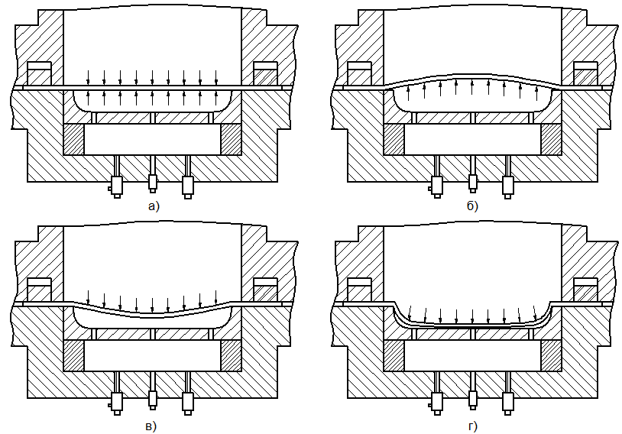
а) начало процесса горения;
б) конечная стадия процесса горения в полости матрицы;
в) конечная стадия процесса горения в камере сгорания;
г) после выпуска газа из полости матрицы.
Рисунок 15 - Характер деформации заготовки при формовке детали коробчатой формы небольшой высоты
распределение давления в полости матрицы. При малой высоте матрицы и наличии в ней множества мелких полостей практически невозможно обеспечить равномерное распределение давления в период горения топливной смеси. Поэтому следует исключить процесс горения из полости матрицы. Это может быть реализовано в устройстве с дополнительной камерой сгорания, схема которого представлена на рисунок 16. Отличие его от предыдущего устройства заключается в том, что к матрицедержателю 1 присоединена дополнительная камера сгорания 18, внутренняя полость которой сообщена с полостью 16 матрицедержателя 1. При этом дополнительная камера снабжена свечей зажигания и выпускным клапаном. На матрицедержателе установлены впускной клапан 17 и выпускной клапан 21, а свеча зажигания отсутствует [80].
Наполнение компонентами топливной смеси полостей 13, 16 и дополнительной камеры сгорания 18 производится через впускной клапан 17. Сначала подается горючий газ, а затем сжатый воздух. При подаче сжатого воздуха горючий газ из полости 16 и частично из полости 13 вытесняется в дополнительную камеру сгорания 18. В результате этого в дополнительной камере сгорания 18 образуется топливная смесь стехиометрического состава, а в полостях 13 и 16 создается сильно обедненная смесь, которая не может быть воспламенена.
При подаче свечей 19 искры происходит зажигание топливной смеси в зоне горловины дополнительной камеры сгорания 18, затем фронт пламени перемещается к донной ее части. По мере сгорания топливной смеси давление в дополнительной камере сгорания 18 непрерывно повышается. При этом продукты сгорания поступают из дополнительной камеры сгорания 18 в полость 16, а затем в полость 13 матрицы 12, и давление в этих полостях также повышается. Процесс горения в этих полостях не происходит. Благодаря этому обеспечивается равномерное распределение давления в полости 13 матрицы 12, причем давление в ней монотонно повышается за счет горения топливной смеси в дополнительной камере сгорания 18.
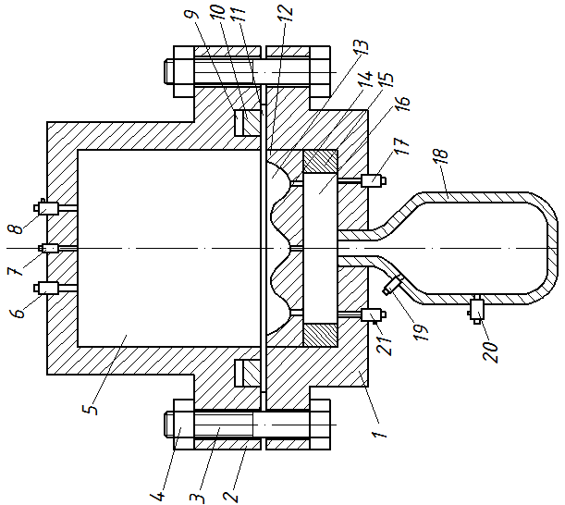
1 – матрицедержатель; 2 – корпус; 3 – болт; 4 – гайка; 5 – камера сгорания; 6,17 – впускные клапаны; 7,19 – свечи зажигания; 8,20,21 – выпускные клапаны; 9 – кольцевая полость; 10 – кольцевой поршень; 11 – заготовка; 12 – матрица; 13,16 – полости; 14 – канал; 15 – проставка; 18 – дополнительная камера сгорания
Рисунок 16 - Схема устройства для газовой формовки с дополнительной камерой сгорания

Подача компонентов топливной смеси в камеру сгорания 5 и ее горение, а также процесс формовки детали в данном устройстве совершается так же, как в устройстве, представленном на рисунке 14.
В рассмотренном устройстве обеспечивается равномерное распределение давления в полости 13 матрицы 1. Кроме того, соответствующим подбором формы и объема дополнительной камеры сгорания 18 можно добиться того, чтобы давление в полости 13 матрицы 1 изменялось примерно так же, как в камере сгорания 5. Благодаря этому данное устройство может обеспечить формовку широкой номенклатуры деталей.
Вместе с тем следует отметить, что в данном устройстве матрица 12 испытывает значительную тепловую нагрузку, поэтому ее ресурс будет сравнительно не большим. В этой связи данное устройство может быть использовано преимущественно в опытном и мелкосерийном производствах.
Для повышения долговечности матрицы целесообразно вообще исключить продукты сгорания из зоны матрицы. В этом случае нагрев заготовки будет осуществляться односторонним воздействием на заготовку продуктов сгорания. При этом для обеспечения интенсивного повышения температуры заготовки необходимо предотвратить контакт заготовки с матрицей в процессе ее нагрева. Это можно достичь путем подачи сжатого воздуха в полость матрицы из пневмоцилиндра. Это реализовано в устройстве, схема которого представлена на рисунке 17 .
Устройство содержит матрицедержатель 1 и корпус 2 с камерой сгорания 5, стянутые между собой при помощи болтов 3 и гаек 4. Камера сгорания 5 снабжена впускным клапаном 6, свечей зажигания 7 и выпускным клапаном 8. К корпусу 2 при помощи винтов закреплен цилиндр 11 с поршнем 10. Полость 9 цилиндра 11 сообщена с камерой сгорания 5, а полость 12 трубопроводом 13 соединена с полостью 18 матрицы 17. Формуемая заготовка 16 зажимается между матрицедержателем 1 и корпусом 2. В нижней части матрицедержателя установлены впускной клапан 21 и выпускной клапан 22.
Работа устройства осуществляется следующим образом. В полость 18 матрицы 17 через клапан 21 подается сжатый воздух, который через трубопровод 13 поступает и в полость 12 цилиндра 11. Одновременно через клапан 6 в камеру сгорания 5 подаются компоненты топливной смеси: горючий газ и сжатый воздух. Давление топливной смеси в камере сгорания 5 устанавливается равным давлению воздуха в полости 18 матрицы 17.
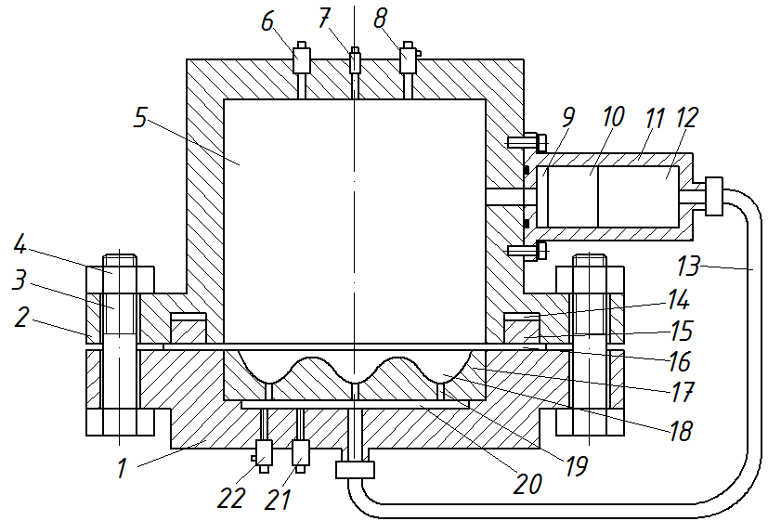
1 – матрицедержатель; 2 – корпус; 3 – болт; 4 - гайка; 5 – камера сгорания; 6,21 – впускные клапаны; 7 – свеча зажигания; 8,22 – выпускные клапаны; 9,12,20 – полости; 10 – поршень; 11 – цилиндр; 13 – трубопровод; 14 – кольцевая полость; 15 – кольцевой поршень; 16 – заготовка; 17 – матрица; 18 – полость матрицы; 19 – канал
Рисунок 17 - Схема устройства для листовой газовой формовки с пневмоцилиндром

Топливная смесь при помощи свечи 7 поджигается. В процессе горения топливной смеси давление в камере сгорания 5 повышается. Это давление передается и в полость 9 цилиндра 11. При этом под действием давления газа поршень 10 перемещается, вытесняя воздух из полости 12 в полость 18 матрицы 17. Благодаря этому в процессе горения топливной смеси в камере сгорания 5 обеспечивается увеличение давления в полости 18 матрицы 17, что ограничивает деформацию заготовки 16 и предотвращает контакт её с поверхностью матрицы. После окончания процесса сгорания топливной смеси заготовка 16 еще некоторое время остается под воздействием продуктов сгорания и интенсивно нагревается. При достижении ее температуры заданного интервала температур открывается клапан 22, и воздух из полостей 18 и 20 выпускается. Давление в полости 18 матрицы 17 падает. При этом под действием давления продуктов сгорания заготовка 16 деформируется и заполняет полость 18 матрицы 17 – осуществляется процесс формовки.
Для осуществления данного способа формовки давление в полости 18 матрицы 17 должно изменяться соответственно изменению давления в камере сгорания 5, особенно в конечной стадии процесса сгорания топливной смеси. Для обеспечения этого условия в следующем разделе будут рассмотрены законы изменения давления газа в камере сгорания и в полости матрицы.
В рассмотренной конструктивной схеме при правильном подборе объемов камеры сгорания, цилиндра и матрицы, и других конструктивных параметров можно обеспечить синхронное изменение давления в камере сгорания и в полостях матрицы. При этом достигается примерное равенство давлений с обеих сторон заготовки, что позволяет минимизировать деформацию заготовки в процессе ее нагрева. Кроме того, при данной схеме температура в полости матрицы невелика, порядка 200…250°С, поэтому матрица не испытывает большую тепловую нагрузку. В этой связи эта схема приемлема для использования, как в мелкосерийном, так и в крупносерийном производствах. Учитывая отмеченные достоинства, эту конструктивную схему следует принять за основу при разработке оборудования для осуществления метода газовой формовки с противодавлением. В дальнейшем будем рассматривать в основном эту схему устройства для формовки.

2.3. Определение энергосиловых параметров процесса газовой формовки
В рассматриваемом случае обработка металлической заготовки производится в интервале температур горячей обработки [81] с умеренной скоростью, т.е. скорость ее деформирования не превышает 1 м/с. Поэтому возможное упрочнение заготовки в процессе деформирования не будем учитывать, т.е. материал заготовки считаем идеально пластичным. Поперечные размеры формуемой заготовки во много раз превышают ее толщину. Поэтому формуемую заготовку можно рассматривать как элемент тонкой оболочки [82]. Тогда для определения напряжений, возникающих в заготовке в процессе ее деформирования, можно применить уравнение Лапласа для тонкой оболочки [81]:
$\frac{σ_{m}}{ρ_{m}}+\frac{σ_{θ}}{ρ_{θ}}=\frac{P}{δ},$ (2.1)
где $σ_{m},σ_{θ}$ - меридиональные и широтные напряжения, Па; $ρ_{m},ρ_{θ}$ - меридиональный и широтный радиусы кривизны, м; $δ$ – толщина заготовки, м; $P$ – давление, Па. Рассмотрим это уравнение применительно к различным типам формуемых деталей. В данном случае деформирование заготовки, происходит под действием разности давлений между камерой сгорания и полостью матрицы. Однако в процессе формовки давление в камере сгорания существенно не изменяется, а давление в полости матрицы непрерывно снижается и к концу процесса становится равным давлению окружающей среды. При этом максимальные напряжения в деформируемой заготовке возникают в конечной стадии процесса формовки. Поэтому в уравнении (2.1) в качестве давления следует принять давление в камере сгорания, т.е.:
$P=P_{к}$, (2.2)
где $P_{к}$ - давление в камере сгорания в конечной стадии процесса формовки, Па.
При формовке сферообразного днища $ρ_{m}=ρ_{θ}=R$, $σ_{m}=σ_{θ}=σ$, где R – радиус сферы, м. Тогда, считая $P_{к}=P_{ф}$, из уравнений (2.1) и (2.2) получим:
$σ_{max}=\frac{RP_{ф}}{2δ}$, (2.3)
где $P_{ф}$ - давление газа в камере сгорания в конце процесса формовки, Па. В данном случае диаметр днища представляет собой хорду шарового сегмента. Поэтому радиус сферы определяется следующей зависимостью
$R=\frac{0,25 d^{2}+h^{2}}{2h}$, (2.4)
где d – диаметр днища, м, h – высота днища, м. Тогда:
$σ_{max}=\frac{0,25 d^{2}+h^{2}}{4hδ} P_{ф}$. (2.5.)
Применим условие пластичности плоского напряженного состояния [81]:
$σ_{1}-σ_{3}=σ_{s}$, (2.6)
где $σ_{1},σ_{3}$ - максимальное и минимальное главные напряжения, Па; $σ_{s}$ - предел текучести материала заготовки, Па. В данном случае $σ_{1}=σ_{max}$, $σ_{3}=P$. Давление P, действующее на поверхности заготовки, во много раз меньше $σ_{max}$. Поэтому условие пластичности (2.6) можно записать в следующем виде:
$σ_{max}= σ_{s}$ (2.7)
Из выражений (2.5) и (2.7) получим зависимость для определения необходимой величины давления газа в камере сгорания в конечной стадии процесса формовки:
$P_{ф}=\frac{4hδ}{0,25 d^{2}+h^{2}} σ_{s}$. (2.8)
При формовке деталей цилиндрической формы процесс совершается в две стадии (рисунок 18). В первой стадии деформирующаяся заготовка имеет сферообразную форму. После соприкосновения центральной части заготовки дна матрицы происходит заполнение периферийной зоны матрицы (рисунок 18, б). Наибольшие напряжения в заготовке возникают при заполнении углов донной части матрицы. Для этой стадии процесса уравнение (2.1) можно записать в следующем виде:
$\frac{σ_{m}}{R_{з}}+\frac{σ_{θ}}{R_{ц}}=\frac{P}{δ},$ (2.9)
где $R_{з}$ – радиус закругления донной части детали, м; $R_{ц}$ - радиус цилиндрической части детали, м. Величина $R_{ц}$ во много раз больше $R_{з}$, поэтому в уравнении (2.9) весомость ${σ_{θ}}/{R_{ц}}$ мала. Поэтому в первом приближении можно записать:
$\frac{σ_{max}}{R_{з}}= \frac{P}{δ}$ (2.10)

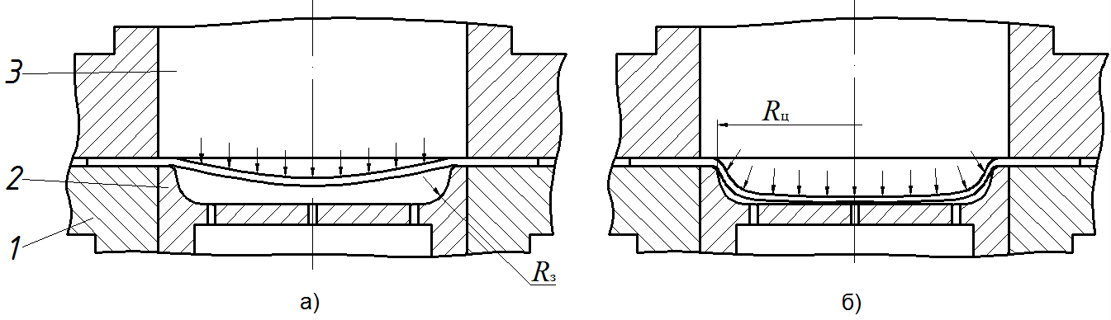
1 – матрицедержатель; 2 – матрица; 3 – камера сгорания
Рисунок 18 - Стадии формовки детали цилиндрической формы

Условие пластичности в данном случае также выражается уравнением (2.7). Тогда из уравнений (2.7) и (2.10) получим зависимость для определения давления газа в конце процесса формовки:
$P_{ф}= \frac{δ}{R_{з}} σ_{s}$ (2.11)
Формовка детали коробчатой формы протекает примерно так же как детали цилиндрической формы, поэтому зависимость (2.11) приемлема и для случая формовки детали коробчатой формы. При этом $R_{з}$ представляет собой радиус закругления между стенкой и дном детали.
На рисунке 19 показана схема формовки детали, имеющей поверхность двойной кривизны. В начальной стадии процесса происходит свободная формовка, при этом деформирующаяся заготовка имеет сферообразную форму. Затем происходит заполнение пространства между вогнутой и выпуклой поверхностями матрицы. В конечной стадии процесса происходит формование поверхности сопряжения вогнутой и выпуклой поверхностей. Проведя выкладки, аналогичные предыдущим, можно получить уравнение аналогичное уравнению (2.10), т.е.:
$\frac{σ_{max}}{R_{с}}= \frac{P}{δ}$ (2.12)
где $R_{с}$ - радиус сопряжения вогнутой и выпуклой поверхностей, м. Тогда, учитывая уравнение (2.7), получим следующую зависимость для определения давления газа в конце процесса формовки:
$P_{ф}= \frac{δ}{R_{с}} σ_{s}$. (2.13)
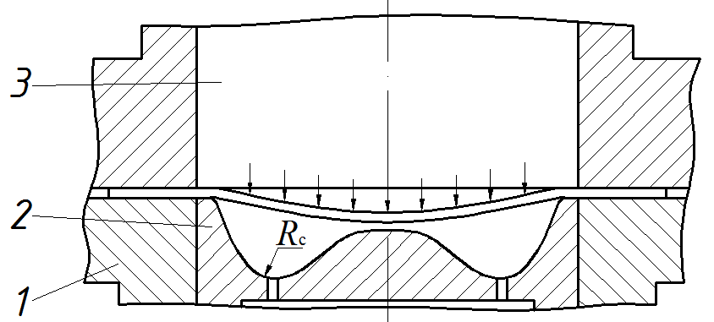
1 – матрицедержатель; 2 – матрица; 3 – камера сгорания
Рисунок 19 - Схема формовки детали с поверхностью двойной кривизны

На рисунке 20 представлены панели теплообменников со спиральным и змеевиковым каналами. Для случая формовки спирального канала, имеющего поперечное сечение в виде полукруга, уравнение (2.1) можно записать в следующем виде:
$\frac{σ_{m}}{ρ_{с}}+\frac{σ_{θ}}{R_{к}}=\frac{P}{δ}$, (2.14)
где $ρ_{с}$ - радиус кривизны спирали, м, $R_{к}$ - радиус поперечного сечения канала, м. При перемещении по спирали к ее центру радиус кривизны $ρ_{с}$ непрерывно уменьшается, и в зоне А величина $ρ_{с}$ становится близкой к величине $R_{к}$. Поэтому в этой зоне форма поверхности канала близка к сферической. Тогда, учитывая зависимость (2.3), максимально возможную величину напряжения, возникающего в заготовке, можно определить по следующей зависимости:
$σ_{max}= \frac{R_{к}P}{2δ}$ (2.15)
Отсюда, учитывая уравнение (2.7), получим зависимость для определения необходимой величины давления газа в конце процесса формовки:
$P_{ф}= \frac{2δ}{R_{к}} σ_{s}$. (2.16)
По мере удаления зоны заготовки от центра спирали радиус кривизны спирали$ρ_{с}$ непрерывно увеличивается. Поэтому за пределами зоны А для формовки канала требуется давление меньшее, чем давление, определенное по зависимости (2.16). Причем, чем дальше удалена зона от центра спирали, тем меньшее давление требуется для осуществления формовки этой зоны. На периферии спирали радиус кривизны спирали$ρ$ во много раз больше, чем радиус поперечного сечения канала${ R}_{к}$, поэтому для формовки этой зоны заготовки потребная величина давления почти в два раза меньше величины, определяемой зависимостью (2.16). Однако, несмотря на это, для обеспечения формовки спирального канала в целом целесообразно давление топливной смеси определять по зависимости (2.16).
При формовке панели со змеевиковым каналом (рисунок 20, б) наиболее сложной, т.е. требующей приложения наибольшего давления, является зона А. В этой зоне радиус поперечного сечения канала соизмерим с радиусом скругления канала. Поэтому в этой зоне форму поверхности канала можно считать близкой к сферической. Следовательно, зависимость (2.16) применима и для случая формовки змеевикового канала. В прямолинейных участках змеевикового канала радиус кривизны $ρ$ равен бесконечности. Следовательно, для этих участков канала согласно уравнению (2.9) величина давления, необходимого для формовки, в 2 раза меньше давления, определяемого зависимостью (2.16). Тем не менее, для обеспечения формовки змеевикового канала в целом давление топливной смеси целесообразно определять по зависимости (2.16).
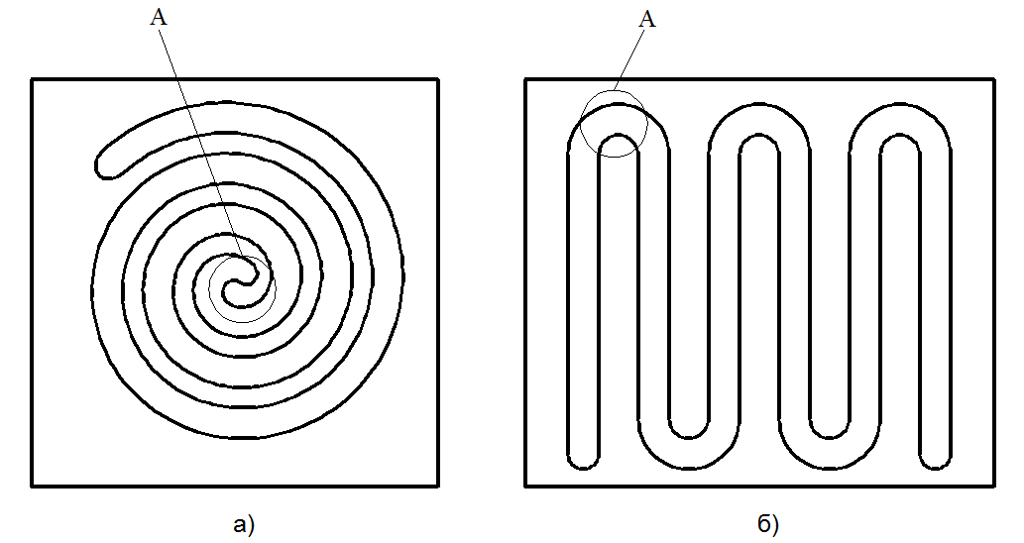
Рисунок 20 - Панели теплообменника со спиральным и змеевиковым каналами

Рассмотрим теперь формовку детали с мелким рельефом на примере поддона, содержащего углубления для повышения жесткости (рисунок 21). При изготовлении такой детали наибольшее давление газа требуется для формовки участков с минимальным радиусом кривизны. В зоне этих участков деформирующаяся заготовка имеет сферообразную форму. Тогда, по аналогии с зависимостью (2.16) можно записать:
$P_{ф}= \frac{2δ}{R_{min}} σ_{s}$, (2.17)
где $R_{min}$ – минимальный радиус кривизны поверхности детали, м.
Эта зависимость может быть использована для различных деталей, имеющих мелкий рельеф. В частности, для определения необходимой величины давления газа при формовке крышки сепаратора (таблица 1), имеющей радиальные рифты, в зависимости (2.17) в качестве $R_{min}$ необходимо принять радиус кривизны этих рифтов.
Зависимости (2.8), (2.11), (2.13), (2.16), (2.17) позволяют определить необходимую величину давления газа в конце процесса формовки. Для обеспечения этого давления необходимо установить соответствующее значение давления топливной смеси. Определим это значение. При этом будем учитывать следующие факторы. В процессе сгорания топливной смеси
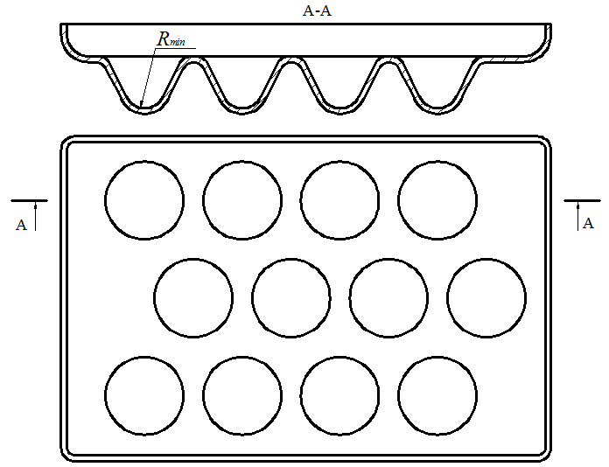
Рисунок 21 - Поддон с рифлением

давление увеличивается. Затем в период нагрева заготовки давление газа снижается из-за его охлаждения. В процессе формовки давление газа снижается, хотя и незначительно, из-за расширения газа.
Процесс сгорания топливной смеси совершается при постоянном объеме, поэтому давление продуктов сгорания определяется следующей зависимостью:
$P_{z}=P_{с}$ , (2.18)
где $P_{z}$ – давление продуктов сгорания в конце процесса сгорания, Па; $P_{с}$ - давление топливной смеси, Па; - степень повышения давления при сгорании топливной смеси при постоянном объеме. Величина зависит от состава топливной смеси, полноты ее сгорания, формы камеры сгорания и определяется экспериментально. Для газовоздушных смесей величина находится в пределах 7…8,5. В частности, для стехиометрического состава смеси воздуха с пропан-бутаном = 8…8,5.
После окончания процесса горения в период нагрева заготовки происходит охлаждение продуктов сгорания, при этом давление монотонно снижается. На основании экспериментальных данных закон изменения давления можно считать линейным [83], причем за время, равное длительности процесса горения, давление снижается примерно на 10%. Такое падение давления имеет место в течение 0,4…0,5 с после окончания процесса горения топливной смеси. В дальнейшем давление продуктов сгорания падает менее интенсивно. Учитывая это, давление газа в конце процесса нагрева заготовки, т.е. непосредственно перед ее формовкой, можно определить по следующей зависимости:
$P_{ф_{0}}=P_{z}\left(1-0,1\frac{τ_{н}}{τ_{z}}\right)$, (2.19)
где $τ_{н}$ – время нагрева заготовки после окончания процесса горения, с; $τ_{z}$ – время сгорания топливной смеси, с. При этом величина $τ_{н}$ не более 0,5 с.
В процессе формовки заготовки объем камеры сгорания увеличивается за счет деформации заготовки в полости матрицы. Вследствие этого газ, находящийся в камере сгорания, расширяется. Ввиду быстротечности этот процесс можно считать адиабатическим. Тогда для начального и конечного значений давления газа в процессе формовки можно записать:
$P_{ф_{0}}V_{м}^{к}=P_{ф}{\left(V_{к}+V_{м}\right)}^{к}$ (2.20)
$a=\frac{P_{ф}}{P_{ф_{0}}}= {\left(\frac{V_{к}+V_{м}}{V_{к}}\right)}^{к}$ (2.21)
где a – степень понижения давления в процессе формовки.
Из выражений (2.18) – (2.21) получим зависимость для определения необходимой величины давления топливной смеси:
$P_{с}= \frac{{aP}_{ф}}{\left(1-0,1\frac{τ_{н}}{τ_{z}}\right)}$ (2.22)
Величина $P_{ф}$ определяется по формулам (2.8), (2.11), (2.13), (2.16), (2.17) в зависимости от формы получаемой детали. Для определения давления топливной смеси по зависимости (2.22) необходимо знать время нагрева заготовки $τ_{н}$. Для его определения проведем анализ процесса нагрева заготовки.

2.4. Анализ процесса нагрева заготовки при газовой формовке с противодавлением
Рассмотрим процесс нагрева заготовки при газовой формовке, осуществляемой при помощи устройства, представленного на рисунке 17. С одной стороны заготовки находятся продукты сгорания с температурой порядка 2000…2200°С, а с другой ее стороны находится воздух с температурой 200…250°С. Таким образом, перепад температур между продуктами сгорания и заготовкой почти в 10 раз больше перепада температур между воздухом и заготовкой. Кроме того, продукты сгорания турбулизированы и со значительными скоростями омывают поверхность заготовки, что существенно интенсифицирует теплообмен между ними. Скорость движения воздушных потоков в полости матрицы сравнительно мала, соответственно и теплообмен между воздухом и заготовкой происходит менее интенсивно. В начале процесса тепло отводится от воздуха к заготовке. Однако через некоторое время температура заготовки под воздействием на нее продуктов сгорания становится выше температуры воздуха. После этого тепловой поток меняет направление, т.е. тепло отводится от заготовки к воздуху. Эти противоположные процессы, в какой-то мере компенсируют друг друга. Учитывая перечисленные факторы, можно считать, что в процессе нагрева заготовки теплообмен между заготовкой и воздухом существенной роли не играет и им можно пренебречь. Таким образом, будем считать, что нагрев заготовки происходит только под односторонним воздействием продуктов сгорания. При этом вся воспринимаемая заготовкой теплота идет на повышение ее температуры. Соответствующая этому расчетная схема представлена на рисунке 22.
Теплообмен между продуктами сгорания и заготовкой происходит за счет конвективного теплообмена и лучеиспускания. Однако в теории поршневых двигателей внутреннего сгорания, в которых температура газа примерно такая же, как в данном случае, считается, что нагрев стенок двигателя происходит в основном за счет конвективного теплообмена [84].
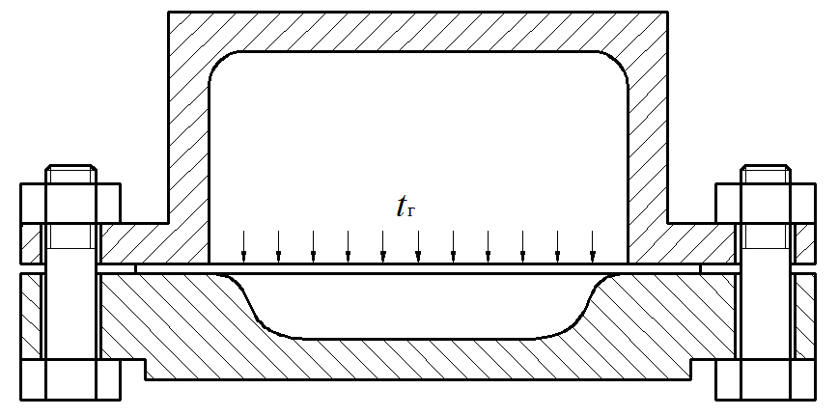
1 – полость матрицы; 2 – камера сгорания.
Рисунок 22 - Расчетная схема процесса нагрева заготовки

Учитывая это, будем считать, что нагрев заготовки происходит только за счет конвективного теплообмена. Тогда на основании уравнения теплоотдачи Ньютона - Рихмана [85] можно записать:
$dQ_{з}=αF_{з}\left(t_{г}-t_{з}\right)dτ$, (2.23)
где $dQ_{з}$ - элементарное количество теплоты, переданной заготовке за время $dτ$, Дж; $α$ - коэффициент теплоотдачи, Вт/м²К; $F_{з}$ - площадь тепловоспринимающей поверхности заготовки, т.е. площадь поверхности, охватываемой входной кромкой матрицы, м²; $t_{г}$ - температура газа, °С; $t_{з}$ - температура заготовки, °С.
Теплота от газа также передается стенкам камеры сгорания. Будем считать, что коэффициент теплоотдачи имеет для стенок камеры сгорания такое же значение, как и для заготовки. Тогда количество теплоты, переданное стенкам камеры сгорания, определяется следующим уравнением:
$dQ_{с}=αF_{с}\left(t_{г}-t_{с}\right)dτ$, (2.24)
где $F_{с}$ - площадь поверхности стенок камеры сгорания, м²; $t_{с}$ - осредненная температура стенок камеры сгорания, °С.
До достижения температуры заготовки 400…450°С температура стенок камеры сгорания примерно такая же, как и температура заготовки. При дальнейшем нагреве заготовки ее температура становится выше температуры стенок камеры сгорания. Тем не менее, в первом приближении будем считать, что в течение всего процесса температура стенок камеры сгорания равна температуре заготовки, т.е. $t_{с}=t_{з}$. Тогда, из зависимостей (2.23) и (2.24) получим:
$dQ_{с}=\frac{F_{с}}{F_{з}} dQ_{з}$. (2.25)
Нагрев стенок камеры сгорания и заготовки происходит за счет снижения температуры газа. Тогда, можно записать:
$dQ_{с}+dQ_{з}=-m_{г}c_{г}dt_{г}$, (2.26)
где $m_{г}$ - масса газа, кг; $c_{г}$ - удельная теплоемкость газа при постоянном объеме, Дж/(кг·К). Из уравнений (2.25) и (2.26) получим:
$dQ_{з}=-\frac{F_{з}}{F_{с}{+F}_{з}} m_{г}c_{г}dt_{г}$. (2.27)
Массу газа, находящегося в камере сгорания, можно определить как:
$m_{г}= ρ_{г}V_{к}$, (2.28)
где $ρ_{г}$ - плотность газа, кг/м³; $V_{к}$ - объем камеры сгорания, м³. Тогда:
$dQ_{з}=-\frac{F_{з}}{F_{с}{+F}_{з}} {ρ_{г}c}_{г}V_{к}dt_{г}$. (2.29)
Количество теплоты $dQ_{з}$, полученное заготовкой, идет на повышение температуры заготовки, поэтому:
$dQ_{з}=m_{з}c_{з}dt_{з}$, (2.30)
где $m_{з}$ - масса тепловоспринимающей части заготовки, кг; $c_{з}$ - удельная теплоемкость материла заготовки, Дж/(кг·К). Выразим $m_{з}$ через объем и плотность заготовки:
$m_{з}=ρ_{з}F_{з}δ$, (2.31)
где $ρ_{з}$ - плотность материала заготовки, кг/м³. Тогда, подставляя в уравнение (2.30), получим:
$dQ_{з}=ρ_{з}F_{з}δc_{з}dt_{з}$. (2.32)
Из уравнений (2.29) и (2.32) получим:
$ρ_{з}F_{з}δc_{з}dt_{з}=-\frac{F_{з}}{F_{с}{+F}_{з}} {ρ_{г}c}_{г}V_{к}dt_{г}$. (2.33)
Отсюда после преобразований будем иметь:
$bdt_{з}=-dt_{г}$, (2.34)
$b=\frac{F_{с}+F_{з}}{F_{з}} \frac{ρ_{з}{δF}_{з}c_{з}}{{ρ_{г}c}_{г}V_{к}}$. (2.35)
Площадь тепловоспринимающей поверхности заготовки можно выразить через диаметр входной кромки матрицы:
$F_{з}=\frac{π}{4}d_{м}^{2}$, (2.36)
где $d_{м}^{ }$ - диаметр входной кромки матрицы, м. Обозначим:
$f_{з}=\frac{{F_{з}}_{ }}{{F_{с}}_{ }+{F_{з}}_{ }}$, (2.37)
где $f_{з}$ – относительная площадь поверхности заготовки. Тогда зависимость (2.35) примет следующий вид:
$b= \frac{1}{f_{з}} \frac{πd_{м}^{2}δρ_{з}c_{з}}{4ρ_{г}c_{г}V_{к}}$. (2.35 а)
Интегрируя уравнение (2.34.), получим:
$b\left(t_{з}-t_{з_{0}}\right)=t_{z}{-t}_{г}$, (2.38)
где $t_{з_{0}}$ – начальная температура заготовки, °С; $t_{z}$ - начальная температура газа, равная температуре конца процесса сгорания топливной смеси, °С. Из уравнения (2.38) получим зависимость, связывающую текущие значения температур газа и заготовки:
$t_{г}=t_{z}-b\left(t_{з}-t_{з_{0}}\right)$. (2.39)
Начальная температура заготовки невелика, если ею пренебречь, то:
$t_{г}=t_{z}-bt_{з}$. (2.40)
Из уравнений (2.23) и (2.32) с учетом зависимости (2.39) получим:
$ρ_{з}F_{з}δc_{з}dt_{з}= αF_{з}\left[t_{z}+bt_{з_{0}}-\left(b+1\right)t_{з}\right]dτ$. (2.41)
Отсюда можно записать:
$\frac{dt_{з}}{t_{z}+bt_{з_{0}}-\left(b+1\right)t_{з}}=\frac{α}{ρ_{з}c_{з}δ}dτ$. (2.42)
При изменении времени от 0 до $τ$ температура заготовки изменяется от $t_{з_{0}}$ до $t_{з}$. Тогда, интегрируя уравнение (2.42), получим:
$-\frac{1}{b+1}\left[ln\left[t_{z}+bt_{з_{0}}-\left(b+1\right)t_{з}\right]-ln \left[t_{z}+bt_{з_{0}}-\left(b+1\right)t_{з_{0}}\right]\right]=\frac{α}{ρ_{з}c_{з}δ}$. (2.43)
Отсюда можно записать:
$\frac{t_{z}+bt_{з_{0}}-\left(b+1\right)t_{з}}{t_{z}-t_{з_{0}}}=e^{-\frac{α\left(b+1\right)}{ρ_{з}c_{з}δ}τ}$. (2.44)
Из этого уравнения после соответствующих преобразований получим зависимость температуры заготовки от времени:
$t_{з}=\frac{1}{b+1}\left[t_{z}\left(1-e^{-\frac{α\left(b+1\right)τ}{ρ_{з}c_{з}δ}}\right)+t_{з_{0}}\left(b+e^{-\frac{α\left(b+1\right)}{ρ_{з}c_{з}δ}τ}\right)\right]$. (2.45)
Если пренебречь начальной температурой заготовки, то:
$t_{з}=\frac{t_{z}}{b+1} \left(1-e^{-\frac{α\left(b+1\right)τ}{ρ_{з}c_{з}δ}}\right)$. (2.46)
Для определения температуры заготовки по зависимостям (2.45) и (2.46) необходимо знать величину коэффициента теплоотдачи $α$, которая существенно зависит от давления топливной смеси. Величина $α$ может быть определена по следующей эмпирической зависимости, полученной на основании экспериментальных данных [77]:
$α=4{\left(\frac{P_{c}+0,1}{1,1}\right)}^{0,8}$, (2.47)
где α измеряется в кВт/(м²∙К), а давление топливной смеси P_{c} измеряется в МПа.
Начальная температура заготовки $t_{з_{0}}$, входящая в зависимость (2.45), учитывает нагрев заготовки в процессе горения топливной смеси. Определим ее величину. Общее количество теплоты, выделяющейся при сгорании топливной смеси может быть определено по следующей зависимости:
$Q= H_{с} ∙ V_{к}= {H'}_{с} ∙ V_{к} \frac{P_{с}+P_{а}}{P_{а}}$ (2.48)
где $H_{с}$ – теплотворная способность 1 м³ топливной смеси, Дж/м³; ${H'}_{с}$ – низшая теплотворная способность 1 нм³ топливной смеси, определенной при нормальных условиях, Дж/м³. В процессе горения топливной смеси часть этой теплоты вследствие теплоотдачи передается стенкам камеры сгорания и заготовке.
$Q_{n}=φQ$, (2.49)
где $φ$ - коэффициент потери теплоты. По экспериментальным данным [29] $φ$ = 0,12…0,18. Будем считать, что отводимая теплота $Q_{n}$ равномерно распределяется по всей тепловоспринимающей поверхности, т.е. по поверхности камеры сгорания и заготовки. Тогда теплота, воспринимаемая заготовкой, определяется как:
$Q_{з}=\frac{{F_{з}}_{ }}{{F_{з}}_{ }+{F_{к}}_{ }}Q_{n}= f_{з}Q_{n}=f_{з}φH_{с}V_{к}$ (2.50)
Теплота $Q_{з}$ целиком идет на нагрев заготовки. Тогда уравнение теплового баланса заготовки можно записать в следующем виде:
$f_{з}φH_{с}V_{к}=m_{з}c_{з}{∆t}_{з}$, (2.51)
где ${∆t}_{з}$ – приращение температуры заготовки в процессе горения топливной смеси, °С. Отсюда, учитывая зависимости (2.31), (2.36), получим:
${∆t}_{з}= \frac{{4f}_{з}φ{H^{ }}_{с}V_{к}}{π{ρ_{з}δd}_{м}^{2}c_{з}}$. (2.52)
Тогда температура заготовки в конце процесса горения топливной смеси:
$t_{з_{0}}=t_{0}+ \frac{{4f}_{з}φ{H^{ }}_{с}V_{к}}{π{ρ_{з}δd}_{м}^{2}c_{з}} \frac{P_{с}+P_{а}}{P_{а}}$. (2.53)
где $t_{0}$ - начальная температура заготовки, т.е. при установке заготовки на матрицу, °С.
Зависимость (2.45) в совокупности с зависимостями (2.35, а) и (2.53) позволяет определить температуру нагрева заготовки в зависимости от параметров топливной смеси и времени нагрева. По этой зависимости был проведен расчет температуры стальной и алюминиевой заготовок различной толщины при различных давлениях топливной смеси, состоящей из смеси сжатого воздуха с пропан-бутаном стехиометрического состава. Расчет проведен до достижения температуры заготовки интервала горячей обработки. При расчете приняты следующие исходные данные:
$f_{з}$=0,2; $d_{м}^{ }$ = 0,4 м; $c_{г}$ = 1 кДж/(кг$∙$к); $φ$ = 0,15; $t_{0}$ = 10 °С; $t_{z}$ = 2200 °С; $V_{к}$ = 0,0384 м³; ${H'}_{с}$ = 3550 кДж/ м³; $P_{а}$ = 0,1 МПа; для стали $c_{з}$ = 460 Дж/(кг$∙$к), $ρ_{з}$ = 7800 кг/ м³; для алюминия $c_{з}$ = 920 Дж/(кг$∙$к), $ρ_{з}$ = 2689 кг/ м³.
При расчете варьировали толщину заготовки, $δ$ и давление топливной смеси $P_{с}$. Результаты расчета в виде графиков представлены на рисунках 23-30.

Рисунок 23 - Графики зависимости температуры нагрева стальной заготовки толщиной 0,5 мм от времени при различных давлениях топливной смеси

Рисунок 24 - Графики зависимости температуры нагрева стальной заготовки толщиной 1 мм от времени при различных давлениях топливной смеси

Рисунок 25 - Графики зависимости температуры нагрева стальной заготовки толщиной 1,5 мм от времени при различных давлениях топливной смеси

Рисунок 26 - Графики зависимости температуры нагрева стальной заготовки толщиной 2 мм от времени при различных давлениях топливной смеси

Рисунок 27 - Графики зависимости температуры нагрева алюминиевой заготовки толщиной 0,5 мм от времени при различных давлениях топливной смеси

Рисунок 28 - Графики зависимости температуры нагрева алюминиевой заготовки толщиной 1 мм от времени при различных давлениях топливной смеси

Рисунок 29 - Графики зависимости температуры нагрева алюминиевой заготовки толщиной 1,5 мм от времени при различных давлениях топливной смеси

Рисунок 30 - Графики зависимости температуры нагрева алюминиевой заготовки толщиной 2 мм от времени при различных давлениях топливной смеси
Анализ представленных графиков показывает, что при данном методе формовки обеспечивается нагрев заготовки до интервала температур горячей обработки. Температура нагрева заготовки существенно зависит от давления топливной смеси, материала заготовки и времени ее нагрева. Так как интервал температур горячей обработки стали начинается с 800…850 °С [86, 87], то для нагрева стальной заготовки толщиной 0,5 мм до этого интервала температур давление топливной смеси должно быть порядка 1,0…1,2 МПа. При толщине стальной заготовки 1 мм для достижения интервала горячей обработки давление топливной смеси должно быть 2,1…2,3 МПа.
Для многих алюминиевых сплавов интервал горячей обработки составляет 400…450 °С [87]. Следовательно для нагрева алюминиевой заготовки толщиной 0,5 мм до интервала горячей обработки достаточно давления топливной смеси 0,2 МПа. При толщине алюминиевой заготовки 1 мм для достижения интервала температур горячей обработки давление топливной смеси должно быть порядка 0,5 МПа, а при толщине 2 мм – 1,1…1,2 МПа.
Температура заготовки интенсивно повышается при увеличении времени нагрева до 0,4…0,5 с. При дальнейшем увеличении времени нагрева интенсивность роста температуры заготовки непрерывно снижается, а при длительности нагрева 0,8…0,9 с. температура заготовки достигает максимального значения. В процессе нагрева заготовки температура продуктов сгорания снижается, соответственно уменьшается и давление продуктов сгорания, осуществляющее процесс формовки. Поэтому повышение времени нагрева заготовки более 0,7 не целесообразно. Оптимальное значение времени нагрева заготовки составляет 0,4…0,5 с.

Заключение по разделу
В результате проведенных исследований разработан метод газовой формовки с противодавлением. Найдены конструктивные решения по разработке устройств для осуществления этого метода формовки. Получены зависимости для определения давления энергоносителя, обеспечивающего осуществление процесса формовки деталей различной формы. Определена закономерность изменения во времени температуры формуемой заготовки в зависимости от параметров энергоносителя и заготовки. Установлено, что при данном методе формовки обеспечивается нагрев заготовки до интервала температур горячей обработки, что дает возможность формовать детали сложной формы за один технологический переход. Время нагрева заготовки не превышает 0,8…0,9 с, а оптимальная его величина составляет 0,4…0,5 с.

3. ИССЛЕДОВАНИЕ УСТРОЙСТВА ДЛЯ ГАЗОВОЙ ФОРМОВКИ С ПРОТИВОДАВЛЕНИЕМ

3.1. Исследование рабочего процесса устройства для газовой формовки с пневмоцилиндром
Устройство для газовой формовки с противодавлением (рисунок 17) содержит три полости: камеру сгорания, полость цилиндра и полость матрицы, сообщенная с полостью, заключенной между матрицей и матрицедержателем. При совершении рабочего цикла устройства параллельно протекают два процесса: горение топливной смеси в камере сгорания и сжатие воздуха в цилиндре и полости матрицы. Конструктивные параметры устройства необходимо подобрать таким образом, чтобы к концу сгорания топливной смеси давление в полости матрицы было примерно такое же, как давление в камере сгорания [88, 89].
Давление воздуха в полости, заключенной между матрицей и матрицедержателем существенно не отличается от давления в полости матрицы. Поэтому при анализе рабочего процесса устройства этот объем можно присовокупить к объему матрицы. На рисунке 31 представлены две расчетные схемы устройства для газовой формовки с противодавлением. На верхней схеме, также как на рисунке 17, цилиндр расположен горизонтально. Это упрощает соединение камеры сгорания с полостью цилиндра. Однако при таком его расположении, если диаметр формуемой детали составляет более 500…600 мм, трубопровод, соединяющий цилиндр с матрицей, оказывается чрезмерно длинным. В этом случае цилиндр целесообразно расположить вертикально (рисунок 31, б). Это не влияет на ход рабочего процесса устройства, но позволяет существенно сократить длину трубопровода, соединяющего цилиндр с матрицей. При этом появляется дополнительный трубопровод, соединяющий камеру
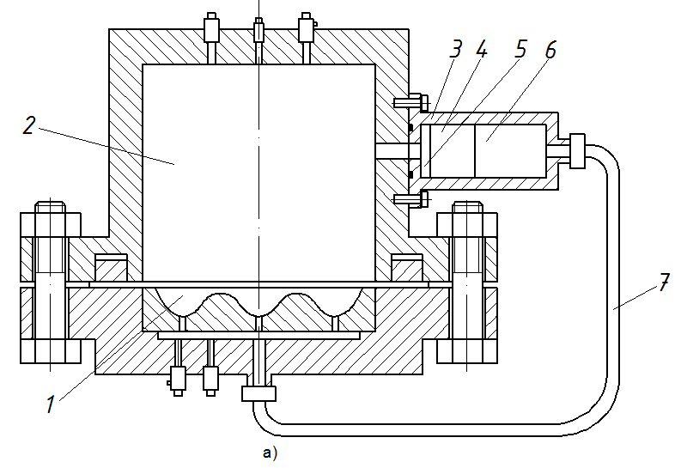
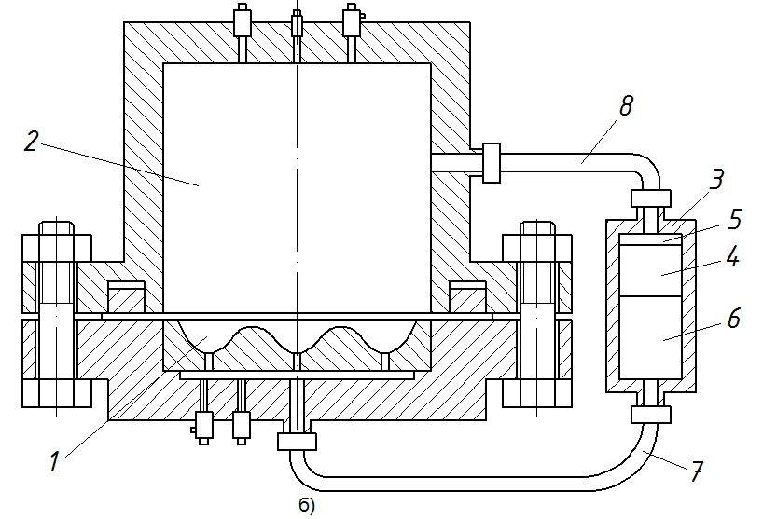
1 – полости матрицы; 2 – камера сгорания; 3 – цилиндр; 4 – поршень; 5,6 – трубопроводы
Рисунок 31 - Расчетные схемы устройства для газовой формовки с горизонтальным (а) и вертикальным (б) расположением цилиндра

сгорания с цилиндром, но его длина сравнительно невелика. С точки зрения расчета рабочего процесса устройства для формовки обе схемы идентичны. Поэтому при анализе рабочего процесса будем рассматривать только горизонтальное расположение цилиндра, т.е. рисунок 31 а, хотя цилиндр может быть расположен вертикально или даже наклонно.
Для обеспечения существенного повышения температуры заготовки путем одностороннего ее нагрева воздействием горячего газа необходимо предотвратить контакт заготовки с матрицей в процессе ее нагрева. Это достигается созданием противодавления со стороны матрицы путем подачи в ее полость сжатого воздуха. При этом давление в полости матрицы должно изменяться соответственно изменению давления в камере сгорания, особенно в конечной стадии процесса сгорания топливной смеси. Для обеспечения этого условия рассмотрим рабочий процесс устройства для газовой формовки, схема которого представлена на рисунок 31, а.
Анализ рабочего процесса устройства для газовой формовки проведем при следующих допущениях:
- продукты сгорания и воздух считаются идеальным газом;
- давление продуктов сгорания в цилиндре равно давлению в камере сгорания;
- давление воздуха в полости матрицы равно давлению воздуха в цилиндре.
Первое допущение широко используется в теории двигателей внутреннего сгорания, в частности в поршневых двигателях [84]. Правомерность последних двух допущений обеспечивается соответствующим выбором диаметров трубопроводов, соединяющих цилиндр с камерой сгорания и матрицей. Для этого диаметры трубопроводов устанавливаются такими, чтобы скорости потоков в них были сравнительно небольшими, т.е. чтобы число Маха не превышало 0,5. При такой скорости потока сжимаемостью газа можно пренебрегать. Скорость поршня в цилиндре не превышает 7…8 м/с, поэтому это условие легко выполнимо.
Закон изменения давления в камере сгорания определим, используя закон выгорания топливной смеси в форме уравнения Вибе [90]:
$x=1-e^{{-6,906(ττ_{z}^{-1})}^{m+1}}$, (3.1)
где $x$ – доля сгоревшего топлива к данному моменту времени; m – показатель характера сгорания; τ_{z} – время полного сгорания топлива, с; τ – текущее значение времени, с.
С другой стороны, доля выгоревшей топливной смеси может быть также определена следующей зависимостью:
$x=\frac{P-P_{c}}{P_{z}-P_{c}}$, (3.2)
где P – давление в данный момент времени, Па; P_{c} – давление топливной смеси, Па; P_{z} – давление в конце процесса сгорания, Па.
В процессе горения топливной смеси деформация заготовки невелика. Поэтому можно считать, что процесс сгорания топливной смеси совершается при постоянном объеме. Тогда конечное давление продуктов сгорания можно определить следующей зависимостью:
$P_{z}=λ_{v}P_{c}$, (3.3)
где 𝜆_{v} – степень повышения давления при сгорании топливной смеси при постоянном объеме.
Решая совместно уравнения (3.1) – (3.3), получим закон изменения давления в процессе горения топливной смеси:
$P=P_{c}+P_{c}(λ_{v}-1)\left[1-e^{{-6,906(ττ_{z}^{-1})}^{m+1}}\right]$ (3.4)
Величины 𝜆, m, $τ_{z}^{ }$, входящие в зависимость (3.4), определяются опытным путем. Для случая сгорания газовоздушных топливных смесей стехиометрического состава величина 𝜆 составляет 7…8,5. Показатель характера сгорания m зависит от формы камеры сгорания. Для цилиндрических камер сгорания величина m может быть принята в пределах 4…4,5 [91]. Длительность процесса сгорания в первую очередь зависит от объема камеры сгорания. Для цилиндрических камер объемом 0.1…0,4 м³, что соответствует рассматриваемому случаю, величина $τ_{z}^{ }$ составляет 0,08…0,15 с.
Обозначим:
$\overline{P}= \frac{P}{P_{c}}$, $\overline{τ}=\frac{τ}{τ_{z}}$ (3.5)
где$\overline{P}$ – безразмерное давление; $\overline{τ}$ – безразмерное время.
Тогда из уравнений (3.4) и (3.5) получим закон изменения давления в камере сгорания в безразмерном виде:
$\overline{P}=1+(λ_{v}-1)\left(1-e^{{-6,906\overline{τ}}^{m+1}}\right)$ (3.6)
Эта зависимость не учитывает снижение давления в камере сгорания, обусловленное перемещением поршня. Объем цилиндра 3 (рисунок 31, а) сравнительно невелик, т.е. не превышает 10 % от объема камеры сгорания 2, поэтому влияние движения поршня 4 на давление в камере сгорания без большой погрешности можно учесть поправочным коэффициентом α, т.е.:
${\overline{P}}_{k}=α\overline{P}$ (3.7)
Процесс расширения продуктов сгорания, связанный с перемещением поршня 4, можно считать адиабатическим. Тогда поправочный коэффициент можно определить следующей зависимостью:
$α={\left(\frac{V_{k}}{V_{k}+f_{ц}X}\right)}^{k_{г}}$, (3.8)
где V_{k} – объем камеры сгорания, м³; f_{ц} – площадь поперечного сечения цилиндра, м²; X – ход поршня, м; k_{г} – показатель адиабаты газа.
В начале процесса X = 0, α = 1. По мере перемещения поршня величина α уменьшается, поэтому в конце процесса сгорания топливной смеси α имеет минимальное значение. Тогда, учитывая, что в конце процесса сгорания f_{ц} X ≈ 0,1 V_{k} , k_{г} ≈ 1,28, по зависимости (3.8) получим α ≈ 0,93. Следовательно, в соответствии с зависимостью (3.7) максимальное уменьшение давления в камере сгорания из-за перемещения поршня составляет около 7%.
Определим теперь закон изменения давления в полости 1 матрицы. Учитывая малость длины трубопровода 7, соединяющего полость 1 матрицы с полостью 6 цилиндра, можно считать, что при соответствующем подборе диаметра трубопровода перепад давлений между полостью 6 цилиндра и полостью 1 матрицы будет ничтожно малым. Исходя из этого, будем считать давление в полости 1 матрицы равным давлению в полости 6 цилиндра 3. При этом объем полости 1 матрицы, трубопровода 7 и полости 6 цилиндра 3 принимаем как единый объем. Первоначально давление воздуха в этом объеме равно давлению топливной смеси в камере сгорания. Процесс сжатия воздуха, ввиду его быстротечности, можно считать адиабатическим. Тогда можно записать:
$P_{c}V_{0}^{kв}=P_{в}V_{в}^{kв}$, (3.9)
где V₀ – начальный объем воздуха, м³; V_{в}, P_{в} – текущие значения объема и давления воздуха, м³, Па; k_{в} – показатель адиабаты воздуха.
Начальный объем воздуха равен суммарному объему полости 1 матрицы, трубопровода 7 и полости 6 цилиндра 3:
$V_{0}= V_{м}+f_{т}l_{т}+f_{ц}h$ , (3.10)
где V_{м} – объем матрицы, м³; f_{т}, f_{ц} – площади поперечных сечений трубопровода и цилиндра, м²; l_{т} – длина трубопровода, м; h – полный ход поршня, м. Изменение объема воздуха обусловлено перемещением поршня, т.е.:
$V_{в}= V_{0}-f_{ц}X$. (3.11)
Тогда из уравнений (3.9) и (3.11) получим:
$P_{ц}= P_{c} {\left(1-\frac{f_{ц}X}{V_{0}}\right)}^{{-k}_{в}}$. (3.12)
Перемещение поршня происходит из-за разности давлений между камерой сгорания 2 и полостью 6 цилиндра. Тогда:
$\frac{dW}{dτ}=\frac{f_{ц}}{m}(P_{к}-P_{ц})$, (3.13)
где W – скорость поршня, м/с; m – масса поршня, кг.
Интегрируя уравнение (3.13), и учитывая, что в начальный момент ход и скорость поршня равны нулю, получим:
$W= \frac{f_{ц}}{m}{\left(P_{к}-P_{ц}\right)}_{c}τ$, (3.14)
$X=\frac{f_{ц}}{2m}{\left(P_{к}-P_{ц}\right)}_{c}τ^{2}$, (3.15)
где ${\left(P_{к}-P_{ц}\right)}_{c}$ – осредненная величина перепада давлений между камерой сгорания 2 и полостью 6 цилиндра, Па.
К концу процесса сгорания топливной смеси, т.е. при t = t_{z}, завершается ход поршня. Тогда согласно уравнению (3.15) можно записать:
$h=\frac{f_{ц}}{2m}{\left(P_{к}-P_{ц}\right)}_{c}t_{z}^{2}$, (3.16)
где h – полный ход поршня, м. Тогда:
$\frac{f_{ц}}{2m}{\left(P_{к}-P_{ц}\right)}_{c}=\frac{h}{t_{z}^{2}}$. (3.17)
Подставляя это в уравнение (3.15) и учитывая зависимость (3.5), получим:
$X=h{\overline{τ}}^{2}$ (3.18)
Обозначим:
${\overline{P}}_{ц}={P_{ц}}/{P_{c}}$, $v_{ц}={{hf}_{ц}}/{V_{0}}$, (3.19)
где ${\overline{P}}_{ц}$ – безразмерное давление в цилиндре; $v_{ц}$ – относительный объем цилиндра. Тогда из уравнений (3.12) и (3.18) получим закон изменения давления воздуха в цилиндре в безразмерном виде:
${\overline{P}}_{ц}= {\left(1-v_{ц}{\overline{τ}}^{2}\right)}^{{-k}_{в}}$ (3.20)
На рисунке 32 представлены графики изменения безразмерного давления газа в камере сгорания (кривая 1) и цилиндре при различных значениях относительного объема цилиндра v_{ц}, построенные по зависимостям (3.7) и (3.20). Из графиков видно, что в начальный период давление в обеих полостях повышается очень медленно. Существенное увеличение давления начинается при $\overline{τ} ˃ 0,4$, при этом давление в камере сгорания повышается интенсивнее, чем в цилиндре. При $\overline{τ} ˃ 0,8$ интенсивность роста давления в камере сгорания существенно снижается, а в цилиндре значительно повышается. Следует отметить, что $\overline{τ}= 1$ соответствует концу процесса сгорания топливной смеси. Максимальное значение давления в цилиндре существенно зависит от величины относительного объема v_{ц}. Если величина v_{ц} составляет порядка 0,78 и выше, то в конечной стадии процесса сгорания давление в цилиндре становится выше, чем в камере сгорания. Это происходит за счет накопленной кинетической энергии поршня, т.е. при его торможении происходит дополнительное сжатие воздуха. Некоторое превышение давления воздуха в цилиндре над давлением в камере сгорания играет положительную роль. Оно предотвращает контакт формуемой заготовки с поверхностью матрицы, что обеспечивает интенсивный ее нагрев под действием продуктов сгорания. Однако чрезмерное увеличение давления воздуха может вызвать значительную деформацию заготовки в направлении камеры сгорания, что может ухудшить качество отформованной детали. Исходя из этого и анализа представленных на рисунке 32 графиков, можно заключить, что величину относительного объема цилиндра v_{ц} целесообразно ограничить в пределах 0,80…0,82. Следовательно, в соответствии с зависимостями (3.10), (3.19) объем цилиндра должен быть в 4…4,5 раз больше суммарного объема полости матрицы и трубопровода, соединяющего матрицу с цилиндром.
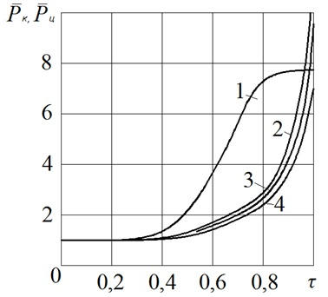
2 – v_{ц} = 0,82; 3 – v_{ц} = 0,80; 4 – v_{ц} = 0,75
Рисунок 32 - Изменение во времени безразмерного давления в камере сгорания (кривая1) и цилиндре

Обозначим:
$d={D_{т}}/{D_{ц}}$, (3.21)
где D_{т}, D_{ц} – диаметры трубопровода 7 и цилиндра 3 соответственно, м (рисунок 31, а). Тогда, исходя из зависимостей (3.10) и (3.19), а также учитывая, что объем трубопровода:
$V_{т}=\frac{π}{4}d^{2}D_{ц}^{2}l_{т}$, (3.22)
можно записать:
$\left(V_{м}+\frac{π}{4}d^{2}D_{ц}^{2}l_{т}\right)\frac{1}{1-v_{ц}}=\frac{π}{4}D_{ц}^{2}l_{ц}\frac{1}{v_{ц}}$. (3.23)
Отсюда получим зависимость для определения диаметра цилиндра:
$D_{ц}=\sqrt{\frac{4}{π}V_{м}{\left(l_{ц}\frac{1-v_{ц}}{v_{ц}}-l_{т}d_{т}^{2}\right)}^{-1}}$. (3.24)
Для уменьшения диаметра цилиндра целесообразно по возможности максимально уменьшить длину трубопровода l_{т}, который зависит от диаметра камеры сгорания и длины цилиндра. В этой связи полный ход поршня следует ограничить в пределах 0,35…0,45м. Тогда при диаметре камеры сгорания не более 0,5 м величина l_{т} может быть в пределах 1м.
Диаметр трубопровода должен быть таким, чтобы перепад давлений между цилиндром и матрицей был небольшим. Время движения поршня составляет около 0,1с. При вышеуказанной величине хода поршня максимальная его скорость составит порядка 6…8 м/с. Для обеспечения небольшого перепада давлений между цилиндром и матрицей число Маха для потока воздуха в трубопроводе должно быть не более 0,5 [88]. В этой связи для ограничения объема трубопровода без существенного увеличения указанного перепада давлений величину d_{т} следует принять в пределах 0,20…0,22, т.е. диаметр трубопровода в 4,5…5 раз меньше диаметра цилиндра.
На рисунке 33 представлены графики зависимости диаметра цилиндра от объема матрицы. При этом принято l_{т} = 1 м; d_{т} = 0,2; h = 0,4 м. Из графиков видно, что диаметр цилиндра имеет сравнительно небольшую величину. При формовке плоских деталей максимально возможный объем полости матрицы составляет около 1л. В этом случае диаметр цилиндра не превышает 160 мм.
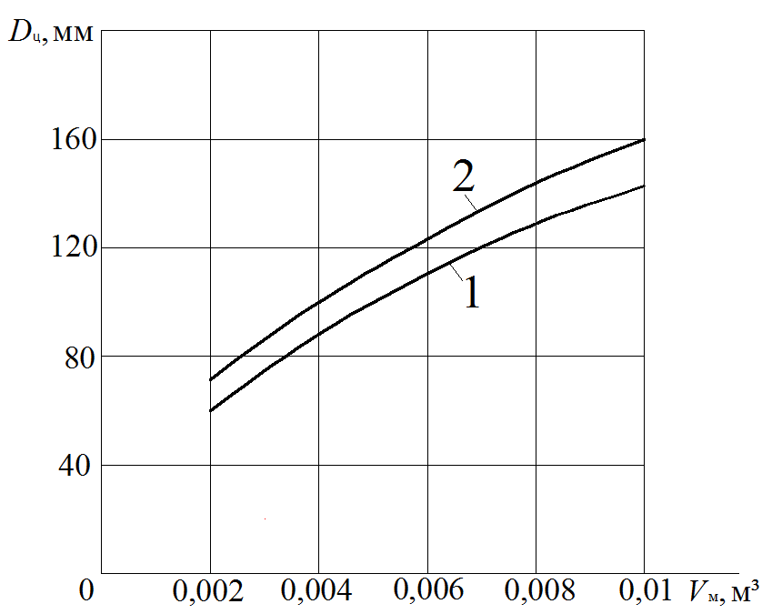
1 - v_{ц} = 0,80; 2 – v_{ц} = 0,82
Рисунок 33 - Зависимость диаметра цилиндра от объема полости матрицы

3.2. Исследование устройства для газовой формовки с дополнительной камерой сгорания
Если объем матрицы превышает 2-2,5 л, то выполненного по схеме на рисунке 33. Оказывается чрезмерно громоздким. В этом случае предпочтительнее устройство для формовки с дополнительной камерой сгорания [92], представленное на рисунке 34. Поэтому рассмотрим это устройство с целью оптимизации его параметров. Расчетная схема устройства представлена на рисунке 34. Она включает в себя полость камеры сгорания 1 и четыре полости, примыкающие к матрице 4, параметры которых должны быть взаимоувязаны. Оптимизацию параметров устройства для формовки проведем для обеспечения следующих условий:
- температура внутренней поверхности матрицы должна быть не выше 500 °С;
- к концу процесса сгорания топливной смеси в камере сгорания 1 давление в полости матрицы 4 должно быть примерно равно давлению в камере сгорания 1.

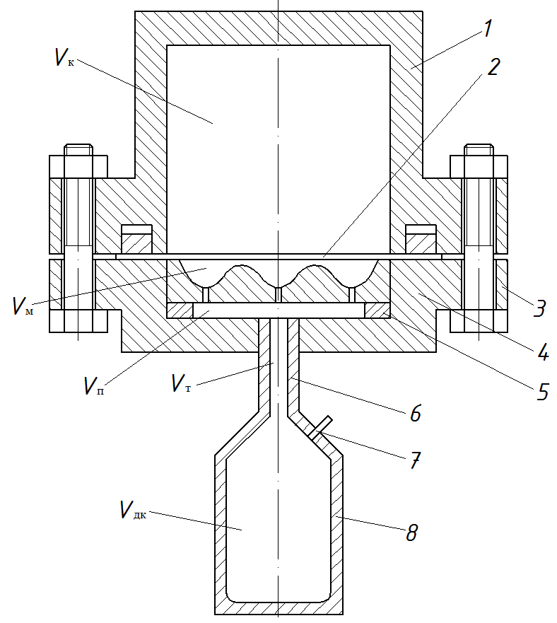
1– камера сгорания; 2 – заготовка; 3 – матрицедержатель; 4 – матрица; 5 – проставка;6 – труба соединительная; 7 – свеча зажигания; 8 – дополнительная камера сгорания
Рисунок 34 - Расчетная схема устройства для газовой формовки с дополнительной камерой сгорания

Первое условие связано с тем, что чрезмерное увеличение температуры внутренней поверхности матрицы может вызвать искажение ее формы, особенно в случае формовки деталей сложной конфигурации. Второе условие позволяет минимизировать площадь контакта заготовки с матрицей в период нагрева заготовки, что обеспечивает интенсивный ее нагрев. Для достижения этого условия давление в полости матрицы непрерывно повышается в процессе горения топливной смеси в камере сгорания 1 и дополнительной камере сгорания 8. Увеличение давления в полости матрицы происходит сначала за счет поступления воздуха из трубы 6 и полости проставки 5, а затем преимущественно за счет нагрева этого воздуха продуктами сгорания, поступающими в полость матрицы в конечной стадии процесса сгорания. В первом приближении можно считать, что оба эти фактора имеют одинаковую весомость, т.е. 50 % повышения давления происходит за счет поступления воздуха и 50 % - за счет его нагрева. Перед началом процесса сгорания в дополнительной камере сгорания 8 в полостях трубы 6, проставки 5 и матрицы 4 находится воздух, а в дополнительной камере сгорания – топливная смесь. Таким образом, давление воздуха равно давлению топливной смеси. В процессе сгорания топливной смеси в дополнительной камере сгорания 6 этот воздух вытесняется в полость матрицы 4, в результате чего давление воздуха в полости матрицы 4 монотонно повышается. Процесс сжатия воздуха в полости матрицы 4, ввиду его быстротечности, можно считать адиабатическим. Тогда можно записать:
$P_{в_{1}}{\left(V_{м}+V_{п}+V_{т}\right)}^{k_{в}}=P_{в_{2}}V_{м}^{k_{в}}$ (3.25)
где $V_{м}$ – объем полости матрицы 4, м³; $V_{п}$ – объем полости проставки 5, м³; $V_{т}$ – объем полости трубы 6, м³; $P_{в_{1}},P_{в_{2}}$ – давление воздуха в начале и в конце процесса сжатия, Па.
Начальное давление воздуха равно давлению топливной смеси, а его конечное значение в два раза меньше максимально возможного значения давления продуктов сгорания в камере сгорания 1, т.е.:
$P_{в_{1}}=P_{с_{1}}$, $P_{в_{2}}=0,5 P_{z_{ }}$, (3.26)
где $P_{с_{1}}$ - давление топливной смеси в дополнительной камере сгорания 8, Па; $P_{z_{ }}$ - давление газа в камере сгорания 1 в конце процесса сгорания, Па. Тогда из уравнения (3.25) получим:
$\frac{V_{м}+V_{п}+V_{т}}{V_{м}}= {\left(\frac{P_{z_{ }}}{{2P}_{с_{1}}}\right)}^{\frac{1}{k_{в}}}$. (3.27)
Отсюда, учитывая зависимость (2.18), получим выражение для определения суммарного объема $V_{п}$ и $V_{т}$ :
$V_{п}+V_{т}=V_{м} \left[{\left(\frac{P_{с_{ }}λ}{{2P}_{с_{1}}}\right)}^{\frac{1}{k_{в}}}-1\right]$, (3.28)
где $P_{с_{ }}$ - давление топливной смеси в камере сгорания 1, Па. Степень повышения давления $λ$ в результате сгорания топливной смеси в зависимости от вида топлива находится в пределах 7..8,5, а отношение давлений топливных смесей ${P_{с_{1}}/P}_{с_{ }}$ не превышает 1,5. Поэтому без большой погрешности можно принять $P_{с_{1}}≈P_{с_{ }}$. Это позволяет не только упростить зависимость (3.28), но и определить суммарный объем $V_{п}$ и $V_{т}$ с некоторым запасом. Тогда из зависимости (3.28) получим:
$V_{п}+V_{т}=V_{м} \left[{\left(\frac{λ}{2}\right)}^{\frac{1}{k_{в}}}-1\right]$. (3.29)
Учитывая, что $λ$ = 7…8,5 и $k_{в}$ = 1,4, получим:
$V_{п}+V_{т}=(1,5…1,8)V_{м}$. (3.30)
Таким образом, суммарный объем полостей проставки 5 и трубы 6 должен быть в 1,5…1,8 раз превышать объем матрицы.
Определим теперь необходимую величину давления топливной смеси в дополнительной камере сгорания. Будем считать, что топливная смесь сгорает при постоянном объеме, а затем продукты сгорания адиабатически расширяются и вытесняют воздух из полостей трубы 6 и проставки 5 в полость матрицы 4. При этом в конце процесса расширения давление в полости матрицы 4 и в дополнительной камере сгорания 8 должно стать равным давлению в камере сгорания 1, т.е. равным $P_{z_{ }}$. Тогда можно записать:
$P_{{z_{1}}_{ }}{V_{дк}^{k_{г}}}_{ }= P_{z_{ }}{(V_{дк}^{ }+V_{т}+ V_{п})}^{k_{г}},$ (3.31)
где $P_{{z_{1}}_{ }}$– давление в дополнительной камере сгорания в момент окончания процесса сгорания, Па; $k_{г}$ – показатель адиабаты продуктов сгорания. Будем считать, что степень повышения давления в результате сгорания топливной смеси в дополнительной камере сгорания такая же, как и в камере сгорания 1, т.е. равна $λ$. Тогда $P_{{z_{1}}_{ }}= λP_{с_{1}}$; $P_{z_{ }}=λP_{с_{ }}$. Подставляя это в зависимость (3.31), получим:
$P_{с_{1}}=P_{с_{ }}{\left(1+\frac{V_{т}+V_{п}}{V_{дк}^{ }}\right)}^{k_{г}}$. (3.32)
Отсюда, учитывая зависимость (3.29), получим зависимость для определения необходимой величины давления топливной смеси в дополнительной камере сгорания:
$P_{с_{1}}=P_{с_{ }}{\left\{1+\frac{V_{м}}{V_{дк}^{ }}\left[{\left(\frac{λ}{2}\right)}^{\frac{1}{k_{в}}}-1\right]\right\}}^{k_{г}}$ (3.33)
или
$П=\frac{P_{с_{1}}}{P_{с_{ }}}={\left\{1+\frac{1}{v_{дк}^{ }}\left[{\left(\frac{λ}{2}\right)}^{\frac{1}{k_{в}}}-1\right]\right\}}^{k_{г}}$ (3.34)
$v_{дк}^{ }= \frac{V_{дк}^{ }}{V_{м}}$ (3.35)
где $v_{дк}^{ }$ - относительный объем дополнительной камеры сгорания.
На рисунке 35 представлены графики зависимости отношения давлений $П=P_{с_{1}}/P_{с_{ }}$ от относительного объема дополнительной камеры сгорания. Как видно из графиков при увеличении $v_{дк}^{ }$ от 1 до 4…5 величина П интенсивно уменьшается, а при увеличении $v_{дк}^{ }$ больше 8 величина П существенно не изменяется. Поэтому можно считать, что область рациональных значений $v_{дк}^{ }$ находится в пределах от 5 до 8. Тогда из соотношения (3.35) следует, что:
$V_{дк}^{ }=(5…8)V_{м}$. (3.36)
Таким образом, объем дополнительной камеры сгорания должен быть в 5…8 раз больше объема матрицы. При этом давление топливной смеси в дополнительной камере сгорания должно быть в П раз больше давления топливной смеси в основной камере сгорания, т.е.:
$P_{с_{1}}=ПP_{с_{ }}$ (3.37)

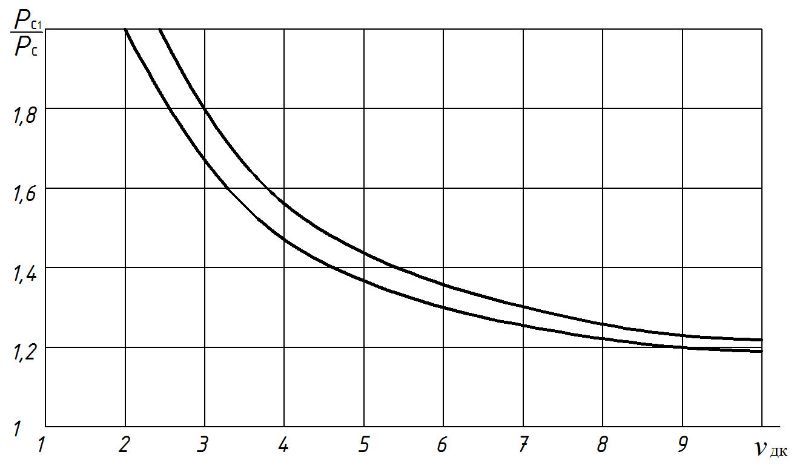
1 - $λ=7$; 2 - $λ=8$
Рисунок 35 - Графики зависимости соотношения давлений топливных смесей в дополнительной и основной камерах сгорания от относительного объема дополнительной камеры сгорания $v_{дк}^{ }$ при различных значениях $λ$

Из представленных графиков следует, что, если $λ=7$, то П = 1,2…1,4, а если $λ=8$, то П = 1,30…1,45. При этом большие значения П соответствуют меньшим значениям $V_{дк}^{ }$ по зависимости (3.36).
При таком соотношении давлений топливных смесей в дополнительной и основной камерах сгорания и выполнении соотношений (3.30) и (3.36) будет обеспечиваться приблизительное равенство давлений в полости матрицы и основной камере сгорания в конце процесса сгорания.
При найденных соотношениях параметров устройства для формовки оценим максимальную температуру газа в полости матрицы. Сначала температура в ней повышается за счет адиабатического сжатия воздуха. При этом:
$T_{в_{2}}=T_{в_{1}}{\left(\frac{P_{в_{2}}}{P_{в_{1}}}\right)}^{\frac{k_{в}-1}{k_{в}}}$, (3.38)
где $T_{в_{1}}$, $T_{в_{2}}$ – начальное и конечное значение температуры воздуха в процессе его сжатия, К. Тогда учитывая соотношение (3.26), можно записать
$T_{в_{2}}=T_{в_{1}}{\left(\frac{P_{z}}{{2P}_{c_{1}}}\right)}^{\frac{k_{в}-1}{k_{в}}}$. (3.39)
Так как $P_{z}=λP_{с_{ }}$, $T_{в_{1}}=T_{с}$, то учитывая зависимость (3.37), получим
$T_{в_{2}}=T_{с}{\left(\frac{λ}{2П}\right)}^{\frac{k_{в}-1}{k_{в}}}$, (3.40)
где $T_{с}$ – абсолютная температура топливной смеси, К.
Дальнейшее повышение температуры в полости матрицы происходит за счет нагрева продуктами сгорания. При этом масса продуктов сгорания, поступающих в полость матрицы, во много раз меньше массы воздуха, находящегося в ней. Поэтому в первом приближении этот процесс можно рассматривать как процесс нагрева воздуха при постоянном объеме. При этом температура повышается пропорционально давлению, которое изменяется от $P_{в_{2}}$ до $P_{z}$. Тогда максимальное значение абсолютной температуры в полости матрицы:
$T_{max}{=T}_{в_{2}}\frac{P_{z}}{P_{в_{2}}}$. (3.41)
Отсюда, учитывая зависимости (3.26) и (3.40), получим:
$T_{max}=2T_{с}{\left(\frac{λ}{2П}\right)}^{\frac{k_{в}-1}{k_{в}}}$. (3.42)
Примем температуру топливной смеси равной 20 °С, при этом $T_{с}=293 К$. Тогда при $λ=7$ и П = 1,2, учитывая, что $k_{в}=1,4$, получим $T_{max}=796 К$ или ${t_{max}=T}_{max}-273=523 ℃$. Если же $λ=8$, то, считая П =1,3, получим $T_{max}=805 К$ или $t_{max}=532 ℃$. Таким образом, максимальная температура газа в полости матрицы составляет около 520…530 °С. По аналогии с поршневыми двигателями внутреннего сгорания [93, 94] можно считать, что разность температур между стенкой полости матрицы и газом составляет не менее 100 °С. Следовательно температура внутренней поверхности матрицы не превышает 420…430 °С, и вышепринятое условие по нагреву поверхности матрицы выполняется.

3.3. Определение проходного сечения выпускного клапана матрицы
После нагрева заготовки до заданного интервала температур необходимо произвести быстрый выпуск газа из полости матрицы. Это связано с тем, что температура продуктов сгорания непрерывно снижается из-за теплоотдачи в стенки камеры сгорания, при этом уменьшается и давление продуктов сгорания. Поэтому чем короче длительность процесса выпуска газа из полости матрицы, тем интенсивнее будет происходить процесс формовки. Продолжительность процесса выпуска в первую очередь зависит от площади проходного сечения выпускного клапана. Поэтому определим необходимую величину площади его проходного сечения. В устройстве для газовой формовки с пневматическим цилиндром выпуск воздуха из полости матрицы производится через выпускной клапан матрицы. В устройстве для газовой формовки с дополнительной камерой сгорания выпуск газа производится через выпускной клапан матрицы и выпускной клапан дополнительной камеры сгорания. При этом превалирующее значение имеет выпуск газа из дополнительной камеры сгорания, так как ее объем значительно больше объема матрицы. Поэтому основным является клапан дополнительной камеры сгорания. Давление газа в дополнительной камере сгорания практически не отличается от давления в полости матрицы. Поэтому будем рассматривать в основном параметры газа в матрице, так как матрица имеется в обеих схемах устройства для газовой формовке. Для определения площади проходного сечения выпускного клапана рассмотрим закон изменения давления в полости матрицы в процессе выпуска [95].
Масса газа в полости матрицы в процессе выпуска непрерывно уменьшается. Поэтому параметры газа в полости матрицы подчиняются закономерностям термодинамики тела переменной массы. В частности, изменение давления подчиняется следующему уравнению [96, 97]:
$\frac{dP_{ }}{dτ}=\frac{k_{ }-1}{V_{ }} \left(\frac{dQ}{dτ}+П_{п}G_{п}-П_{р}G_{р}-\frac{k_{ }}{k_{ }-1}P_{в}\frac{dL}{dt}\right)$ (3.43)
где P – давление газа, Па; V – объем рабочей полости, м³; $k_{ }$ – показатель адиабаты газа; Q – теплообмен между газом и стенками рабочей полости, Дж; $G_{п}$, $G_{р}$ – секундный приток и расход газа соответственно, кг/с; $П_{р}$ – удельный расход энергии с 1 кг вытекающего газа, т.е. удельный расход энергии, Дж/кг; $П_{п}$ – удельный приток энергии, Дж·кг; L – работа против внешних сил, Дж.
Ввиду быстротечности процесса будем пренебрегать теплообменом между газом и стенками рабочей полости. Приток газа в эту полость отсутствует. Работа против внешних сил не совершается. Поэтому в данном случае:
Q = 0, $G_{п}$ = 0, L = 0. (3.44)
Тогда уравнение (3.43) примет следующий вид:
$\frac{dP_{ }}{dτ}=-\frac{k_{ }-1}{V_{ }}П_{р}G_{р}$. (3.45)
Секундный расход энергии из рабочей полости определяется энтальпией газа, т.е.:
$П_{р}=\frac{k_{ }}{k_{ }-1}R_{ }T_{ }$, (3.46)
где $T_{ }$ – абсолютная температура газа в этой полости, К; $R_{ }$ – газовая постоянная газа.
Секундный расход газа $G_{р}$ газа зависит от перепада давлений между опорожняемой полостью и окружающей средой, т.е. от соотношения ${P_{а}}/{P_{ }}$, где $P_{а}$ – атмосферное давление, Па. При надкритическом перепаде, когда ${P_{а}}/{P_{ }}≤β$, расход газа определяется следующей зависимостью [3]:
$G_{р}= μf_{к}P_{ }\sqrt{\frac{k_{ }}{R_{ }T_{ }} } ∙β^{\frac{k_{ }+1}{2k_{ }}}$, (3.47)
а при подкритическом перепаде, когда ${P_{а}}/{P_{ }}>β$:
$G_{р}= μf_{к}P_{ }\sqrt{\frac{2}{k_{ }-1} \left[{\left(\frac{P_{а}}{P_{ }}\right)}^{\frac{2}{k_{ }}}- {\left(\frac{P_{а}}{P_{ }}\right)}^{\frac{k_{ }+1}{k_{ }}}\right] }$, (3.48)
$β= {\left(\frac{2}{k_{ }+1}\right)}^{\frac{k_{ }}{{k }_{ }-1}}$, (3.49)
где $μ$ – коэффициент расхода; $f_{к}$ – площадь проходного сечения выпускного клапана, м².
Надкритический перепад давлений имеет место с момента открытия выпускного клапана до снижения давления в опорожняемой полости до величины $P_{к_{ }}$:
${P_{к_{ }} }_{ }={P_{а}}/β$. (3.50)
В устройстве для газовой формовки с пневмоцилиндром в полости матрицы находится только воздух, поэтому для этого случая k = 1,4; $β$ = 0,528. Тогда по зависимости (3.50) получим P_{к} ≈ 0,19 МПа. В устройстве для газовой формовки с дополнительной камерой сгорания большая часть продуктов сгорания выпускается через выпускной клапан дополнительной камеры сгорания. Поэтому для этого случая k = 1,28; $β$ = 0,549. Тогда P_{к} ≈ 0,18 МПа.
Следовательно, надкритический перепад давлений действует до снижения давления в полости матрицы до 0,182…0,19 МПа. Это сравнительно небольшое давление. Такое давление на формуемую заготовку со стороны матрицы существенно не влияет на процесс формовки. Поэтому будем считать, что в течение всего процесса выпуска газа из полости матрицы действует только надкритический перепад давлений. Исходя из этого, расход газа будем считать только по зависимости (3.47). Тогда с учетом зависимости (3.46) уравнение (3.45) примет следующий вид:
$\frac{dP_{ }}{dτ}=-\frac{k_{ }}{V_{м}}μf_{к}P_{ }∙\sqrt{k_{ }R_{ }T_{ }}{ β}^{\frac{k_{ }+1}{2k_{ }}}$. (3.51)
Пренебрегая теплообменом между газом и стенками опорожняемой полости, можно считать, что процесс истечения газа является адиабатическим процессом. Тогда можно записать:
$\frac{T_{ }}{T_{0}}={\left(\frac{P_{ }}{P_{0}}\right)}^{\frac{k_{ }-1}{k_{ }}}$, (3.52)
где $P_{0}, T_{0}$ – давление и абсолютная температура газа в опорожняемой полости в момент открытия выпускного клапана, Па, К. Отсюда получим:
$T_{ }=T_{0}{P_{ }}^{\frac{k_{ }-1}{k_{ }}}{P_{0}}^{\frac{{1-k}_{ }}{k_{ }}}$. (3.53)
Подставляя это в уравнение (3.51) получим:
$\frac{dP_{ }}{dτ}=-\frac{k_{ }}{V_{м}}μf_{к}P^{\frac{{3k}_{ }-1}{2k_{ }}}∙\sqrt{k_{ }R_{ }T_{0}}{ β}^{\frac{k_{ }+1}{2k_{ }}}$. (3.54)
Разделяя переменные, будем иметь:
${P_{ }}^{\frac{{3k}_{ }-1}{2k_{ }}}dP_{ }=-\frac{k_{ }}{V_{м}}μf_{к}{P_{0}}^{\frac{{1-k}_{ }}{2k_{ }}}\sqrt{k_{ }R_{ }T_{0} }{ β}^{\frac{k_{ }+1}{2k_{ }}} dτ$. (3.55)
Проинтегрируем это уравнение в пределах изменения времени от 0 до $τ$. При этом будем иметь ввиду, что при $τ$ = 0 $P_{ }=P_{0}$, а при $τ$ = ${τ_{в}}_{ }$, $P_{ }={P_{к}}^{ }$, где ${P_{к}}^{ }$ – конечное значение давления, Па; $τ_{в}$ – время процесса выпуска, с. Тогда получим:
$\frac{2k_{ }}{1-k_{ }}{P_{к_{ }}}^{\frac{{1-k}_{ }}{2k_{ }}}-\frac{2k_{ }}{1-k_{ }}{P_{0}}^{\frac{{1-k}_{ }}{2k_{ }}}=-\frac{k_{ }}{V_{ }}μf_{к}{P_{0}}^{\frac{{1-k}_{ }}{2k_{ }}}\sqrt{k_{ }R_{ }T_{0} }{ β}^{\frac{k_{ }+1}{2k_{ }}} τ_{в}$. (3.56)
Отсюда после соответствующих преобразований получим выражение для определения времени выпуска газа:
$τ_{в}=\frac{1}{A}\left({\left(\frac{P_{0}}{{P_{к}}_{ }}\right)}^{\frac{k_{ }-1}{2k_{ }}}-1\right)$, (3.57)
$A=\frac{k_{ }-1}{2} \frac{μf_{ }}{V_{ }} \sqrt{k_{ }R_{ }T_{0}}{ β}^{\frac{k_{ }+1}{2k_{ }}}$. (3.58)
Зависимость (3.57) позволяет определить длительность процесса выпуска газа, если известна площадь проходного сечения выпускного клапана.
Определим теперь необходимую величину площади проходного сечения выпускного клапана для обеспечения выпуска газа в течение заданного интервала времени $τ_{в}$. Для этого уравнение (3.56) почленно поделим на ${{k_{ }P}_{0}}^{\frac{{1-k}_{ }}{2k_{ }}}$. Тогда получим:
$\frac{2}{1-k_{ }} {\left(\frac{{ P}_{к_{ }}}{P_{0}}\right)}^{\frac{{1-k}_{ }}{2k_{ }}}-\frac{2}{1-k_{ }}=-\frac{μf_{к}}{V_{ }}\sqrt{k_{ }R_{ }T_{0} }{ β}^{\frac{k_{ }+1}{2k_{ }}} τ_{в}$. (3.59)
Отсюда после соответствующих преобразований получим:
$f_{к}=\frac{2V_{ }}{Bτ_{в}} \left({\left(\frac{P_{0}}{{P_{к}}_{ }}\right)}^{\frac{k_{ }-1}{2k_{ }}}-1\right)$, (3.60)
$B=\left(k_{ }-1\right)μ \sqrt{k_{ }R_{ }T_{0} }{ β}^{\frac{k_{ }+1}{2k_{ }}}$. (3.61)
Исходя из величины проходного сечения выпускного клапана, определим диаметр его отверстия. Так как:
$f_{к}=\frac{π}{4} d_{к}^{2}$ (3.62)
где $d_{к}$ – диаметр отверстия выпускного клапана, м, то из зависимости (3.60) получим:
$d_{к}=2\sqrt{\frac{2V_{ }}{πBτ_{в}}} {\left({\left(\frac{P_{0}}{{P_{к}}_{ }}\right)}^{\frac{k_{ }-1}{2k_{ }}}-1\right)}^{\frac{1}{2}}$. (3.63)
Для определения диаметра отверстия выпускного клапана по этой зависимости надо знать величины $P_{0}$ и $T_{0}$, т.е. давление и температуру газа в опорожняемой полости в момент открытия клапана. В первом приближении можно считать, что давление газа в полости матрицы равно давлению продуктов сгорания. Тогда с учетом того, что процесс сгорания топливной смеси в камере сгорания происходит при постоянном объеме, можно записать:
$P_{0}=P_{z}=λ_{v}P_{c}$, (3.64)
где $P_{z}$ – давление продуктов сгорания, Па; $λ_{v}$ – степень повышения давления при сгорании; $P_{c}$ – давление топливной смеси, Па.
Отсюда, учитывая зависимость (3.7) и (3.8), можно записать:
${\left(\frac{P_{0}}{{P_{к}}_{ }}\right)}^{\frac{k_{ }-1}{2k_{ }}}= {\left(\frac{λ_{v}P_{c}β}{P_{а}}\right)}^{\frac{k_{ }-1}{2k_{ }}}={\left(\frac{λ_{v}P_{c}}{P_{а}}\right)}^{\frac{k_{ }-1}{2k_{ }}} {\left(\frac{2}{k_{ }+1}\right)}^{\frac{1}{2}}$. (3.65)
Подставляя это в зависимость (3.21), получим:
$d=2\sqrt{\frac{2V_{ }}{πBτ_{в}}} {\left({\left(\frac{λ_{v}P_{c}}{P_{а}}\right)}^{\frac{k_{ }-1}{2k_{ }}}{\left(\frac{2}{k_{ }+1}\right)}^{\frac{1}{2}}-1\right)}^{\frac{1}{2}}$. (3.63 а)
Для устройства газовой формовки с дополнительной камерой сгорания при определении диаметра отверстия выпускного клапана дополнительной камеры сгорания по зависимостям (3.61) и (3.63, а) объем рабочей полости следует принять равным объему этой камеры, т.е. $V=V_{дк}$. При определении диаметра отверстия выпускного клапана матрицы объем рабочей полости следует принять равным суммарному объему матрицы, проставки и соединительной трубы, т.е. $V= V_{м}+V_{п}+V_{т}$. С учетом зависимости (2.18) можно принять $V= V_{м}+1,5V_{м}=2,5V_{м}$. При этом можно считать, что показатель адиабаты$k$ = 1,28, а начальная температура газа равна температуре продуктов сгорания, поэтому:
$T_{0}≈ T_{z}=T_{а}λ_{v}$, (3.66)
где $T_{z}$ – абсолютная температура в конце процесса сгорания, К; $T_{а}$ – абсолютная температура окружающей среды, К.
В устройстве для газовой формовки с пневмоцилиндром в полости матрицы находится только сжатый воздух. Первоначально давление воздуха равно давлению топливной смеси $P_{c}$. В период горения топливной смеси в камере сгорания давление в полости матрицы повышается от $P_{c}$ до давления продуктов сгорания $P_{z}$. При этом повышается и температура воздуха. Считая процесс сжатия воздуха адиабатическим, можно записать:
$T_{0}=T_{а} {\left(\frac{P_{z}}{P_{c}}\right)}^{\frac{k_{в}-1}{k_{в}}}=T_{а}{λ_{v}}^{\frac{k_{в}-1}{k_{в}}}$, (3.67)
где $k_{в}$ – показатель адиабаты воздуха.
Подставляя это в зависимость (3.61) и учитывая зависимость (3.49), получим выражение для определения величины В применительно для устройства для газовой формовки с пневмоцилиндром.
$B= μ \left(k_{в}-1\right) \sqrt{k_{в}R_{в}T_{а} } {λ_{v}}^{\frac{k_{в}-1}{2k_{в}}}{ \left(\frac{2}{k_{в}+1}\right)}^{\frac{k_{в}+1}{2\left(k_{в}-1\right)}}$. (3.61, а)
Зависимости (3.61, а) и (3.63, а) позволяют определить диаметр отверстия выпускного клапана матрицы устройства для газовой формовки с пневмоцилиндром. При этом объем рабочей полости принимается равным объему матрицы, т.е. $V= V_{м}$, а показатель адиабаты ${k=k}_{в}=1,4$.
На рисунке 36 представлены графики зависимости диаметра отверстия выпускного клапана от давления топливной смеси и объема полости матрицы, построенные по зависимостям (3.63, а) и (3.61, а), т.е. применительно к устройству газовой формовки с пневмоцилиндром . Время выпуска воздуха из полости матрицы целесообразно ограничить в пределах 0,2 с, так как увеличение этого времени ведет к снижению давления продуктов сгорания вследствие их охлаждения. Поэтому при построении графиков величина $τ_{ }$, входящая в зависимость (3.61, а), принята равной 0,2.
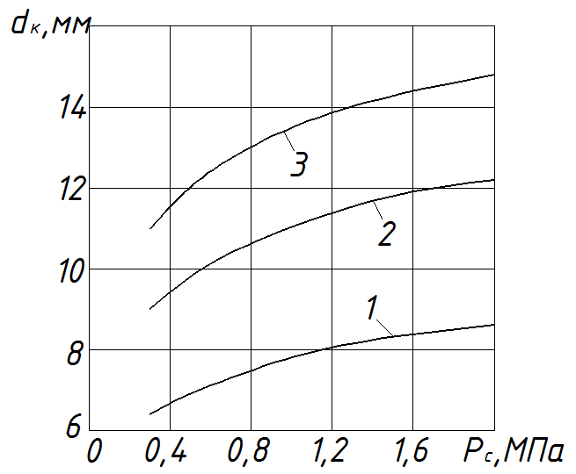
1- $V_{м}$ = 0,005 м³; 2 - $V_{м}$ = 0,01 м³; 3 - $V_{м}$ = 0,015 м³; 4 - $V_{м}$ = 0,02 м³
Рисунок 36 - Графики зависимости диаметра отверстия выпускного клапана от давления топливной смеси при различных объемах полости матрицы

Из графиков видно, что необходимая величина диаметра отверстия выпускного клапана особенно сильно зависит от объема полости матрицы. При объеме этой полости 1,5…2,0 л диаметр отверстия клапана должен быть не менее 15 мм.

3.4. Методика проектирования устройства для газовой формовки с противодавлением
Исходными данными для проектирования устройства для газовой формовки с противодавлением являются:
$d_{max}$ – максимальный диаметр штампуемых деталей;
$δ_{max}$ – максимальная толщина детали;
$R_{min}$ – минимальный радиус кривизны поверхности детали;
$σ_{т}$ – предел текучести материала детали;
$V_{д_{max}}$ – максимальный объем детали.
Основные размеры, рассчитываемые при проектировании устройства для штамповки, показаны на рисунке 37. Расчет производится в следующей последовательности. По максимальному диаметру штампуемых деталей определяется внутренний диаметр камеры сгорания
$D_{к_{в}}=0,9…1,1 d_{max}$. (3.68)
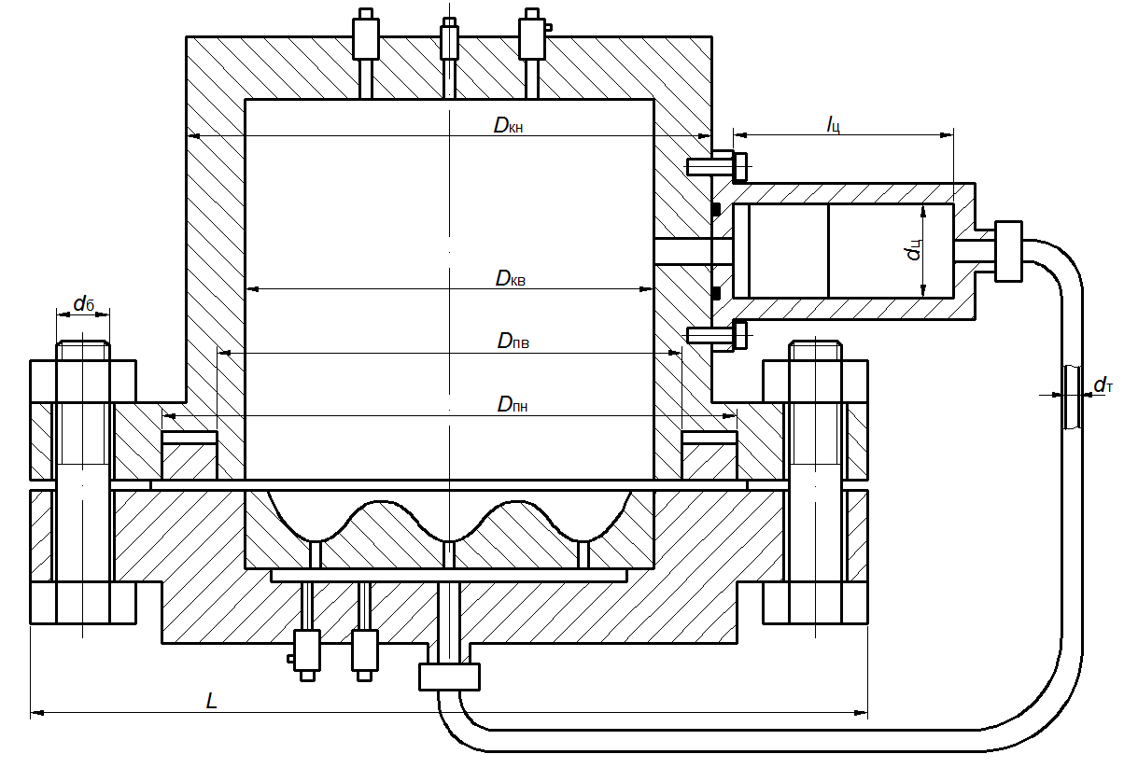
Рисунок 37 – Основные размеры устройства для газовой формовки

В целях минимизации площади поверхности камеры сгорания целесообразно принять высоту камеры сгорания равной ее диаметру, т.е.:
$H_{к}=D_{к_{в}}$. (3.69)
Исходя из этого, определяется объем камеры сгорания:
$V_{к}=\frac{π}{4} {D_{к_{в}}}^{2}H_{к}$. (3.70)
Учитывая максимальное значение толщины штампуемой детали и минимально возможное значение ее радиусов закругления, а также предел текучести материала детали, определяется максимальное значение давления газа в камере сгорания:
$P_{г_{max}}=\frac{δ_{max}}{R_{min}}σ_{т}$. (3.71)
На это давление рассчитывается толщина стенки камеры сгорания. При этом камера сгорания рассматривается как толстостенный цилиндр, нагруженный внутренним давлением [98, 99]. Наиболее нагруженной является ее внутренняя поверхность, где широтные напряжения $σ_{θ}$ и радиальные напряжения $σ_{r}$ достигают максимальных значений. Величина $σ_{r}$ определяется давлением газа, т.е. $σ_{r}=P_{г_{max}}$. В данном случае давление газа во много раз меньше широтных напряжений, т.е. $P_{г_{max}}≪σ_{θ}$. Поэтому расчет наружного диаметра камеры сгорания можно вести без учета радиальных напряжений $σ_{r}$. Величина широтных напряжений на внутреннем диаметре камеры сгорания определяется следующей зависимостью [98, 99]:
$σ_{θ}=P\frac{r_{н}^{2}+r_{в}^{2}}{r_{н}^{2}-r_{в}^{2}}$, (3.72)
где $P$ – давление, действующее на внутреннюю поверхность камеры сгорания, Па; $r_{н}^{ },r_{в}^{ }$ - наружный и внутренний радиусы камеры сгорания, м. Условие прочности в данном случае можно записать в следующем виде:
$σ_{θ}≤\left[σ_{к}\right]$, (3.73)
где $\left[σ_{к}\right]$ – допускаемое напряжение материала камеры сгорания, Па. Из выражений (3.72) и (3.73) получим:
$r_{н}^{ }≥r_{в}^{ }\sqrt{\frac{\left[σ_{к}\right]+P}{\left[σ_{к}\right]-P}}$. (3.74)
Отсюда, принимая давление $P$ равным $P_{г_{max}}$, получим зависимость для определения наружного диаметра камеры сгорания:
$D_{к_{н}}≥D_{к_{в}}\sqrt{\frac{\left[σ_{к}\right]+P_{г_{max}}}{\left[σ_{к}\right]-P_{г_{min}}}}$. (3.75)
Исходя из внутреннего диаметра камеры сгорания, определяются внутренний и наружный диаметры кольцевого поршня, осуществляющего прижим заготовки:
$D_{п_{в}}=D_{к_{в}}+2a$, $D_{п_{н}}=D_{п_{в}}+2b_{п}$, (3.76)
где $a$ = 0,01…0,02 м; $b_{п}$ – ширина кольцевого поршня, м, $b_{п}$ = 0,05…0,10 м.
Затем вычисляется внутренний диаметр резьбы четырех стяжных болтов, обеспечивающих соединение камеры сгорания с матрицедержателем:
$d_{б}=\frac{D_{к_{в}}}{2} \sqrt{\frac{K_{б}P_{г_{max}} }{\left[σ_{б}\right]}}$ , (3.77)
где $\left[σ_{б}\right]$ – допускаемое напряжение материала болтов, Па; $K_{б}$ – поправочный коэффициент, $K_{б}$ = 1,1…1,2. После этого определяется максимальный поперечный размер устройства для формовки:
$L=D_{п_{в}}+2d_{б}+4c$, (3.78)
где $c$ = 0,02…0,05 м.
Размеры цилиндра определяются исходя из максимально возможной величины объема формуемой детали. Сначала вычисляется объем матрицы с учетом объема каналов для подвода сжатого воздуха:
$V_{м}=\left(1,1…1,3\right)V_{max}$. (3.79)
По объему матрицы определяется внутренний объем цилиндра:
$V_{ц}=(4,0…4,5)φ_{т}V_{м}$, (3.80)
где $φ_{т}$ – коэффициент, учитывающий объем трубопровода, соединяющего матрицу с цилиндром, $φ_{т}$ = 1,1…1,2. Затем по зависимости (3.24) вычисляется внутренний диаметр цилиндра $D_{ц}$. После этого определяется длина цилиндра с учетом длины поршня, которую принимаем равной $D_{ц}$.
$l_{ц}=\frac{4 V_{ц}}{πd_{ц}^{2}}+D_{ц}$. (3.81)
Внутренний диаметр трубопровода, соединяющего матрицу с цилиндром, определяется, исходя из диаметра цилиндра:
$d_{т}=\left(0,2…0,25\right) d_{ц}$. (3.82)
Вычисляется также диаметр проходного сечения выпускного клапана матрицы, используя зависимость (3.63 а).
После определения основных конструктивных размеров устройства для формовки вычисляются параметры его энергоносителя:
давление топливной смеси:
$P_{с_{max}}=\frac{P_{г_{max}}}{λ}$, (3.83)
расход топливной смеси за один рабочий цикл устройства, измеряемый в нм³:
$q_{с_{max}}≈V_{к}\frac{P_{с_{max}}}{Pa}$, (3.84)
где $Pa$ – давление окружающей среды, Па, $Pa≈0,1 МПа$.
Изложенная методика определения основных параметров устройства для газовой формовки с противодавлением на стадии его проектирования обобщена в виде схемы, представленной на рисунке 38.
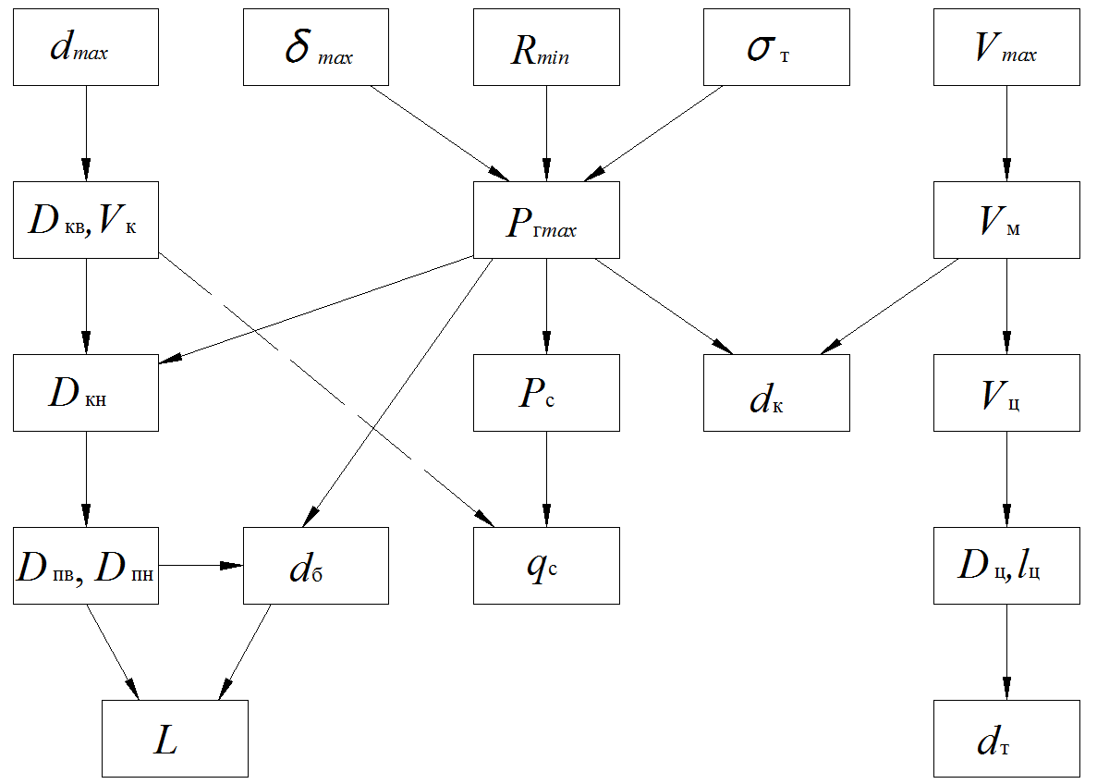
Рисунок 38 - Схема расчета основных параметров устройства для газовой формовки с противодавлением
Заключение по разделу
В результате исследования рабочего процесса разработанных устройств для газовой формовки определены оптимальные соотношения их параметров. В частности, установлено, что в устройстве для газовой формовки с пневмоцилиндром объем цилиндра должен быть в 4…4,5 раз больше суммарного объема полости матрицы и трубопровода, соединяющего матрицу с цилиндром. Для уменьшения диаметра цилиндра целесообразно по возможности максимально уменьшить длину трубопровода, поэтому полный ход поршня следует ограничить в пределах 0,35…0,45 м. В этом случае при диаметре камеры сгорания не более 0,5 м длина трубопровода может быть в пределах 1 м. При этом для обеспечения небольшого перепада давлений между цилиндром и матрицей диаметр трубопровода следует принять в пределах 0,20…0,22 от диаметра цилиндра.
При объеме полости матрицы более 2…2,5 л целесообразно использование устройства для газовой формовки с дополнительной камерой сгорания. Для этого устройства объем дополнительной камеры сгорания должен быть в 5…8 раз больше объема матрицы. При этом в зависимости от вида используемого горючего газа давление топливной смеси в дополнительной камере сгорания должно быть в 1,2…1,4 раза больше давления топливной смеси в основной камере сгорания.
Проведено также исследование процесса выпуска газа из полости матрицы, в результате чего установлена закономерность изменения во времени давления в полости матрицы. Получена также зависимость для определения необходимой величины диаметра отверстия выпускного клапана.

4. ЭКСПЕРИМЕНТАЛЬНЫЕ ИССЛЕДОВАНИЯ ПРОЦЕССА ГАЗОВОЙ ФОРМОВКИ С ПРОТИВОДАВЛЕНИЕМ

4.1. Цель и задачи экспериментальных исследований
Целью экспериментальных исследований являлась проверка достоверности результатов теоретического анализа, а также отработка технологических режимов процесса газовой формовки с противодавлением.
Для достижения этой цели были поставлены следующие задачи:
- определение необходимой величины давления топливной смеси, обеспечивающего процесс формовки;
- отработка технологии формовки типовых деталей;
- оценка температуры заготовки.

4.2. Экспериментальное оборудование
Эксперименты проводили на экспериментальной установке, представленной на рисунке 39. Установка включает в себя устройство для газовой формовки [100], систему топливоподачи и регулирования, систему зажигания и пульт управления. Установка может работать в ручном и полуавтоматическом режимах. В качестве энергоносителя используется смесь пропан-бутана с воздухом [101]. На рисунке 39 показаны также системы топливоподачи и регулирования установки. Система включает в себя компрессор 22 с ресивером 23, баллон 29 с пропан-бутаном, электропневматические клапаны 18, 25, 26, 27, 30, 32, 36, обратные клапаны 28,31, электроконтактные манометры 19, 35, 37, образцовые манометры 21, 33, 39 и трубопроводную арматуру. Наполнение камеры сгорания 5 топливной смесью осуществляется последовательной подачей в нее пропан-бутана и сжатого воздуха. Работа системы осуществляется следующим образом. При включении электропневматических клапанов 24 и 26 из ресивера 23 сжатый воздух подается в поршневые полости выпускных клапанов 9, 15, и клапаны закрываются, обеспечивая герметичность камеры сгорания 5. Затем включается электропневматический клапан 25. При этом сжатый воздух из ресивера 23 поступает в полость 14 матрицедержателя 1 и из нее по трубопроводу в полость 12 цилиндра 10, перемещая поршень 11 в крайне левое положение. Давление воздуха через предохранительный клапан 17 и электропневматический клапан 18 передается электроконтактному манометру 19. При достижении в полости 14 заданного давления замыкаются контакты электроконтактного манометра 19, и подается сигнал на
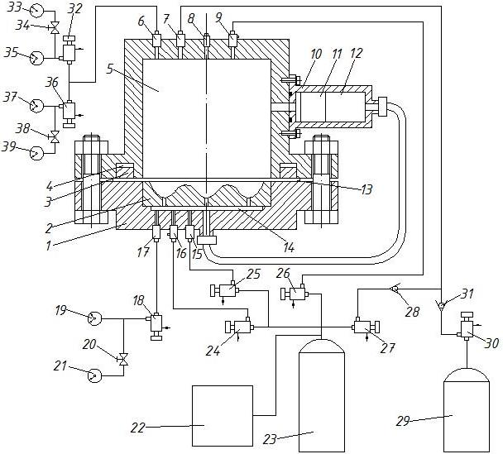
1 – матрицедержатель; 2 – матрица; 3 – кольцевой поршень; 4 – кольцевая полость; 5 – камера сгорания; 6,17 – предохранительные клапаны; 7,15 – впускные клапаны; 8 – свеча зажигания; 9,16 – выпускные клапаны; 10 – цилиндр; 11 – поршень; 12,14 – полости; 13 – заготовка; 18,25,26,27,30,32,36 – электропневматические клапаны; 19,35,37 – электро-контактные манометры; 20,34,38 – вентили; 21,33,39 – образцовые манометры; 22 – компрессор; 23 – ресивер; 28,31 – обратные клапаны; 29 – баллон с газом
Рисунок 39 - Схема экспериментальной установки для газовой формовки с системой топливоподачи

отключение электропневматических клапанов 15, 25 и включение электропневматических клапанов 30, 32. Подача воздуха в полость матрицы прекращается, начинается подача горючего газа из баллона 29 в камеру сгорания 5 через впускной клапан 7. При этом давление из камеры сгорания 5 через предохранительный клапан 6 передается элетроконтактному манометру 35. При достижении давления газа в камере сгорания 5 заданной величины электроконтактный манометр 35 подает сигнал на отключение электропневматических клапанов 27, 36. Подача газа прекращается, и в камеру сгорания 5 из ресивера 23 через электропневматический клапан 27 и впускной клапан 7 подается сжатый воздух. При этом давление из камеры сгорания 5 через предохранительный клапан 6 и электропневматический клапан 36 передается электроконтактному манометру 37. При достижении давления в камере сгорания 5 заданной величины электроконтактный манометр 37 подает сигнал на отключение подачи воздуха и включение системы зажигания. При этом свеча зажигания 8 производит зажигание топливной смеси. Затем через некоторый промежуток времени, в течение которого осуществляется сгорание топливной смеси и нагрев заготовки 13, отключается электропневматический клапан 24, что обеспечивает открытие выпускного клапана 18. Воздух из полости матрицы 2 выпускается и осуществляется процесс формовки. После этого отключается электропневматический клапан 26. При этом открывается выпускной клапан 9, и продукты сгорания выпускаются из камеры сгорания 5.
Описанная последовательность работы системы топливоподачи относится к полуавтоматическому режиму управления работы устройства для газовой формовки. Имеется также ручной режим управления. В этом режиме можно производить отдельно наполнение камеры сгорания горючим газом или сжатым воздухом, а также подачу сжатого воздуха в полость матрицы. Ручной режим используется в основном для настройки системы топливоподачи.

4.3. Методика проведения экспериментов, и отработка технологии газовой формовки
Эксперименты проводили следующим образом. На матрицу 2 устанавливали обрабатываемую заготовку (рисунок 39). Затем матрицедержатель 1 с матрицей 2 соединяли болтами с корпусом камеры сгорания 5. После этого производили зажим фланцевой части заготовки. Для этого в кольцевую полость 4 подавали под давлением жидкость. В зависимости от давления топливной смеси давление прижима устанавливали в пределах 1,5…7,0 МПа. После проведения зажима заготовки осуществлялся рабочий цикл установки, в результате чего совершался процесс формовки. При этом получали деталь, соответствующую форме матрицы.
Формовке подвергали заготовки из алюминия марки А5М толщиной 0,5 мм, 1 мм, 2 мм и стальные заготовки из стали 3 толщиной 0,5 мм, 1 мм. В процессе экспериментов варьировали давление топливной смеси в пределах 0,3…0,7 МПа и время нагрева заготовки в пределах 0,3…0,8 с. При этом производили отработку технологии формовки следующих типов деталей: сферообразного днища, сферообразного днища с плоским дном, сферообразного днища с центральным углублением, цилиндрической детали с фланцем, детали с поверхностью двойной кривизны, детали с мелким рельефом и панели теплообменника со спиральным каналом. Для формовки этих деталей, за исключением последней, использовали цилиндрическую матрицу диаметром 400 мм (рисунок 40). Форму и высоту получаемых деталей изменяли путем установки на дне матрицы вспомогательных элементов различной формы и высоты. Для формовки панели теплообменника использовали отдельную матрицу диаметром 400 мм, имеющую спиральный канал. При разработке конструкции матрицы руководствовались следующими общепринятыми нормами [102].
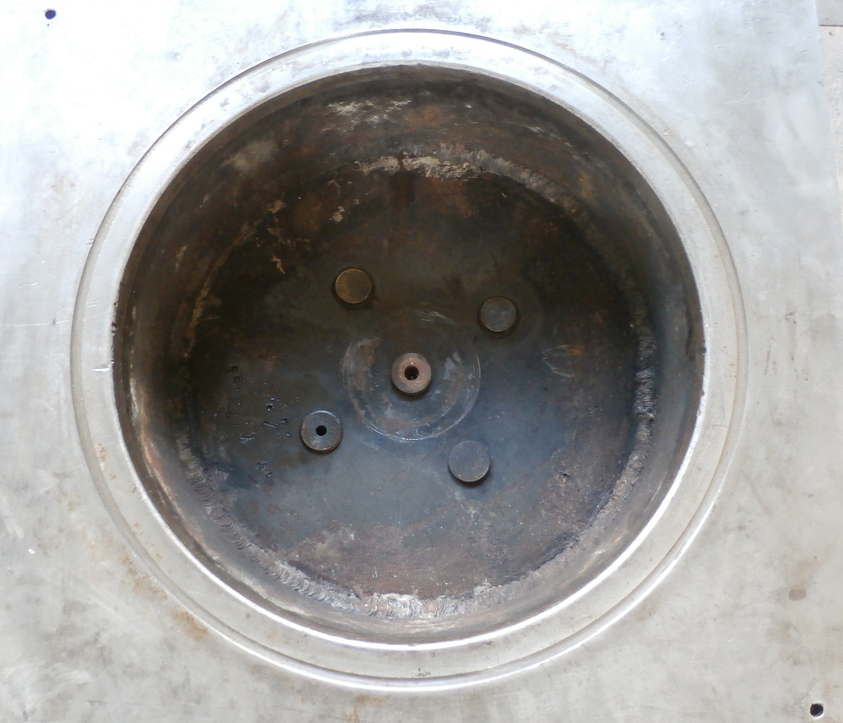
Рисунок 40 - Цилиндрическая матрица

На рисунке 41 представлено сферообразное днище с плоским дном, полученное из стальной заготовки толщиной 1 мм, глубина днища составляет 80 мм. Формовку производили при давлении 0,3 МПа, время нагрева составляло 0,4 с. Из графика на рисунке 24 следует, что в данном случае температура заготовки при формовке не превышала 250 °С. Следует отметить, что для формовки такого днища не требуется нагрев заготовки до интервала горячей обработки.
При глубине днища 80 мм и диаметре днища 400 мм согласно зависимости (2.5) радиус сферической поверхности днища составляет 290 мм. При температуре 250 °С предел текучести заготовки из стали 3 составляет около 190 МПа [103, 104, 105]. В данном случае степень деформации заготовки сравнительно невелика [106], поэтому, пренебрегая упрочнением ее, можно принять $σ_{s}$ равным пределу текучести. Тогда, учитывая, что $τ_{н}$= 0,4 с и $τ_{z}$ = 0,1 с, по зависимостям (2.8) и (2.22) получим P_{c} = 0,27 МПа, что удовлетворительно согласуется с экспериментальным значением давления топливной смеси (расхождение их составляет 10 %).
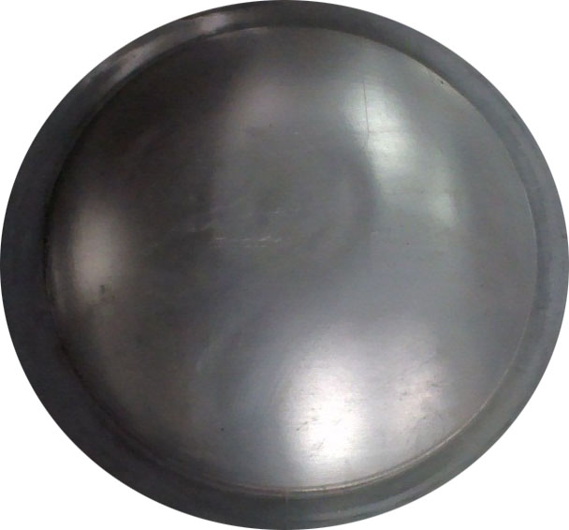
Рисунок 41 - Днище из стальной заготовки толщиной 1мм

На рисунке 42 представлено днище с центральным углублением, полученное из стальной заготовки толщиной 0,5 мм. В центре днища имеется лунка диаметром 65 мм и глубиной 12,5 мм. Формовка днища производилась при давлении топливной смеси 0,6 МПа и времени нагрева заготовки 0,4 с. Согласно графику на рисунке 23 в данном случае температура заготовки при формовке составляла 550…600 °С, т.е. находилась в интервале температур теплой обработки стали. При такой температуре предел текучести стали 3 составляет около 50 МПа [103, 104, 105]. Давление формовки в данном случае лимитируется диаметром центрального углубления. Значение давления топливной смеси, полученное по зависимости (2.22) применительно к центральному углублению с учетом повышения температуры заготовки, составляет 0,52 МПа, т.е. отличается от фактического его значения всего на 13,5%.
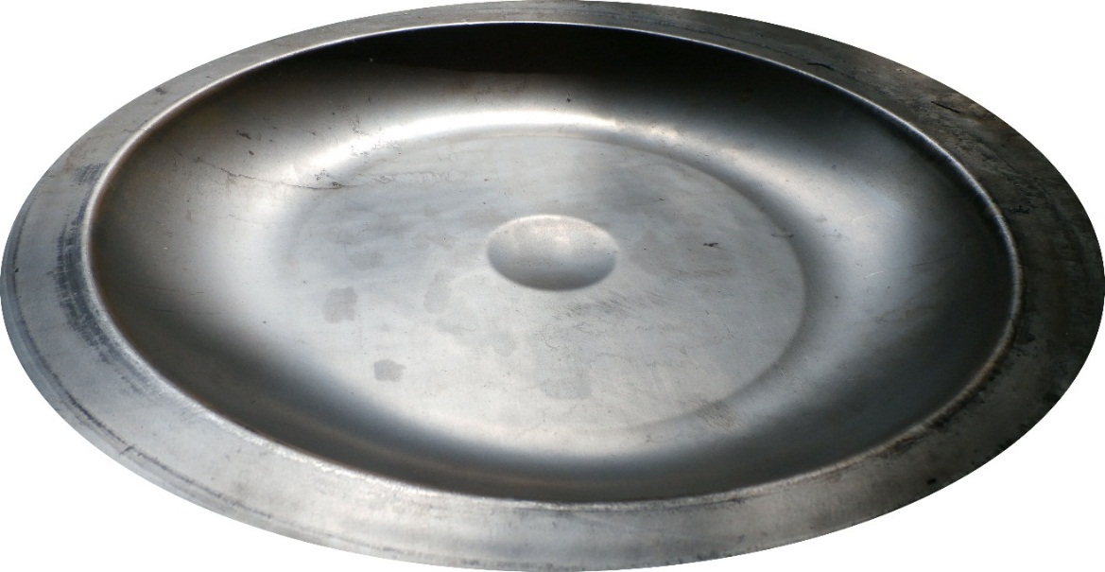
Рисунок 42 - Сферообразное днище с центральным углублением из стали

Формовку деталей цилиндрической формы небольшой высоты производили из алюминиевого листа толщиной 1 мм. При этом происходило чрезмерное утонение стенки детали в зоне закругления донной части, утонение достигало 25…30%. Для уменьшения утонения стенки детали было проведено изменение схемы нагружения заготовки, несколько изменив технологию изготовления детали. При этом деформирование заготовки производилось в два этапа (рисунок 43). На первом этапе в полость матрицы подавали сжатый воздух давлением 0,6 МПа. При этом было существенно уменьшено давление прижима фланцевой части заготовки, оно составляло 1,5 МПа. Под действием давления воздуха происходила вытяжка заготовки в направлении камеры сгорания, сопровождаемая течением металла с фланцевой части заготовки (рисунок 43, а). Затем сжатый воздух из полости матрицы выпускали. После этого, т.е. на втором этапе, камеру сгорания наполняли топливной смесью давлением 0,4 МПа, а полость матрицы наполняли сжатым воздухом давлением 0,4 МПа. Далее совершался рабочий цикл устройства. При этом время нагрева заготовки составляло 0,4 с.
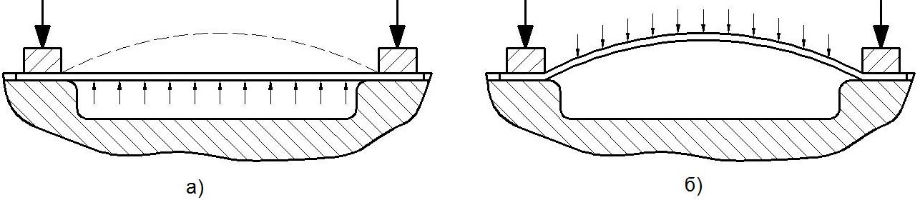
а) - первый этап; б) - второй этап
Рисунок 43 - Схемы нагружения заготовки при получении детали цилиндрической формы

Деформирование заготовки в два этапа позволило снизить утонение стенки детали в донной ее части до 15%. Форма полученной детали высотой 15 мм показана на рисунке 44.
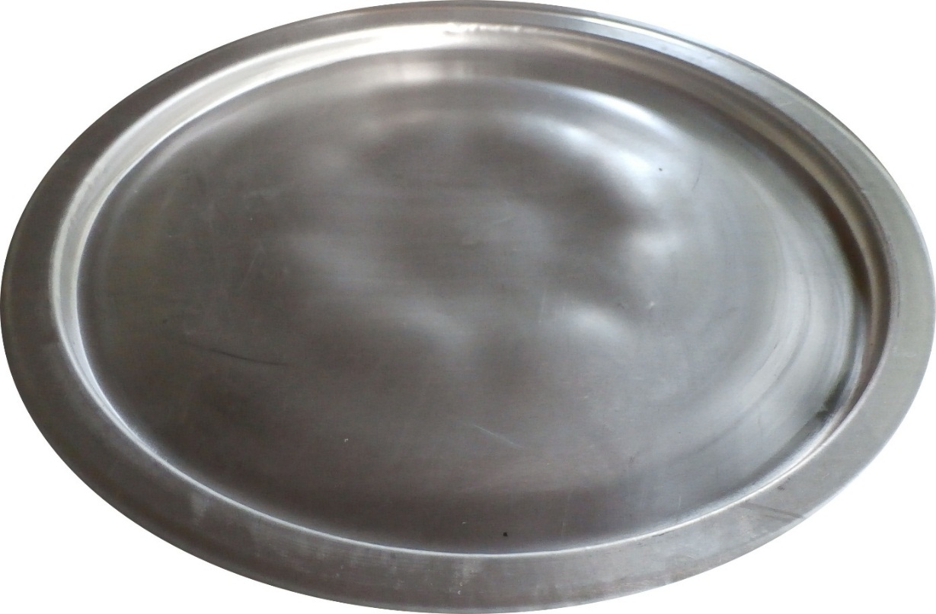
Рисунок 44 - Деталь цилиндрической формы с фланцем

На рисунке 45 показана деталь типа «крышка», полученная из стальной заготовки толщиной 1 мм. Высота детали составляет 55 мм. Эта деталь также изготовлялась в два этапа по той же технологии, что и деталь цилиндрической формы. На первом этапе давление воздуха в полости матрицы составляло 0,7 МПа, а на втором этапе формовка осуществлялась при давлении топливной смеси 0,5 МПа. Время нагрева заготовки составляло 0,4 с.
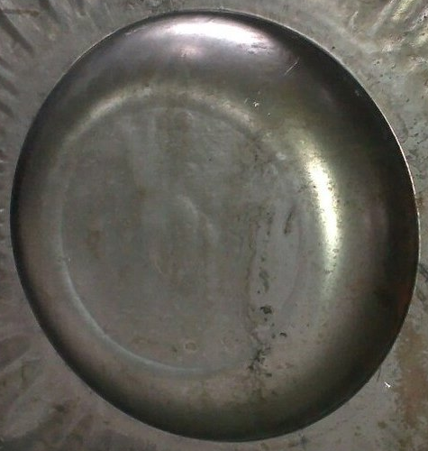
Рисунок 45 - Крышка из стальной заготовки толщиной 1 мм

На рисунке 46 представлена деталь, имеющая поверхности двойной кривизны, полученная из алюминиевой заготовки толщиной 1 мм. Высота детали составляет 60 мм. Детали этого типа производили двумя способами, т.е. за один технологический переход и за два перехода. В первом случае производили формовку при давлении топливной смеси 0,5 МПа, время нагрева заготовки составляло 0,5 с. При этом согласно графику на рисунке 24 температура заготовки при формовке составляла около 420 °С. Наибольшее утонение стенки детали имело место в ее центральной части, т.е. внизу ее вогнутой поверхности. Утонение достигало до 25%. Для уменьшения утонения стенки детали формовку производили в два перехода, как описано выше. На первом переходе давление воздуха в полости матрицы составляло 0,8 МПа. На втором переходе формовку осуществляли при давлении топливной смеси 0,5 МПа, время нагрева заготовки составляло 0,4 с. Это позволило уменьшить утонение стенки детали до 16%.
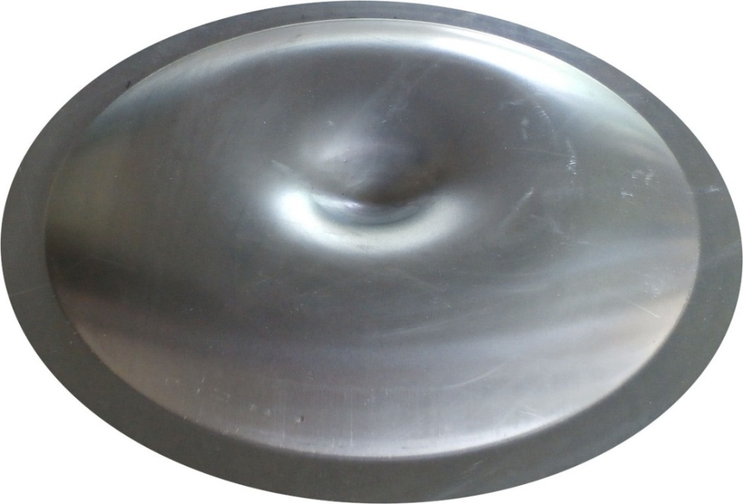
Рисунок 46 - Деталь с поверхностью двойной кривизны

Для формовки панели теплообменника использовали матрицу диаметром 400 мм со спиральным каналом (рисунок 47), выполненным в форме спирали Архимеда [107]. Шаг спирали составляет 50 мм, ширина канала 30 мм. Панели формовали из алюминиевых заготовок толщиной 1 мм и 2 мм. В процессе экспериментов варьировали давление топливной смеси в пределах 0,4…0,6 МПа и время нагрева заготовки в пределах 0,3…0,6 с.
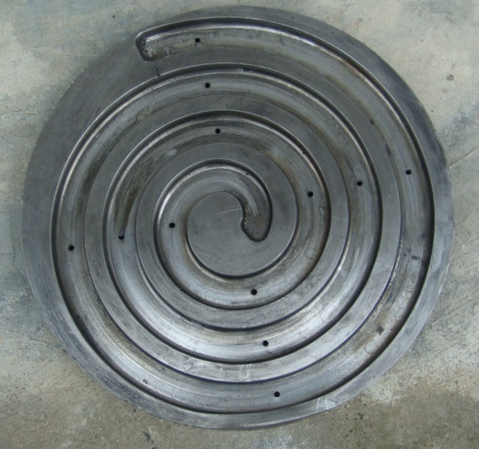
Рисунок 47 - Матрица со спиральным каналом
В данном случае формование спирали происходит в основном за счет утонения заготовки, при этом степень деформации заготовки имеет значительную величину. Поэтому формовку обязательно следует производить в интервале температур горячей обработки. В частности, для алюминиевых сплавов этот интервал находится в пределах 400…450 °С [108, 109].
При отладке технологии формовки панели возникли трудности, обусловленные сложностью ее формы. На первых экспериментах имело место образование складок на поверхности получаемой детали (рисунок 48). Анализ возможных причин этого явления показал, что в данном случае образование складок обусловлено следующим обстоятельством. В период
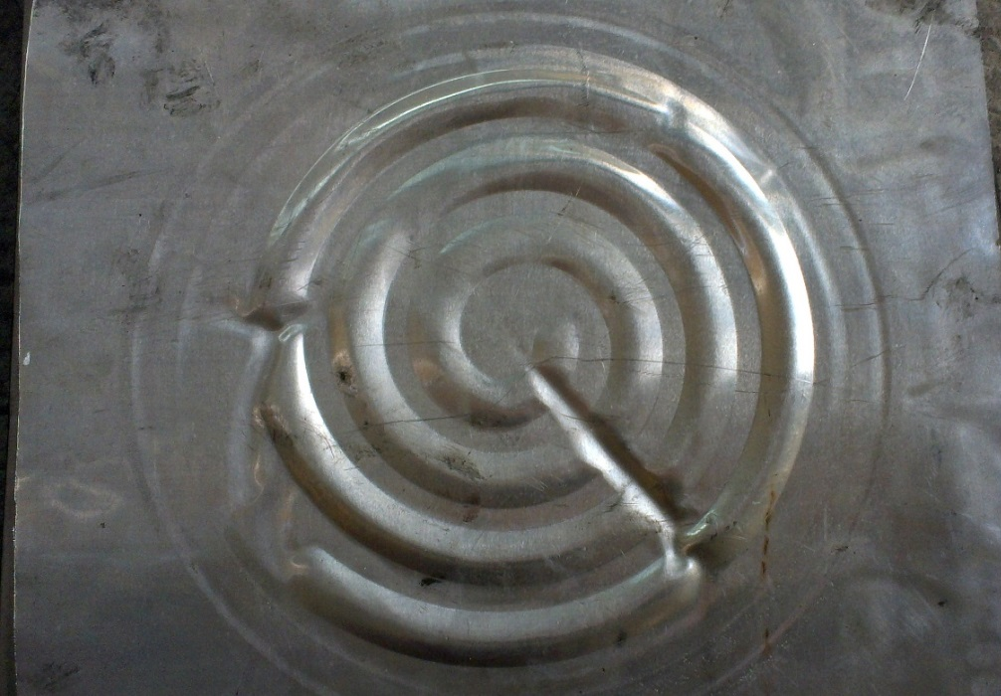
Рисунок 48 - Брак, вызванный образованием складок

наполнения камеры сгорания топливной смесью и полости матрицы сжатым воздухом давление в полости матрицы нарастает интенсивнее, чем в камере сгорания, ввиду малости объема полости матрицы. Поэтому в этот период под действием давления воздуха плоская заготовка прогибается в направлении камеры сгорания и приобретает форму шарового сегмента. В период горения топливной смеси заготовка деформируется в обратном направлении до соприкосновения с матрицей и приобретает вновь плоскую форму. При этом излишек металла, обусловленный большей поверхностью шарового сегмента, вызывает образование складок. В этой связи для устранения образования складок необходимо уменьшить интенсивность нарастания давления в полости матрицы в период наполнения ее сжатым воздухом. Для этой цели в 4 раза было уменьшено проходное сечение впускного клапана матрицы. Это полностью устранило образование складок на поверхности получаемой детали.
В конечной стадии формовки спирального канала степень деформации заготовки достигает 0,5…0,6. При этом для благоприятного течения процесса необходимо обеспечить определенное сочетание температуры заготовки и давления деформирующего газа. Чрезмерно высокое давление газа может вызвать разрыв заготовки. На рисунке 49 показана отформованная панель с разрывом в зоне спирального канала.
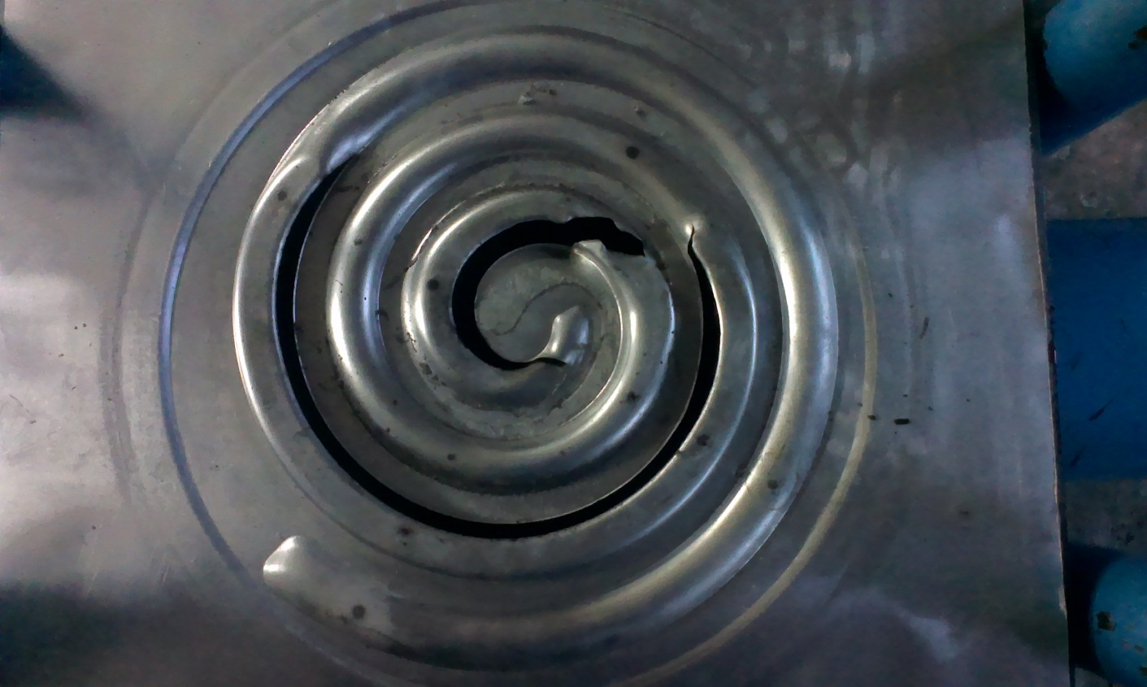
Рисунок 49 - Брак, вызванный разрывом заготовки

Формовка панели производилась при давлении топливной смеси 0,55 МПа, время нагрева заготовки составляло 0,3 с. При этом температура заготовки составляла около 400 °С (рисунок 28), а давление продуктов сгорания согласно зависимости (2.19) составляло около 3,2 МПа. Это сочетание давления и температуры привело к разрыву заготовки. Поэтому давление топливной смеси уменьшили до 0,5 МПа, а время нагрева увеличили до 0,4 с. При этом температура заготовки составляла около 400°С (рисунок 28). Это обеспечило получение панели хорошего качества. Фотография панели представлена на рисунке 48. Глубина спирального канала составляет 12 мм, а радиус кривизны поперечного сечения канала составляет около 15,5 мм. При температуре 400 °С предел прочности алюминия А5М составляет около 16 МПа [110]. При данной температуре для алюминия предел текучести существенно не отличается от предела прочности. Поэтому, учитывая также значительную степень деформации заготовки, в данном случае величину $σ_{s}$ можно принять равной пределу прочности. Тогда, учитывая, что радиус поперечного сечения канала составляет 15,5 мм, по зависимости (2.22) получим${ P }_{с}$= 0,43 МПа. Полученное значение давления топливной смеси существенно не отличается от экспериментального значения давления топливной смеси, их расхождение составляет 14%. Следовательно, зависимость (2.22) вполне приемлема для расчета необходимой величины давления топливной смеси.
Была также проведена формовка панели со спиральным каналом из алюминиевой заготовки толщиной 2 мм. Формовку производили при давлении топливной смеси 0,7 МПа, при этом время нагрева заготовки составляло 0,4 с. При таких параметрах процесса температура заготовки согласно графикам на рисунке 30 составляла около 300°С. При такой температуре предел прочности алюминия А5М составляет около 27 МПа [110]. Форма полученной панели близка к форме панели, представленной на рисунке 50, но глубина спирального канала составляет 8 мм, а радиус кривизны поперечного сечения канала составляет около 18 мм. При таком радиуса кривизны расчетное значение давления топливной смеси, полученное по зависимости (2.22) составляет 0,62 МПа, что всего на 11,5 % отличается от его экспериментального значения.

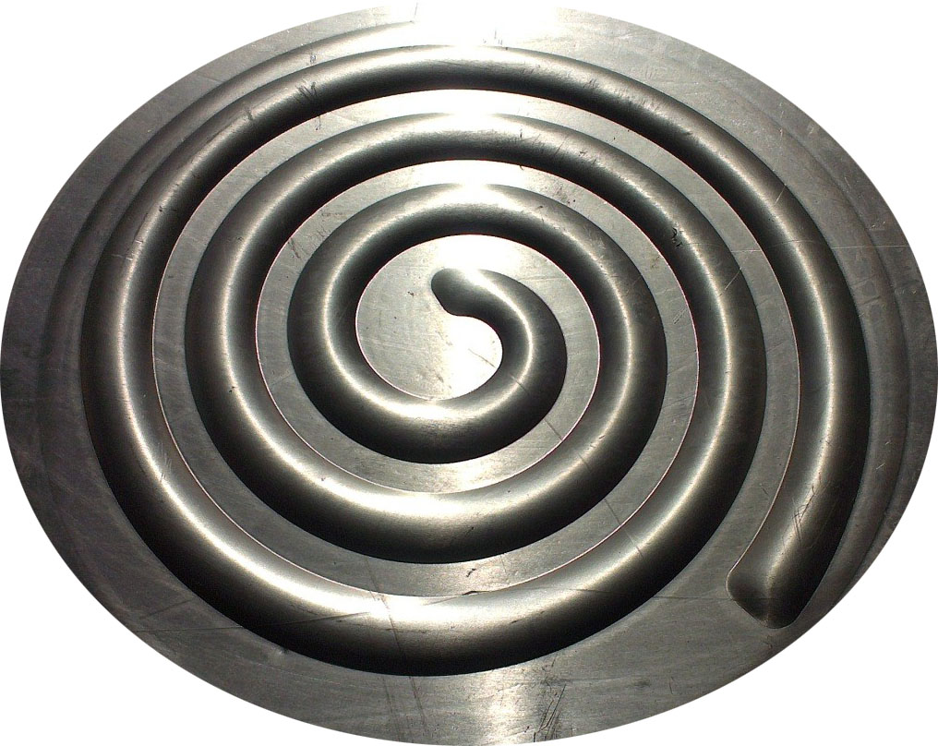
Рисунок 50 - Панель теплообменника со спиральным каналом из алюминиевой (А5М) заготовки толщиной 1мм

Формовку детали, имеющей сложный мелкий рельеф, производили из листов алюминия А5М толщиной 1 мм. Форма использованной матрицы представлена на рисунке 51.
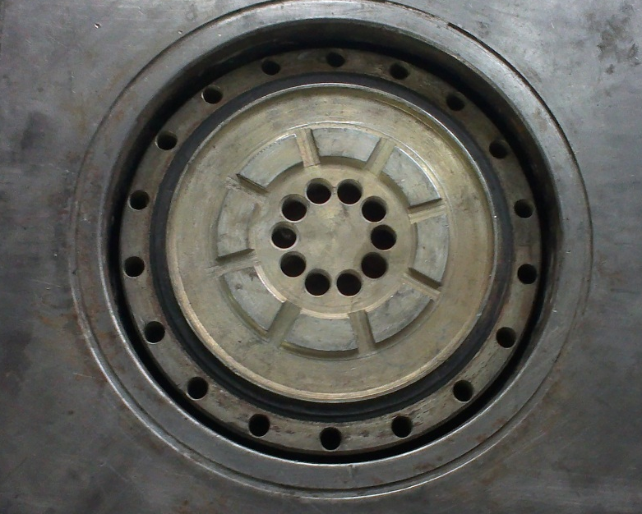
Рисунок 51 - Матрица для формовки детали с мелким рельефом
Формовку производили при давлении топливной смеси 0,5 МПа, время нагрева заготовки составляло 0,4 с. При этом температура заготовки составляла около 400 °С (рисунок 28). Фотография полученной детали показана на рисунке 52. Форма полученной детали полностью соответствует форме матрицы. Полученный результат позволяет заключить, что данный метод формовки может быть эффективно использован для производства изделий, изготавливаемых чеканкой.
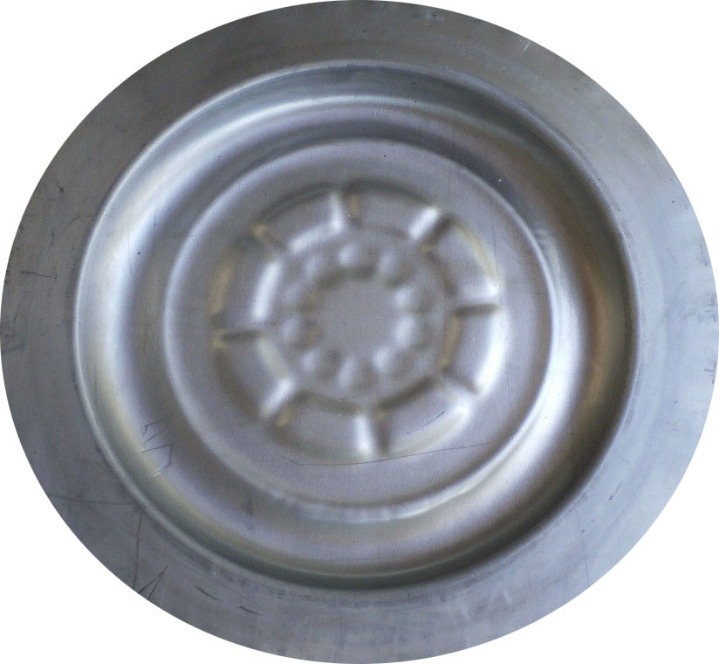
Рисунок 52 - Деталь с мелким рельефом

4.4. Оценка температуры формуемой заготовки
При исследовании процесса нагрева заготовки было установлено, что длительность процесса не превышает 0,6…0,8 с. Ввиду кратковременности этого процесса средство для измерения температуры должно быть безынерционным. Исходя из этого, для экспериментального определения максимальной температуры нагрева заготовки были использованы термокраски, расплавляющиеся при определенной температуре. На формуемую заготовку при помощи термоиндикаторных карандашей наносили три семейства параллельных линий (рисунок 53). Каждое семейство состояло из 6 линий, отстоящих друг от друга на 10 мм. Расстояние между соседними семействами линий составляло 60 мм. Чувствительность на температуру линий каждого семейства отличалась на 50 °С. Таким образом, каждое семейство линий охватывало интервал температур от 350 °С до 600 °С. Эксперименты проводили на заготовке толщиной 0,5 мм из стали 3 и заготовке толщиной 1 мм из алюминия при давлении топливной смеси 0,6 МПа. При этом варьировали время нагрева заготовки $τ$, т.е. оно составляло 0,2 с; 0,4 с; 0,6 с; 0,8 с. При каждом значении $τ$ проводили по три эксперимента.
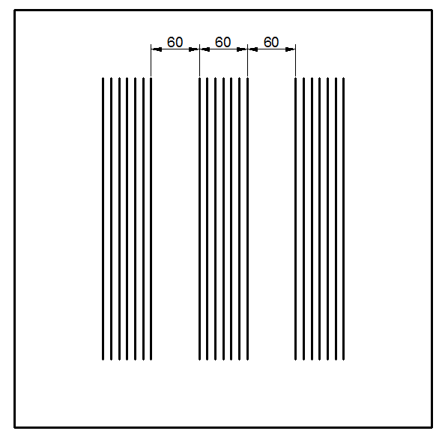
Рисунок 53 - Схема нанесения термоиндикаторных линий

Эксперименты проводили следующим образом. После нанесения на заготовку индикаторных линий ее устанавливали в экспериментальную установку (Рисунок 39). При этом индикаторные линии были обращены в сторону матрицы. Затем камеру сгорания наполняли пропан-бутаном, после чего одновременно подавали сжатый воздух в камеру сгорания и полость матрицы. В камере сгорания и полости матрицы устанавливалось одинаковое давление. Затем осуществлялось зажигание топливной смеси в камере сгорания. После этого через некоторый промежуток времени $τ$ производили одновременное открытие выпускных клапанов камеры сгорания и матрицы. Благодаря одновременному выпуску продуктов сгорания из камеры сгорания и сжатого воздуха из матрицы заготовка существенно не деформировалась. После извлечения заготовки из экспериментальной установки производили осмотр ее поверхности. При этом по оплавленным индикаторным линиям определяли максимальную температуру нагрева заготовки. Осмотр всех заготовок, подвергнутых нагреву, показал, что на каждой заготовке состояние всех трех семейств линий было примерно одинаковое. Это свидетельствует о том, что при нагреве заготовки обеспечивается практически равномерное поле температур.
Результаты экспериментов, проведенных на стальной заготовке, представлены на рисунке 54. Каждая точка, изображенная на этом рисунке, представляет осредненное значение температуры заготовки по результатам трех экспериментов, проведенных при одном и том же значении времени нагрева заготовки. Температуры заготовки при длительности ее нагрева 0,6 с и 0,8 с существенно не отличаются друг от друга. Следовательно, в течение 0,6 с нагрев заготовки практически завершается. Исходя из полученных результатов можно считать, что оптимальное время нагрева заготовки составляет 0,4…0,6 с. Максимальное значение осредненной температуры заготовки составляло около 570 °С. На рисунке 54 приведен так же график зависимости температуры заготовки от времени ее нагрева, полученный расчетом по зависимости (2.43). График проходит выше экспериментальных точек, т.е. расчетные значения температуры превышают ее экспериментальные значения. По-видимому, это связано с тем, что при теоретическом анализе не учитывался отвод теплоты от заготовки к ее фланцевой части, а также отвод теплоты к воздуху, находящемуся в полости матрицы. Сопоставление графика с экспериментальными точками показывает, что расхождение расчетных значений температуры от экспериментальных не превышает 13 %.
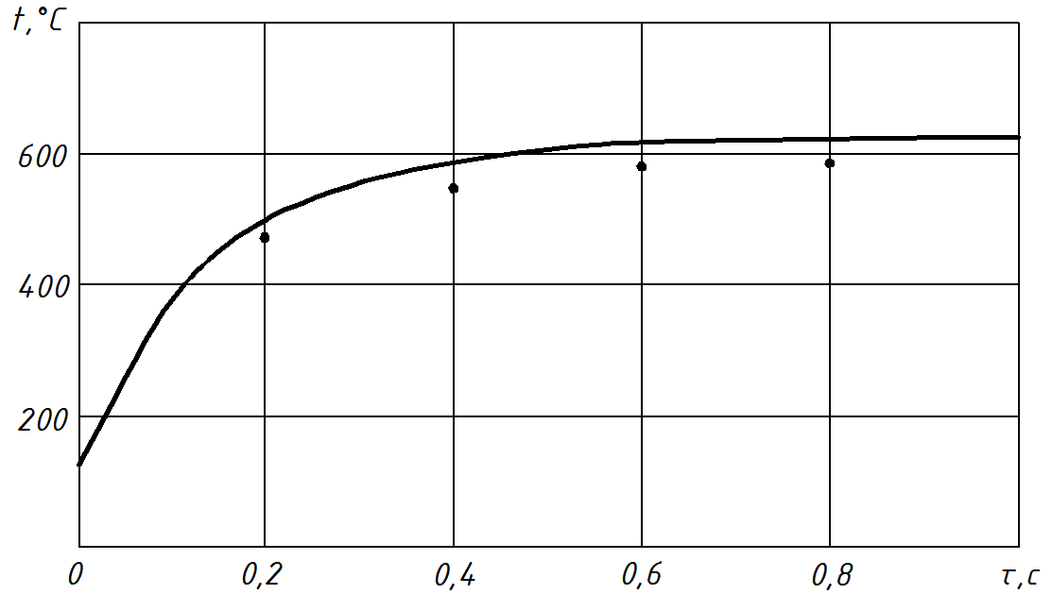
Рисунок 54 - Зависимость температуры стальной заготовки толщиной 0,5 мм от длительности ее нагрева (точками отмечены экспериментальные значения температуры)

Аналогичные результаты получены на основе экспериментов, проведенных на алюминиевых заготовках. Результаты экспериментов представлены на рисунке 55. На нем точками отмечены осредненные значения температуры заготовки, полученные по результатам трех экспериментов. Максимальное значение осредненной температуры заготовки составляло 433 °С. На рисунке 55 приведен также график зависимости температуры заготовки от времени нагрева, полученный расчетным путем. График проходит выше экспериментальных точек, однако характер распределения экспериментальных точек в целом соответствует форме графика. Сопоставление расчетных и экспериментальных значений температуры показывает, что их расхождение не превышает 11 %.
Проведенные экспериментальные исследования в целом подтвердили правильность основных результатов теоретического анализа процесса нагрева заготовки. Зависимость (2.45), полученная при теоретическом анализе, вполне приемлема для расчета температуры заготовки. Расхождение расчетных и экспериментальных значений температуры заготовки не превышает 11…13%.
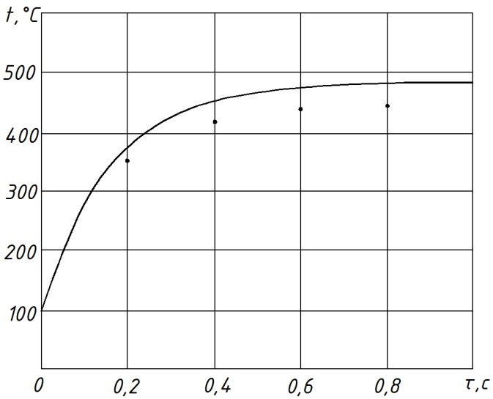
Рисунок 55 - Зависимость температуры алюминиевой заготовки толщиной 1 мм от длительности ее нагрева (точками отмечены экспериментальные значения температур)

Заключение по разделу
В результате проведенных экспериментальных исследований отработана технология формовки типовых деталей: сферообразного днища, детали цилиндрической формы с фланцем, детали типа «крышка», детали с поверхностью двойной кривизны, панели спирального теплообменника, детали со сложным мелким рельефом. Полученные детали имеют хорошее качество, что свидетельствует о возможности использования данного метода формовки в промышленном производстве.
Для каждого типа деталей определена необходимая величина давления топливной смеси для осуществления процесса формовки. Сравнение величин давления топливной смеси, полученных в ходе экспериментальных исследований, с расчетными значениями давления топливной смеси показало удовлетворительную их сходимость (расхождение составляет 10…14 %), что свидетельствует о правильности основных результатов теоретического анализа.
Проведено также экспериментальное исследование нагрева заготовки при данном методе формовки. Полученные при этом результаты подтвердили закономерность изменения температуры заготовки, выявленную в ходе теоретических исследований. Расхождение расчетных и экспериментальных значений температуры заготовки не превышает 13 %. Оптимальное время нагрева заготовки составляет 0,4…0,5 с.

5. РАЗРАБОТКА И СОЗДАНИЕ УСТАНОВКИ ДЛЯ ГАЗОВОЙ ФОРМОВКИ С ПРОТИВОДАВЛЕНИЕМ

5.1. Разработка и создание экспериментальной установки для газовой формовки с противодавлением
Установка для осуществления газовой формовки с противодавлением могла быть выполнено по трем конструктивным схемам, представленным на рисунках 14, 16, 17. Анализ этих схем показал, что схема 17 более предпочтительнее, так как при этой схеме в полости матрицы не происходит горение топливной смеси, и поэтому исключена возможность искажения формы матрицы под действием температурных напряжений. Учитывая это, по схеме, представленной на рисунке 17, была разработана, изготовлена и смонтирована экспериментальная установка для газовой формовки с противодавлением [100]. Фотография экспериментальной установки представлена на рисунке 56, отдельные детали установки показаны на рисунке 57. Установка состоит из трех основных узлов: камеры сгорания с крышкой, матрицедержателя с матрицей и цилиндра. Камера сгорания снабжена устройствами для подачи и зажигания топливной смеси, и выпуска продуктов сгорания. Матрицедержатель снабжен впускным и выпускным клапанами для подачи сжатого воздуха в полость матрицы и его выпуска. Соединение камеры сгорания с матрицедержателем осуществляется при помощи четырех стяжных болтов и гаек. Цилиндр, обеспечивающий создание противодавления в полости матрицы, расположен горизонтально и жестко соединен с камерой сгорания. Внутренняя полость цилиндра разделена поршнем на две полости, одна из которых сообщена с полостью камеры сгорания каналом диаметром 25 мм. Другая полость цилиндра при помощи резинового шланга высокого давления диаметром 20 мм соединена с полостью матрицы. При разработке цилиндра были учтены результаты исследований, проведенных в разделе 3. В частности, внутренний диаметр цилиндра составляет 160 мм, длина поршня – 100 мм, длина цилиндра 550 мм.
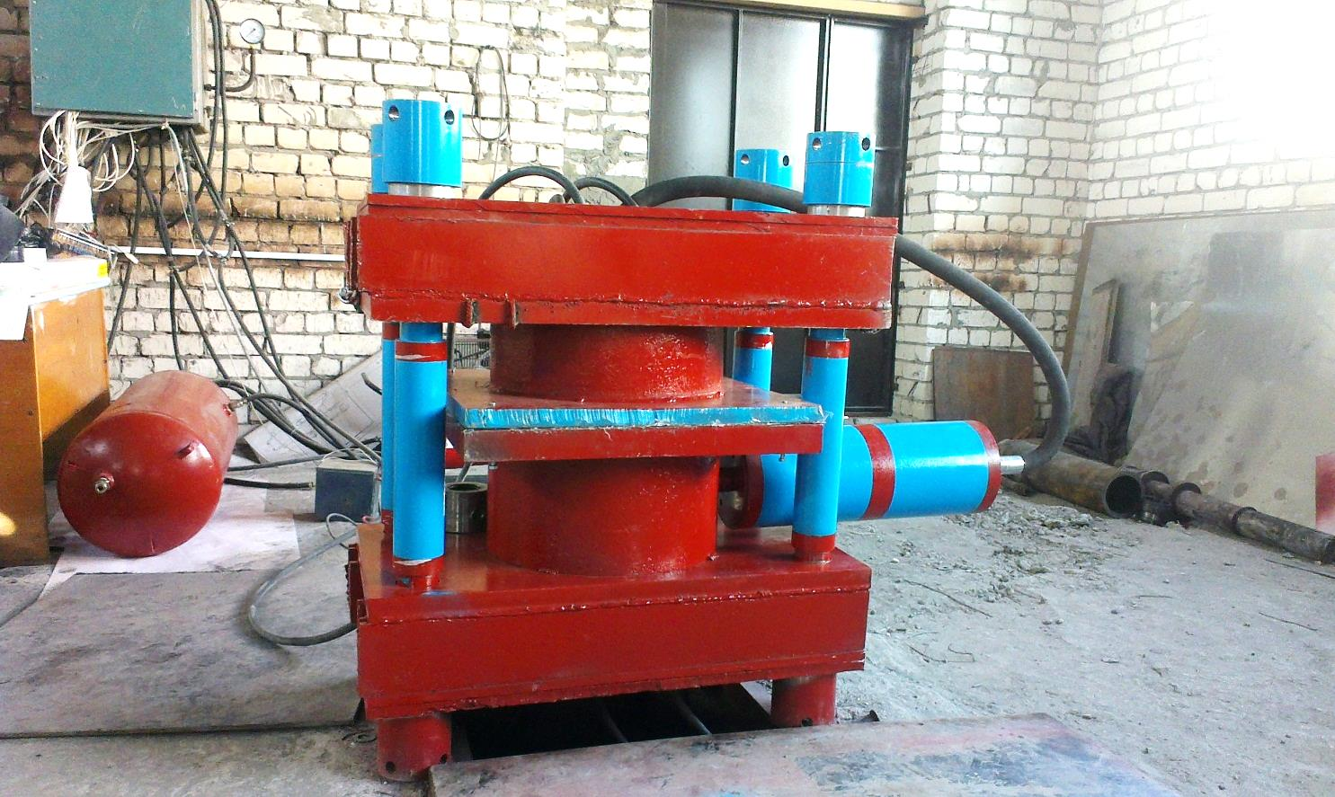
Рисунок 56 - Экспериментальная установка для газовой формовки с противодавлением
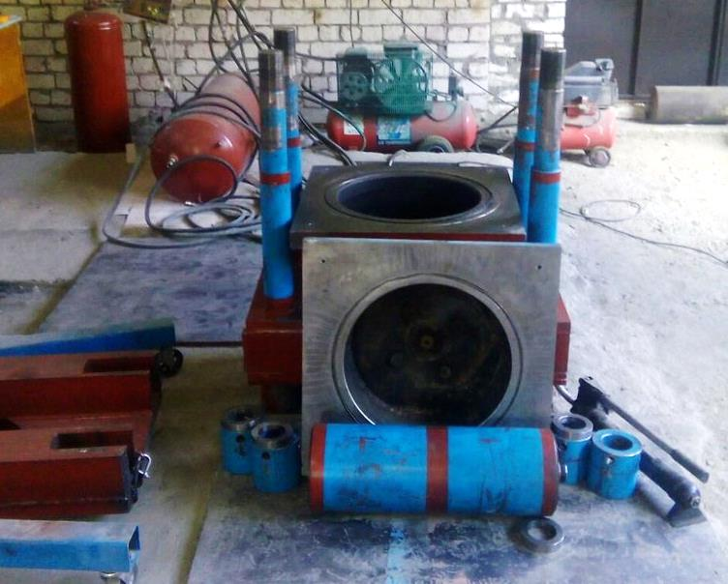
Рисунок 57 - Основные детали установки для газовой формовки с противодавлением
После осуществления сборки и монтажа экспериментальной установки было проведено испытание ее на герметичность. Для этого вместо впускных клапанов 7 и 15 (рисунок 39) были установлены штуцеры, а на места остальных клапанов камеры сгорания и матрицедержателя были установлены заглушки. В кольцевую полость 4 подавали жидкость под давлением 5 МПа, что обеспечивало надежный зажим заготовки 13. После этого в камеру сгорания 5 подавали сжатый воздух давлением 0,8 МПа и проверяли отсутствие утечки воздуха из камеры сгорания 5 и цилиндра 10. Затем сжатый воздух из камеры сгорания выпускали и подавали в полость 14 матрицедержателя 1 сжатый воздух давлением 0,8 МПа. При этом проверяли отсутствие утечки воздуха из полости матрицедержателя и цилиндра 10. Проверка в целом показала надежную герметичность камеры сгорания, матрицедержателя и цилиндра.
Затем была проведена проверка плавности перемещения поршня 11 в цилиндре 10 (рисунок 39). Для этого гибкий трубопровод отсоединяли от цилиндра и в камеру сгорания подавали сжатый воздух давлением 0,025 МПа. При этом поршень перемещался в крайне правое положение. Затем сжатый воздух выпускали из камеры сгорания. После этого гибкий трубопровод вновь присоединяли к цилиндру 10 и в полость матрицедержателя 1 подавали сжатый воздух давлением 0,025 МПа. При этом поршень 11 возвращался в крайне левое положение. Устойчивое перемещение поршня в прямом и обратном направлениях под действием сравнительно небольшого давления (в 10 раз меньшего минимального значения рабочего давления) свидетельствовало о плавном перемещении поршня.
Была также проведена проверка правильности принятых конструктивных соотношений установки, обеспечивающих безударную остановку поршня в конце его хода. При разработке установки эти соотношения были получены используя зависимости (3.7), (3.20) и графики на рисунке 32. Согласно проведенным при этом расчетам остановка поршня должна была происходить на расстоянии 10 мм от крышки цилиндра. Проверку выполнения этого условия производили следующим образом. На крышке цилиндра поочередно ставили резиновые прокладки толщиной 6 мм, 9 мм, 12 мм, 15 мм. В центре торца поршня наносили краской пятно. Поршень устанавливали в крайне левое положение. Затем осуществляли рабочий цикл установки. После этого снимали крышку цилиндра и проверяли наличие краски на резиновой прокладке. Краску обнаруживали только на прокладках толщиной 12 мм и 15 мм. Следовательно, поршень останавливался на расстоянии 9…12 мм от крышки цилиндра. Это вполне соответствует расчетному значению этого расстояния, что свидетельствует о правильности принятых соотношений размеров установки.
После этого была проведена проверка работы системы топливоподачи установки для формовки (описание системы топливоподачи приведено в разделе 4). Для этого сначала в ручном режиме поочередно производили наполнение камеры сгорания и полости матрицы сжатым воздухом давлением 0,5 МПа. Затем вместо баллона 29 с горючим газом (рисунок 39) установили баллон со сжатым воздухом. После этого производили проверку работы системы в полуавтоматическом режиме, подавая последовательно сжатый воздух из баллона 29, а затем из ресивера 23, что имитировало последовательную подачу горючего газа и сжатого воздуха.
Проведенные испытания в целом подтвердили работоспособность и безопасность установки для газовой формовки. Это позволило использовать его для проведения экспериментальных исследований газовой формовки с противодавлением.
Экспериментальные исследования проводили по технологии, которая включает в себя следующие операции:
- раскрой тонколистового материала на заготовки;
- установка заготовки в пространство между камерой сгорания и матрицей;
- прижим фланцевой части заготовки кольцевым поршнем;
- подача компонентов топливной смеси в камеру сгорания и подача сжатого воздуха в полость матрицы;
- поджиг топливной смеси;
- нагрев заготовки;
- выпуск сжатого воздуха из полости матрицы;
- деформирование заготовки;
- выпуск продуктов сгорания из камеры сгорания;
- разбор установки и изъятие отформованной детали.
Результаты экспериментальных исследований представлены в разделе 4. В процессе экспериментальных исследований установка для газовой формовки работала безотказно, что подтверждает ее надежность. Полученные при этом детали свидетельствуют о возможности использования данной установки для производства листовых деталей в опытном и мелкосерийном производствах.
Основные технические характеристики экспериментальной установки для газовой формовки с противодавлением
Максимальный диаметр обрабатываемой заготовки, мм……………………400
Максимальная толщина заготовки
из стали, мм.…………………………………………………………………..…1,5
из цветных сплавов, мм……………………………………………….…………..3
Максимальное давление топливной смеси, МПа……………………………..0,7
Габаритные размеры устройства, мм……………………………..950х500х1500
Установленная электрическая мощность, кВт………………………………….2

5.2. Разработка установки для промышленного использования газовой формовки с противодавлением
Положительные результаты эксплуатации экспериментальной установки для газовой формовки, показанной на рисунке 56, позволяют принять ее конструкцию за основу при разработке опытно-промышленной установки [111], предназначенной для осуществления газовой формовки в промышленных условиях. При разработке конструкции этой установки стремились обеспечить высокую производительность установки. Экспериментальная установка имеет низкую производительность. Это связано с тем, что фиксация матрицы относительно камеры сгорания осуществляется путем затяжки гаек стяжных болтов. Из-за этого для снятия из матрицы отформованной заготовки и установки на нее новой заготовки необходимо отвинтить с болтов гайки, а затем повторно произвести затяжку болтов. При этом время, затрачиваемое на эти операции, во много раз больше времени, необходимого для заполнения камеры сгорания горючей смесью и осуществления процесса формовки. Таким образом, фиксация положения матрицы при помощи болтов и гаек обуславливает чрезмерно большую затрату времени. Это многократно снижает производительность устройства для формовки, что обуславливает его использование преимущественно в мелкосерийном производстве.
Учитывая это в разработанной опытно-промышленной установке для газовой листовой формовки с противодавлением фиксация положения матрицы осуществляется при помощи клинового механизма. Конструкция установки показана на рисунках 58, 59, 60, 61, где на рисунке 58 представлен продольный разрез установки, на рисунке 59 – ее вид сверху, на рисунке 60 – продольный разрез установки по двум плоскостям, а на рисунке 61 установка показана в момент нахождения матрицы верхнем положении. Силовой каркас установки для формовки образован тремя параллельно расположенными плитами 7, 16, 22, соединенными между собой при помощи четырех шпилек 19, шайб 17 и гаек 18, а также шайб 20 и гаек 21. К нижней плите 7 при помощи резьбы присоединен корпус камеры сгорания 1, на котором установлены впускной клапан 2, выпускной клапан 3 и свеча зажигания 4. В плите 7 концентрично корпусу камеры сгорания 1 выполнена кольцевая полость 5, в которой установлен кольцевой поршень прижима 6. На верхней плите 22 закреплен пневмоцилиндр 23, в котором установлен поршень 24 со штоком 26. Над прижимом 6 расположен матрицедержатель 28 с матрицей 29. Матрицедержатель 28 при помощи пальца 27 присоединен к штоку 26. На нижней плите 7 закреплены два бруса 9, на которых установлены клиновидные затворы 15, фиксирующие матрицедержатель 28 в нижнем его положении. Клиновые затворы 15, присоединены к штокам 14 пневмоцилиндров 11, установленных на уголковых опорах 10, которые закреплены на торце нижней плиты 7. Формуемая заготовка 30 зажимается между прижимом 6 и матрицедержателем 28.
К корпусу камеры сгорания 1 сбоку присоединен цилиндр 32 (рисунок 60), внутренняя полость которого поршнем 33 разделена на две части 34 и 35. Полость 35 через канал 36 сообщена с камерой сгорания 31, а полость 34 через гибкий трубопровод 37 сообщена с внутренней полостью 38 матрицы 29. Цилиндр 32 снабжен впускным клапаном 39, а на матрицедержателе 28 установлен выпускной клапан 41, сообщающийся с полостью 38 матрицы 29.
На рисунках 58 и 60 установка для формовки показана непосредственно перед совершением процесса формовки. При этом матрицедержатель 28 с матрицей 29 находится в нижнем положении. Формуемая заготовка 30 зажата между прижимом 6 и матрицедержателем 28. Положение матрицедержателя 28 зафиксировано клиновидными затворами 15.
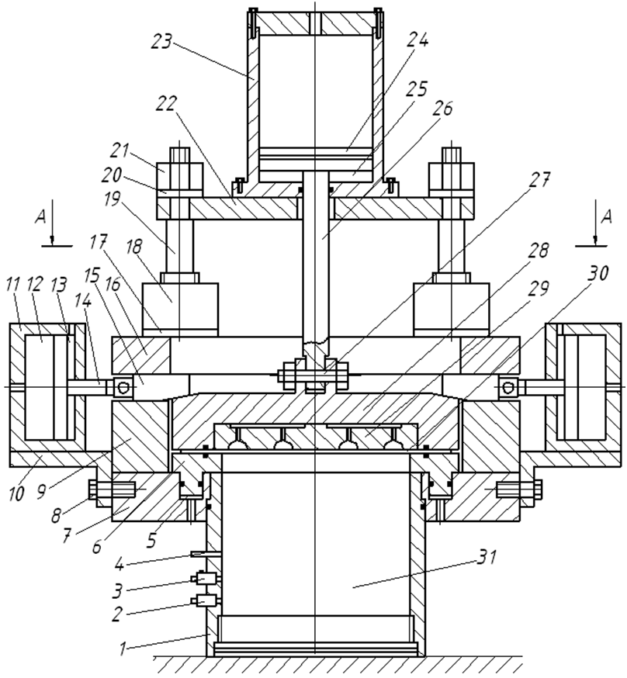
1 – корпус камеры сгорания; 2 – впускной клапан; 3 - выпускной клапан; 4 – свеча зажигания; 5 – кольцевая полость; 6 – прижим; 7, 16, 22 – плиты; 8 – болт; 9 – брус; 10 – опора цилиндра; 11 – пневмоцилиндр клинового затвора; 12, 13 – полости; 14 – шток с поршнем; 15 – клиновой затвор; 17, 20 – шайбы; 18, 21 – гайки; 19 – двухступенчатая шпилька; 23 – пневмоцилиндр; 24 – поршень; 25 – полость; 26 – шток; 27 – палец; 28 – матрицедержатель; 29 – матрица; 30 - заготовка; 31 – камера сгорания.
Рисунок 58 - Установка для газовой формовки с клиновым механизмом для фиксации матрицы
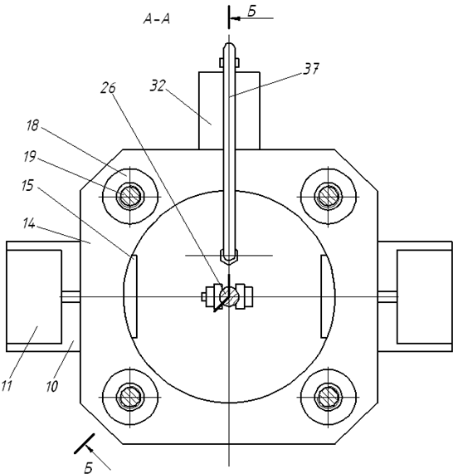
10 – опора цилиндра; 11 – пневмоцилиндр клинового затвора; 15 – клиновой затвор; 16 – плита; 18 – гайка; 19 – шпилька; 26 – шток; 32 – цилиндр; 37 – гибкий трубопровод
Рисунок 59 - Вид сверху установки для газовой формовки

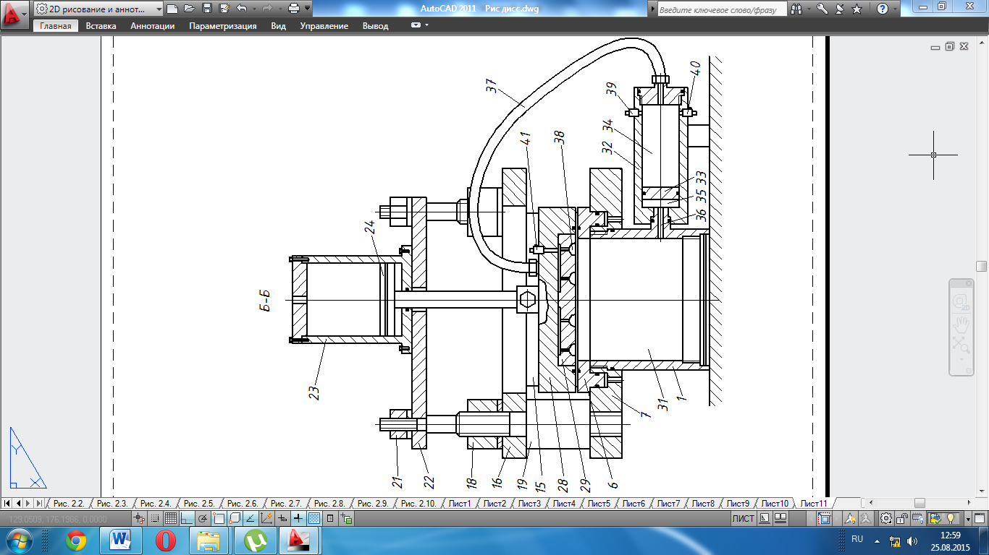
1 – корпус камеры сгорания; 6 – прижим; 15 – клиновый затвор; 7, 22 – плиты; 18,21 – гайки; 23 – пневмоцилиндр; 24 – поршень; 29 – матрица; 32 – цилиндр; 33 – поршень; 34,35 – полости цилиндра; 37 – гибкий трубопровод; 39 – впускной клапан; 40, 41 – выпускные клапаны
Рисунок 60 - Разрез Б-Б установки для газовой формовки
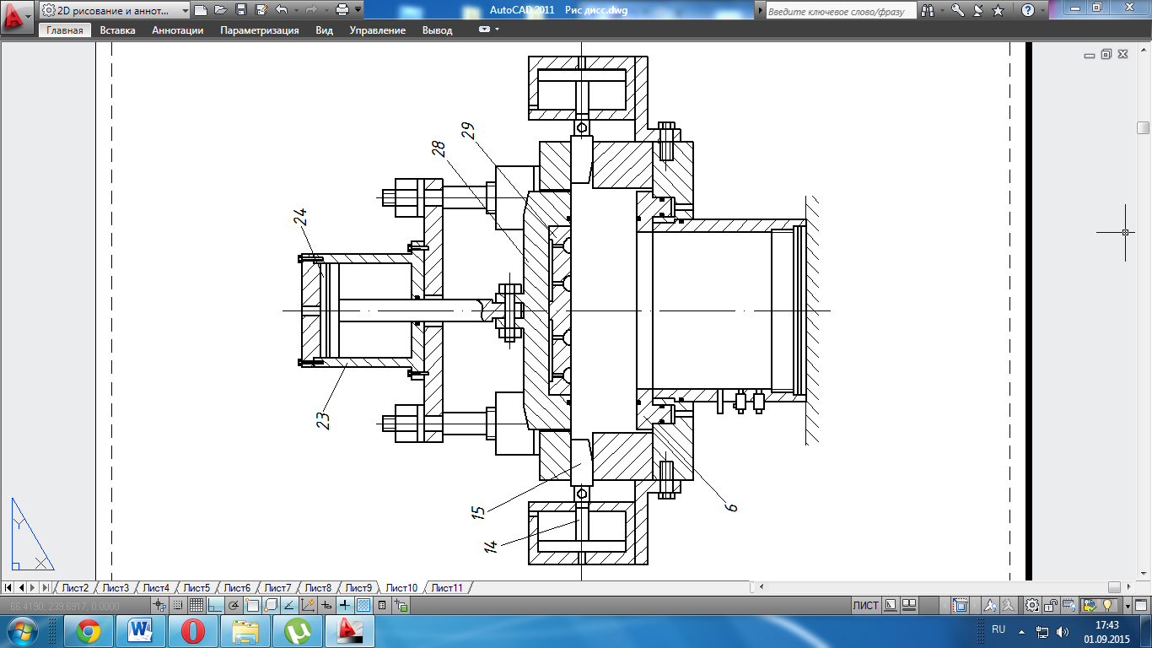
6 – прижим; 14 – шток с поршнем; 15 – клиновой затвор; 23 – пневмоцилиндр; 24 – поршень; 28 – матрицедержатель; 29 – матрица Рисунок 61 - Вид установки для газовой формовки в верхнем положении матрицы

Работа установки для формовки осуществляется следующим образом. В кольцевую полость 5 подается жидкость высокого давления. При этом прижим 6 производит зажим фланцевой части формуемой заготовки 30, что обеспечивает герметичность камеры сгорания 31 и полости матрицы 38. В камеру сгорания 31 через впускной клапан 2 последовательно подается горючий газ и сжатый воздух, в результате чего образуется топливная смесь. Одновременно в полость 34 цилиндра 32 (рисунок 60) через впускной клапан 39 подается сжатый воздух, благодаря этому в полости 34 устанавливается давление, равное давлению топливной смеси в камере сгорания 31, благодаря этому поршень 33 остается неподвижным. Сжатый воздух из полости 34 через гибкий трубопровод 37 поступает также в полость 38 матрицы 29. Благодаря этому с обеих сторон формуемой заготовки устанавливается примерно одинаковое давление. Топливная смесь при помощи свечи 4 поджигается (рисунок 58). В процессе горения топливной смеси давление в камере сгорания 31 интенсивно повышается. При этом продукты сгорания из камеры сгорания 31 через канал 36 поступают в полость 35 (рисунок 60). Под действием их давления поршень 33 перемещается, сжимая воздух в полости 34, что обеспечивает повышение давления воздуха в полости 38 матрицы 29. Таким образом, в процессе горения топливной смеси повышение давления в камере сгорания 31 сопровождается повышением давления в полости 38 матрицы 29. Поэтому заготовка 30 существенно не деформируется, и поверхность контакта ее с поверхностью матрицы 29 невелика. Благодаря этому под воздействием продуктов сгорания заготовка 30 интенсивно нагревается. После окончания горения топливной смеси продукты сгорания в течение небольшого промежутка времени (0,3…0,6 с) выдерживаются в камере сгорания 31. За это время заготовка 30 нагревается до заданной температуры. После этого открываются выпускные клапаны 40, 41 и сжатый воздух выпускается из полости 38 матрицы 29 и полости 34 цилиндра 32. При этом под действием продуктов сгорания, находящихся в камере сгорания 31, заготовка 30, деформируясь, заполняет полость матрицы 29 – осуществляется процесс формовки. Затем открывается выпускной клапан 3 и продукты сгорания выпускаются из камеры сгорания 31 и полости 35. Из кольцевой полости 5 жидкость выпускается, вследствие чего зажим заготовки прекращается. После этого в полости 13 пневмоцилиндров 11 подается сжатый воздух. При этом под действием давления воздуха поршни пневмоцилиндров 11 перемещаются, увлекая за собой и клиновые затворы 15. После освобождения матрицедержателя 28 от клиновых затворов 15 в полость 25 пневмоцилиндра 23 подается сжатый воздух. Под действием давления воздуха на поршень 24 матрицедержатель 28 с матрицей 29 перемещается вверх. После остановки матрицедержателя 28 из полости матрицы 29 извлекается отформованная деталь. Затем на поверхность прижима 6 устанавливается новая заготовка. Сжатый воздух из полости 25 выпускается. При этом под действием сил тяжести матрицедержатель 28 с матрицей 29 опускается на поверхность заготовки. Затем в полости 12 пневмоцилиндров 11 подается сжатый воздух. При этом под действием давления воздуха на поршни штоки 14 перемещают клиновые затворы 15 в направлении оси устройства – осуществляется фиксация положения матрицедержателя. Далее цикл установки повторяется в той же последовательности.
Следует отметить, что давление воздуха в полости матрицы изменяется пропорционально давлению газа в камере сгорания. Поэтому с обеих сторон формуемой заготовки устанавливается примерно одинаковое давление, что исключает значительную деформацию заготовки в период ее нагрева. Это позволяет существенно уменьшить площадь контакта заготовки с поверхностью матрицы, что обеспечивает интенсивный нагрев заготовки до заданной температуры. При этом благодаря значительному повышению пластичности заготовки обеспечивается получение детали требуемого качества за одну технологическую операцию. Использование данной установки наиболее эффективно для производства деталей сложной формы, например панелей спиральных теплообменников.
В разработанной установке фиксация матрицы относительно камеры сгорания осуществляется при помощи двух клиновых затворов. Время, затрачиваемое на их перемещение, составляет 4…5 с. Благодаря этому существенно сокращается длительность рабочего цикла установки. Производительность установки соизмерима с производительностью гидравлического штамповочного пресса. Поэтому данная установка может эффективно использоваться для формовки деталей не только в мелкосерийном производстве, но и в крупносерийном производстве.
На конструкцию описанной установки получен патент на полезную модель [111]. Чертежи установки переданы ООО «Холодмаш», которое планирует использовать данную установку для производства листовых деталей холодильных установок. Установка используется в учебном процессе подготовки бакалавров по направлению 15.03.02 Технологические машины и оборудование (Приложение 2).
Краткая техническая характеристика опытно-промышленной установки для газовой формовки
Максимальный диаметр обрабатываемой заготовки, мм…………..………..600
Максимальная толщина заготовки
из стали, мм……………………………………………………………........…..1,5
из цветных сплавов, мм………………………………………………………...…4
Энергоноситель – смесь горючего газа с воздухом
Максимальное давление энергоносителя, МПа…………………………..…..2,5
Управление – электрическое
Режим управления – ручной, полуавтоматический
Установленная электрическая мощность, кВт…………………….……………2

5.3. Применение газовой формовки для производства спиральных теплообменников
В качестве объекта для использования разработанной технологии формовки взят теплообменник. Это связано с тем, что теплообменники широко используются во многих отраслях промышленности, в частности в пищевой, химической и энергетической отраслях. В настоящее время известно множество типов теплообменников. Из них наиболее перспективным является спиральный теплообменник, имеющий малое гидравлическое сопротивление и высокий коэффициент теплопередачи [112]. Однако спиральные теплообменники пока не нашли широкого применения ввиду сложности их производства. Технология изготовления спиральных теплообменников предусматривает скручивание листовой заготовки в спираль и присоединение путем сварки торцов полученной спирали к двум пластинам. Это обуславливает большой объем сварочных работ, что, существенно повышая себестоимость изготовления спиральных теплообменников, ограничивает серийное их производство [113, 114].
Учитывая это, была разработана конструкция спирального теплообменника, позволяющая его изготовление из панелей, получаемых формовкой. Теплообменник состоит из двух панелей со спиральными каналами и плоского листа, соединенных между собой сваркой (рисунок 62). На конструкцию теплообменника получен патент на полезную модель РФ [115]. Панели могут располагаться с двух сторон либо с одной стороны плоского листа. Сварка производится по наружному контуру теплообменника, средняя его часть стягивается нанесением точечной сварки в отдельных точках, либо болтами. В целом объем сварочных работ сравнительно невелик. На рисунке 63 представлена фотография опытного образца спирального теплообменника (патент на полезную модель №117596), собранного из панелей, полученных формовкой на экспериментальной установке, показанной на рисунке 56. Для оценки его теплообменных характеристик было проведено исследование процесса нагрева воды на данном теплообменнике и на известном теплообменнике типа «труба в трубе» [112]. Исследование проведено по известной методике [116]. Проведенные исследования показали, что коэффициент теплопередачи разработанного теплообменника значительно выше коэффициента теплопередачи известного теплообменника. Исходя из этого можно заключить, что созданный спиральный теплообменник обладает высоким коэффициентом теплопередачи и может быть эффективно использован для осуществления теплообменных процессов. Теплообменник внедрен в учебный процесс подготовки бакалавров по направлению 15.03.02 Технологические машины и оборудование (Приложение 2).
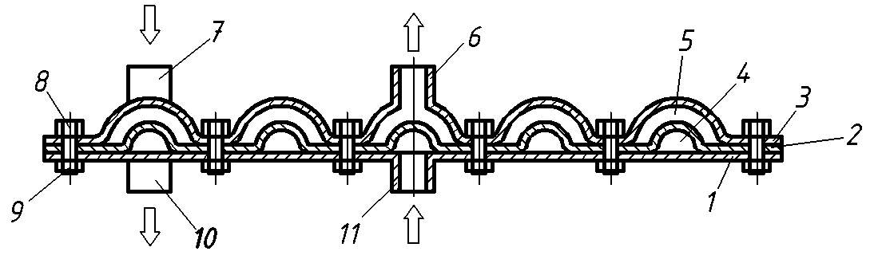
1 – плоская панель; 2,3 – профилированные панели; 4,5 – спиральные каналы; 6,10 – выходные патрубки; 8 – болт; 9 – гайка; 7,11 – входные патрубки
Рисунок 62 - Схема конструкции спирального теплообменника

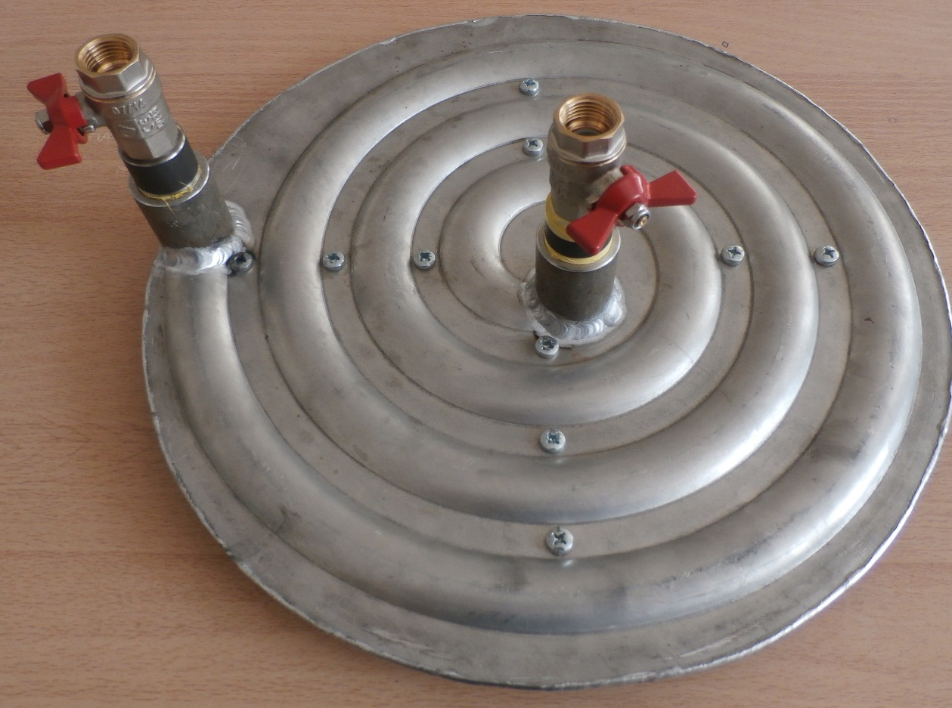
Рисунок 63 - Опытный образец спирального теплообменника

Заключение по разделу
Для практической апробации газовой формовки с противодавлением разработана и создана экспериментальная установка, снабженная системами топливоподачи, зажигания и регулирования. Испытание установки подтвердило ее надежность и безопасность. Установка обеспечила проведение экспериментальных исследований метода газовой формовки с противодавлением. Полученные при этом детали свидетельствуют о том, что подобные установки могут быть эффективно использованы в опытном и мелкосерийном производствах.
На базе экспериментальной установки разработана конструкция опытно-промышленной установки для газовой формовки с противодавлением, предназначенной для использования как в мелкосерийном, так и в крупносерийном производствах. Установка позволяет формовать детали из стальной заготовки толщиной до 1,5 мм и из цветных сплавов толщиной до 4 мм.
Разработанная установка для газовой формовки использована для изготовления спирального теплообменника оригинальной конструкции. Испытание опытного образца теплообменника показало, что он обладает высокими теплофизическими характеристиками и может эффективно использоваться в пищевой отрасли.

ОСНОВНЫЕ РЕЗУЛЬТАТЫ И ВЫВОДЫ
В процессе выполнения диссертационного исследования были получены следующие основные результаты:
- разработана конструктивная схема устройства для газовой формовки с противодавлением;
- разработана технология изготовления деталей вышеуказанных диапазона размеров и материалов в виде последовательности выполнения переходов и исследованы режимы нагрева и деформирования заготовки при газовой формовке с противодавлением;
установлена закономерность изменения во времени температуры формуемой заготовки, позволяющая управлять процессом нагрева заготовки; разработаны технологические режимы нагрева и деформирования заготовки при газовой формовке с противодавлением для деталей: днище из стали 3 – давление топливной смеси 0,3 МПа, время нагрева – 0,4 с, панели спирального теплообменника из алюминия А5М – давление топливной смеси 0,5 МПа, время нагрева – 0,4 с, детали цилиндрической формы из алюминия А5М – давление топливной смеси 0,4 МПа, время нагрева 0,4 с;
- исследованы конструктивные параметры установки для газовой формовки с противодавлением и определены их оптимальные соотношения: соотношение объемов цилиндра и матрицы должно быть в пределах 4…4,5, соотношение объемов камеры сгорания и матрицы в пределах 10…15, отношение диаметров цилиндра и трубопровода, соединяющего цилиндр с матрицей, в пределах 4…5, что в целом обеспечивает благоприятные условия для нагрева и деформирования заготовки;
- разработана экспериментальная установка для газовой формовки с противодавлением, обеспечивающая получение деталей требуемого качества;
- проведены экспериментальные исследования газовой формовки и отлажены ее технологические режимы, при этом получены детали: днище из стали 3, панель спирального теплообменника из алюминия А5М и деталь цилиндрической формы из алюминия А5М;
- экспериментальная установка (патент на полезную модель № 150249) успешно внедрена в производство на ОАО «Холодмаш», также разработана опытно-промышленная установка для газовой формовки тонколистовых деталей сложного поперечного сечения для использования в условиях серийного производства, защищенная патентом РФ № 152052.

БИБЛИОГРАФИЧЕСКИЙ СПИСОК
- Астапов, В. Ю. Экспериментальное определение формообразования профиля окантовок из листового материала воздействием импульсного магнитного поля / В. Ю. Астапов, М. С. Джоздани, А. П. Попов, С. П. Королева // Кузнечно-штамповочное производство. – 2011. – № 8. – С. 8-11.
- Алексеев, П. А. Моделирование процесса формообразования осесимметричной оболочки в режиме сверхпластичности / П. А. Алексеев, Е. В. Панченко // Известия ТулГУ. Технические науки. – Тула: Изд-во ТулГУ, 2010. Вып. 3. – С. 181-185.
- Алексеев, Ю. Н. Вопросы пластичного течения металлов / Ю. Н. Алексеев. – Харьков: изд-во ХГУ, 1958. – 184 с.
- Борисевич, В. К. Влияние передающей среды на деформирование и точность детали при импульсной штамповке / В. К. Борисевич, А. Г. Нарыжный, С. И. Молодых // Авиационно-космическая техника и технология. – 2007. - № 11 (47). – С. 173-181.
- Борисевич, В. К. Проблемы многофакторного моделирования импульсных процессов при изготовлении оболочек двойной кривизны / В. К. Борисевич, С. И. Молодых, В. В. Третьяк // Авиационно-космическая техника и технология. – 2008. - № 1 (48). – С. 44-49.
- Борисович, В. К. Разработка научных основ оптимального проектирования технологических процессов листовой штамповки взрывом деталей летательных аппаратов и двигателей / В. К. Борисович. – Дис. на соис. учен.степ. д-ра техн. наук. – Харьков, 1980.
- Зимин, А. И. Машины и технология обработки металлов давлением / А. И. Зимин. – М.: Машгиз, 1960.
- Зорик, В. Я. Проблемы совершенствования технологического проектирования импульсной штамповки за счет использования специальных приемов / В. Я. Зорик, В. В. Третьяк, А. Ю. Комаров // Авиационно-космическая техника и технология. – 2008.- №9 (56).-С. 8-14.
- Зорик, В. Я. Расчет импульсного нагружения объектов технологической системы / В. Я. Зорик, В. В. Третьяк, А. Ю. Комаров // Авиационно-космическая техника и технология. – 2007. - № 7 (43). - С. 8-11.
- К оценке экономической эффективности методов изготовления сложных деталей с помощью импульсных источников энергии / В. К. Борисевич, В. Н. Голованов, В. В. Третьяк, Ю. А. Невешкин // Авиационно-космическая техника и технология. – 2009. - № 9 (66). – С. 187-193.
- Комаров, А. Ю. Результаты классификационной обработки данных для выбора специальных приемов при изготовлении деталей импульсной штамповкой / А. Ю. Комаров, В. В. Третьяк // Авиационно-космическая техника и технология. – 2010. - № 9 (76). – С. 22-24.
- Кононенко, В. Г. Высокоскоростное формоизменение и разрушение металлов / В. Г. Кононенко - Харьков: Изд.: ХГУ, 1980. 232 с.
- Кононенко, В. Г. Решение плоской задачи высокоскоростной обработки металлов давлением / В. Г. Кононенко // импульсная обработка металлов давлением. – Харьков: ХАИ, 1970.- Вып. 2.- С. 3-13.
- Кривцов, В. С. О Выборе моделей упруго-пластического деформирования листовых заготовок в авиа- и автомобилестроении / В. С. Кривцов // Авиационно-космическая техника и технология. – 2007. - №1 (37). – С. 13-16.
- Кривцов, В. С. Состояние и перспективы применения импульсных источников энергии для технологических процессов обработки материалов / В. С. Кривцов, В. К. Борисевич // Авиационно-космическая техника и технология. – 2007. – № 11 (47). – С. 10-17.
- Нарыжный, А. Г. Факторы и этапы, определяющие точность импульсной штамповки осесимметричных деталей / А. Г. Нарыжный // Авиационно-космическая техника и технология. – 2007. – №11 (47). – С. 125-131.
- О концепции использования технологических критериев для выбора импульсных технологий листовой штамповки / С. А. Бычков, В. К. Борисевич, В. С. Кривцов, А. П. Брагин // Авиационно-космическая техника и технология. – 2007. – № 11 (47). – С. 222-231.
- Пихтовников, Р.В. Штамповка листового металла взрывом / Р. В. Пихтовников, В. И. Завьялова. – М.: Машиностроение, 1964. – 175 с.
- Попов, Е. А. Основы теории листовой штамповки / Е. А. Попов. – М.: Машиностроение, 1977. С. 278.
- Проектирование импульсных технологий с использованием специальных приемов / А. Ю. Комаров, В. В. Третьяк, В. Я. Зорик, И. В. Клыгина // Авиационно-космическая техника и технология. – 2007. – №11 (47).- С. 168-172.
- Разработка групповых технологических процессов при изготовлении листовых деталей импульсной обработкой с использованием компьютерных информационных технологий / В.В. Третьяк, О.В. Мананков, Д.А. Овчар, А.В. Онопченко // Авиационно-космическая техника и технология. – 2009. - № 3 (60). - С. 17-20.
- Стадник, С. А. Особенности использования импульсных технологий для изготовления деталей авиационных двигателей / С. А. Стадник, В. В. Третьяк // Авиационно-космическая техника и технология. – 2008. - №10 (57). – С. 8-11.
- Третьяк, В. В. Алгоритм и его реализация в расчетах параметров технологических процессов импульсной штамповки / В. В. Третьяк // Авиационно-космическая техника и технология. – 2010.- № 8 (75). – С. 11-14.
- Третьяк, В. В. Вопросы синтеза и оптимизации технологических процессов импульсной обработки / В. В. Третьяк, А. Ю. Комаров, С. А. Стадник // Авиационно-космическая техника и технология. – 2009. - №4(61). – С. 9-13.
- Третьяк, В. В. Возможности использования технологии ударной импульсной штамповки для изготовления листовых деталей сложной конфигурации / В. В. Третьяк, В. С. Иванов, А. Я. Мовшович // Авиационно-космическая техника и технология. – 2009.-№ 2 (59). – С. 36-40.
- Третьяк, В. В. Математическая модель классификационной обработки данных для принятия технологических решений при изготовлении деталей импульсными способами из плоской заготовки / В. В. Третьяк // Авиационно-космическая техника и технология.– 2009. - № 6 (63). – С. 30-36.
- Третьяк, В. В. Особенности импульсной штамповки объемных деталей авиационной техники / В. В. Третьяк // Авиационно-космическая техника и технология. – 2011. - № 2 (79). – С. 42-46.
- Чечета, И. А. Резание материалов: учеб. пособие / И. А. Чечета, В. И. Гунин, О. Н. Кириллов; под ред. И. А. Чечеты. 2-е изд., перераб. и доп. – Воронеж: ГОУ ВПО «ВГТУ», 2007. – 194 с.
- Чечета, И. А. Технологические процессы в машиностроении. Исходные параметры и определения: учеб.пособие / И. А. Чечета. – Воронеж: ФГБОУ ВПО «ВГТУ», 2012. – 200 с.
- Грязев, М. В. Изотермическое деформирование полусферических деталей из листового материала с плоскостной анизотропией в режиме ползучести / М. В. Грязев, С. С. Яковлев, С. Н. Ларин // Известия ТулГУ. Технические науки. – Тула: Изд-во ТулГУ, 2012. – Вып.1. – С. 173-184.
- Грязев, М. В. К вопросу о предельных возможностях формоизменения при медленном горячем деформировании анизотропного листового материала / М. В. Грязев, С. С. Яковлев, С. Н. Ларин // Известия ТулГУ. Технические науки. – Тула: Изд-во ТулГУ, 2011. – Вып.4. – С. 3-8.
- Грязев, М. В. Математическая модель изотермического деформирования полусферических деталей из трансверсально-изотропных материалов в режиме ползучести / М. В. Грязев, С. С. Яковлев, С. Н. Ларин // Известия ТулГУ. Технические науки. – Тула: Изд-во ТулГУ, 2011. – Вып.1. – С. 27-36.
- Ларин, С. Н. Изотермическое свободное деформирование узкой прямоугольной мембраны из анизотропного листового материала при кратковременной ползучести / С. Н. Ларин, А. В. Бессмертный // Известия ТулГУ. Технические науки. – Тула: Изд-во ТулГУ, 2010. – Вып.1. – С. 44-51.
- Ларин, С. Н. Изотермическое формоизменение куполообразных оболочек / С. Н. Ларин // Известия ТулГУ. Технические науки. – Тула: Изд-во ТулГУ, 2011.- Вып.4. – С. 77-81.
- Ларин, С. Н. Пневмоформовка ячеистых панелей из анизотропного материала / С.Н. Ларин // Известия ТулГУ. Технические науки. Вып. 3. Тула: Изд-во ТулГУ, 2010. – С. 51-61.
- Ларин, С. Н. Технологические параметры процесса формообразования куполообразных изделий из анизотропного материала в режиме ползучести / С. Н. Ларин // Известия ТулГУ. Технические науки. – Тула: Изд-во ТулГУ, 2011. – Вып.3. – С. 469-476.
- Ларин, С. Н. Технологические процессы формообразования однослойных оболочек газом / С. Н. Ларин // Известия ТулГУ. Технические науки. Тула: Изд-во ТулГУ, 2010. Вып. 3. – С. 134-137.
- Ларин, С. Н. Технологические процессы формоизменения ячеистых конструкций / С. Н. Ларин, С. С. Яковлев, В. Н. Чудин // Заготовительные производства в машиностроении. – 2010. № 10. – С. 26-29
- Ларин, С. Н. Штамповая оснастка для изготовления одно- и многослойных листовых конструкций из высокопрочных материалов в режиме кратковременной ползучести / С. Н. Ларин, С. С. Яковлев, В. Н. Чудин // Известия ТулГУ. Технические науки. – Тула: Изд-во ТулГУ, 2010. Вып. 3. – С. 102-107.
- Механические характеристики титанового сплава ВТ23 при различных температурно-скоростных режимах деформирования / С.С. Яковлев, С.Н. Ларин, Я.А. Соболев, О.В. Пилипенко // Известия ТулГУ. Технические науки. - Тула: Изд-во ТулГУ, 2012.- Вып.1. - С. 225-230.
- Оборудование для изотермической пневмоформовки высокопрочных материалов в режиме кратковременной ползучести / В. Н. Чудин, С. Н. Ларин, С. С. Яковлев, Я. А. Соболев // Известия ТулГУ. Технические науки. Вып. 3. – Тула: Изд-во ТулГУ, 2010. – С. 46-50.
- Поликарпов, Е. Ю. Проектирование технологических процессов изготовления полуторовых днищ / Е. Ю. Поликарпов // Известия ТулГУ. Технические науки. – Тула: Изд-во ТулГУ, 2009.- Вып.3. – С. 12-18.
- Поликарпов, Е. Ю. Штамповка полусферических тонкостенных днищ / Е. Ю. Поликарпов // Заготовительные производства в машиностроении. – 2009. № 11. – С. 15-18.
- Селедкин, Е. М. Моделирование процесса сверхпластической формовки полой оболочки из листовой заготовки / Е. М. Селедкин, А. С. Пустовгар, В. Ю. Легейда // Известия ТулГУ. Технические науки.ч. – Тула: Изд-во ТулГУ, 2009. - Вып.2 Ч. I.- С. 294-297.
- Экспериментально-технологическая отработка формообразования оребренных конструкций / С. П. Яковлев, С. С. Яковлев, В. Н. Чудин, А. А. Пасынков // Известия ТулГУ. Технические науки. – Тула: Изд-во ТулГУ, 2008. - Вып.4. – С. 70-76.
- Экспериментальные исследования изотерического формоизменения вафельных конструкций / С. Н. Ларин, С. С. Яковлев, В. Н. Чудин, Е. В. Леонова // Известия ТулГУ. Технические науки. Тула: Изд-во ТулГУ, 2012. – Вып.1. – С. 245-252.
- Электронный справочник по холодной штамповке [Электронный ресурс] // Омский государственный технический университет; кафедра МиТОМД. – URL: http://omd.omgtu.ru/wp-content/themes/iGadgets/basetlsh/ index.htm.
- Яковлев, С. С. Потеря устойчивости фланца анизотропной заготовки при вытяжке осесимметричных деталей / С. С. Яковлев, К. С. Ремнев, А. Е. Калашников // Обработка материалов давлением. – 2012. – №1(30).
- Яковлев, С. П. Проектирование технологических процессов изотермической глубокой вытяжки цилиндрических деталей / С. П. Яковлев, А. В. Черняев, О. В. Пилипенко // Известия ТулГУ. Технические науки. – Тула: Изд-во ТулГУ, 2008. – Вып.1. – С. 103-110.
- Яковлев, С. С. Влияние анизотропии механических свойств на напряженное и деформированное состояния заготовки при изотермическом деформировании полусферических деталей / С. С. Яковлев, С. Н. Ларин, А. В. Чарин // Известия ТулГУ. Технические науки. – Тула: Изд-во ТулГУ, 2012. – Вып.2. – С. 202-208.
- Яковлев, С. С. Технологические параметры процесса реверсивной вытяжки осесимметричных деталей с фланцем из анизотропного материала / С. С. Яковлев, Е. Ю. Поликарпов // Заготовительные производства в машиностроении. – 2009. № 4. – С. 25-30.
- Яковлев, С. С. Технологический процесс изготовления полусферических деталей / С. С. Яковлев, В. Д. Кухарь, К. С. Ремнев // Известия ТулГУ. Технические науки. – Тула: Изд-во ТулГУ, 2012. – Вып.1. – С.185-191.
- Яковлев, С. С. Характер формоизменения при изотермическом стесненном деформировании анизотропной листовой заготовки в прямоугольную матрицу / С. С. Яковлев, С. Н. Ларин // Известия ТулГУ. Технические науки. – Тула: Изд-во ТулГУ, 2011. – Вып.1. – С. 50-62.
- Елисеев, Р. В. Механизм штамповки взрывом в закрытой камере с воздушной полостью / Р. В. Елисеев // Кузнечно-штамповочное производство. – 2012. - № 9. – С. 8 – 11.
- Живов, Л. И. Кузнечно-штамповочное оборудование: учебник для вузов / Л. И. Живов, А. Г. Овчинников, Е. Н. Складчиков; под ред. Л. И. Живова. – М.: Изд-во МГТУ им. Н. Э. Баумана, 2006. – 560 с.: ил.
- Зубцов, М. Е. Листовая Штамповка / М. Е. Зубцов. – Л.: Машиностроение. Ленингр. Отд., 1980. – 432с., ил.
- Исаченков, Е. И. Штамповка резиной и жидкость / Е. И. Исаченков –2-е изд. – М.: Машиностроение, 1967.
- Килов, А. С. Обработка материалов давлением в промышленности: учебное пособие / А. С. Килов – Оренбург: ГОУ ОГУ, 2003. – 266 с.
- Мещерин, В. Т. Листовая штамповка. Атлас схем: учебное пособие для вузов / В. Т. Мещерин. – 3-е изд. испр. и доп. М.: «Машиностроение», 1975. – 227 с. ил.
- Степанов, В. Г. Высокоэнергетические импульсные методы обработки металлов / В. Г. Степанов, И. А. Шавров – Л.: Машиностроение, 1975, 280 с.
- Брагин, А. П. Гидродинамическая штамповка на пресс-пушках, как одно из направлений импульсной обработки материалов давлением / А. П. Брагин // Авиационно-космическая техника и технология. – 2007. – №11 (47). – С. 296-304.
- Князев, М.К. Влияние электрогидроимпульсной штамповки на микроструктуру сплава Д16Т / М. К. Князев, Д. Н. Ткаченко, Я. С. Жовноватюк // Авиационно-космическая техника и технология.– 2011.- № 4 (81).- С. 12-16.
- Князев, М. К. Отладка процессов электрогидравлической штамповки в системе технологической подготовки производства / М. К. Князев, Р. В. Варнас, В. Ю. Беспалый // Авиационно-космическая техника и технология. – 2011. - № 7 (84). - С. 104-108.
- Мананков, О. В. Влияние базирования заготовки на процесс изготовления деталей способом электрогидравлической штамповки / О. В. Мананков, Я. С. Жовноватюк, А. Ю. Маслов //Авиационно-космическая техника и технология, 2010, № 9 (76). – С. 25-28.
- Мананков, О. В. Оптимизация процессов электрогидроимпульсной штамповки деталей типа «коробки» / О. В. Мананков, Я. С. Жовноватюк // Авиационно-космическая техника и технология. – 2011.- №7 (84).- С. 100-103.
- Особенности электрогидроимпульсной штамповки деталей с локальными элементами большой кривизны / А. И. Долматов, Я. С. Жовноватюк, М. К. Князев, О. В. Мананков // Авиационно-космическая техника и технология. – 2009. - № 10 (67). – С. 31-35.

- Кузнечно-штамповочное оборудование: учебник для машиностроительных вузов / А. Н. Банкетов, Ю. А. Бочаров, Н. С. Добринский и др.; под ред. А. Н. Банкетова, Е. Н. Ланского. – 2-е изд., перераб. и доп. – М.: Машиностроение, 1982. – 576 с., илл.
- Фролов, Е. А. Оценка Технико-экономической эффективности ударной штамповки сложнорельефных тонколистовых деталей / Е. А. Фролов, В. Н. Голованов // Авиационно-космическая техника и технология. – 2004. - № 6 (14). - С. 12-14.
- Фролов, Е. А. Создание и использование процесса и оборудования для штамповки деталей летательных аппаратов энергией детонирующих газовых смесей по открытой схеме / Е. А. Фролов. – Дис. на соис. учен. степ. канд. техн. наук – Харьков: 1977.
- Боков, Е. А. Технология и автоматизация листовой штамповки / Е. А. Боков, В. Г. Ковалев, И. Н. Шубин. – М.: Изд-во МГТУ им. Н. Э. Баумана, 2003. – 480 с.
- Боташев, А. Ю. Исследование процесса газоимпульсной штамповки / А. Ю. Боташев //Кузнечно-штамповочное производство. – 1999.- №11. – С. 20-22.
- Ковалевич, М. В. Расчет режимов пневмотермической формовки деталей коробчатой формы в режиме сверхпластичности / М. В. Ковалевич // Кузнечно-штамповочное производство. – 2006. - №9. - С. 35-39.
- Бисилов, Н. У. Исследование приемов расширения технологических возможностей высокоскоростной листовой штамповки: дис. … канд. техн. наук: 05.02.09/ Н. У. Бисилов. – Черкесск, 2014. – 119 с.
- Боташев, А. Ю. Исследование процесса нагрева листовой заготовки при двустороннем воздействии горячего газа / А. Ю. Боташев, Н. У. Бисилов // Рациональные пути решения социально-экономических и научно-технических проблем региона: материалы науч.-практ. конф. (КЧГТА 25-26 апреля 2008 года). Черкесск: КЧГТА, 2008. – Ч.1. – С. 109-112
- Боташев, А. Ю. Экспериментальные исследования газовой штамповки с двухсторонним нагревом заготовки / А. Ю. Боташев, Н. У. Бисилов, Р. С. Малсугенов // Заготовительные производства в машино-строении. 2014. №1. – 17-19.
- Пат. 98954 Российская Федерация, RU 98954 МПК В21 D 22/00. Устройство для листовой штамповки взрывом газовых смесей, патент на полезную модель / А.Ю. Боташев, Н.У. Бисилов; опубл. 10.11.2010, Бюл. №31.
- Боташев, А. Ю. Исследование процесса нагрева заготовки при газовой листовой штамповке / А. Ю. Боташев, Н. У. Бисилов, Р. С. Малсугенов // Известия высших учебных заведений. Машиностроение. – 2014. - №5. – С. 20-24.
- Боташев, А. Ю. Определение параметров рабочего процесса устройства для газовой штамповки с нагревом заготовки [Текст] / А. Ю. Боташев, Н. У. Бисилов, Р. С. Малсугенов // Потенциал современной науки, 2014. Научно-производственный журнал: по итогам X-й Международной научной конференции «Наука в современной России». – Липецк.: ООО «Максимал информационные технологии», 2014. – С. 20-26.
- Боташев, А. Ю. Отработка технологических режимов газовой листовой штамповки с нагревом заготовки / А. Ю. Боташев, Н. У. Бисилов, Р. С. Малсугенов // Современные материалы, техника и технология: материалы 3-й Междунар.науч.-практ.конф. – Курск, 2013. – Т. 2. – С. 98-104.
- Малсугенов, Р.С. Исследование рабочего процесса устройства для газовой формовки с дополнительной камерой сгорания / Р.С. Малсугенов // Труды Международной научной конференции «Современная наука: актуальные проблемы и пути их решения» / – Липецк: ООО «Максимал информационные технологии», 2015.
- Сторожев, М. В. Теория обработки металлов давлением: учебник для вузов. Изд. 4-е, перераб. и доп. / М. В. Сторожев, Е. А. Попов – М., «Машиностроение», 1977. – 423с. с илл.
- Тимошенко, С. П. Пластинки и оболочки. / С. П. Тимошенко, С. Войновский-Кригер. – М., 1966 г., 636 стр. с илл.
- Боташев, А. Ю. Экспериментальное исследование процесса сгорания газообразного топлива в замкнутом объеме / А. Ю. Боташев, Т. Е. Обрываева, Ю. В. Паршин // Обработка металлов давлением в машиностроении. – Харьков, 1986. – Вып. 22. – С. 81-86.
- Вырубов, Д. Н. Двигатели внутреннего сгорания: Теория поршневых и комбинированных двигателей. Учебник для втузов по специальности «Двигатели внутреннего сгорания» / Д. Н. Вырубов, Н. А. Иващенко, В. И. Ивин и др.; под ред. А. С. Орлина, М. Г. Круглова. – 4-е изд., перераб. и доп. – М.: Машиностроение, 1983. – 372 с., ил
- Теплотехника / А. П. Баскаков, Б. В. Берг, О. К. Витт и др. – М.: Энергоиздат, 1982. – 264 с.
- Справочник кузнеца-штамповщика / В. И. Ершов, В. В. Уваров, А. С. Чумадин, Б. Н. Марьин, А. М. Петров, Ю. Л. Иванов. – М.: Изд-во МАИ, 1996. – 352 с.: ил.
- Третьяков, А. В. Механические свойства металлов и сплавов при обработке давлением / А. В. Третьяков, В. И. Зюзин 2-е изд. М.: «Металлургия», 1973 – 224 с.
- Боташев, А. Ю. Разработка и исследование устройства для газовой штамповки с односторонним нагревом заготовки [Текст] / А. Ю. Боташев, Н. У. Бисилов, Р. С. Малсугенов // Известия высших учебных заведений. Машиностроение. – 2014. - № 7. – С. 28-34.
- Малсугенов, Р.С. Разработка, создание и испытание устройства для газовой штамповки с противодавлением / Р.С. Малсугенов // Развитие технических наук в современном мире / Сборник научных трудов по итогам международной научно-практической конференции. Воронеж, 2015.
- Вибе И.И. Новое о рабочем цикле двигателей / И.И. Вибе.–М.: Наука, 1962.-365 с.
- Малсугенов, Р.С. Разработка технологии газовой штамповки тонкостенных деталей теплового оборудования пищевых производств / Н. У. Бисилов, Р. С. Малсугенов // Вузовская наука Северо-Кавказскому федеральному округу: материалы Всероссийской науч.-практ.конф. – Пятигорск, 2013.- Т. 3. – С 300-304.
- Пат. 160282 Российская Федерация, RU 160282 МПК B21 D 26/08. Устройство для листовой штамповки взрывом газовых смесей, патент на полезную модель / А. Ю. Боташев, Р.С. Малсугенов опубл. 10.03.2016, Бюл. №7.
- Ковылов, Ю.Л. Теория рабочих процессов и моделирование процессов ДВС: учеб. / Ю.Л. Ковылов. – Самара: Изд-во Самар. гос. аэрокосм. ун-та, 2013. -416 с.: ил.
- Двигатели внутреннего сгорания. Том 1. Рабочие процессы в двигателях и их агрегатах. Под. ред. проф. А. С. Орлина. 396 стр. Издательство: МАШГИЗ, Москва 1957 г.
- Малсугенов, Р.С. Определение проходного сечения выпускного клапана устройства для газовой штамповки с нагревом заготовки / Р.С. Малсугенов // Новая наука: Стратегии и вектор развития: Международное научное периодическое издание по итогам Международной научно-практической конференции / в 2 ч. Ч.2 - Стерлитамак: РИЦ АМИ, 2015. – С. 148-153.
- Мамонтов, М. А. Некоторые случаи течения газа по трубам, насадкам и проточным сосудам / М. А. Мамонтов. – М.: Оборониздат, 1951. – 490 с.
- Мамонтов, М. А. Основы термодинамики тела переменной массы / М. А. Мамонтов – Тула: Приокское кн. изд-во, 1970. – 88 с.: илл
- Дарков, А. В. Сопротивление материалов / А. В. Дарков, Г. С. Шапиро – М.: Высшая школа, 1975. – 654 с.
- Александров, А.В. Сопротивление материалов: Учеб. Для вузов/А.В. Александров, В.Д. Потапов, Б.П. Державин; Под ред. А.В. Александрова. – 3-е изд. Испр. – М: Высш. Шк., 2003. – 560.
- Пат. 150249 Российская Федерация, RU 150249 МПК B21 D 22/00. Устройство для листовой штамповки взрывом газовых смесей, патент на полезную модель / А. Ю. Боташев, Н. У. Бисилов, Р. С. Малсугенов; опубл. 10.02.2015, Бюл. №4.
- Боташев, А. Ю. Разработка и исследование нового метода листовой штамповки [Текст] / А. Ю. Боташев, Н. У. Бисилов, Р. С. Малсугенов // Известия высших учебных заведений. Черная металлургия. – 2015. - № 1. – С. 31-34.
- Справочник конструктора штампов: Листовая штамповка / под общ. ред. Л. И. Рудмана. – М.: Машиностроение, 1988. – 496 с.
- Журавлев, В. Н. Машиностроительные стали: Справочник / В. Н. Журавлев, О. И. Николаева. – 4-е изд., перераб. и доп. – М.: Машиностроение , 1992. – 480 с.
- Марочник сталей и сплавов. 2-е изд., доп и испр. / А. С. Зубченко, М. М. Колосков, Ю. В. Каширский и др.; под общей ред. А.С. Зубченко – М.: Машиностроение, 2003. – 784 с.: илл.
- Шишков, М. М. Марочник сталей и сплавов ведущих промышленных стран мира: Справочник. Издание третье, дополненное / М. М. Шишков, А. М. Шишков – Донецк: Юго-Восток, 2005. – 576 с.
- Вдовин, С. И. Вытяжка тонкостенных днищ сферической формы / С. И. Вдовин, Н. В. Петров, Н. Н. Убизький // Заготовительные производства в машиностроении. – 2005. № 3. – С. 31-33.
- Малсугенов, Р.С. Разработка технологической оснастки для штамповки деталей спиральных теплообменников / Н. У. Бисилов, Р. С. Малсугенов // Инженерная мысль машиностроения будущего: сборник материалов Всерос. молодежной науч-практ. конф. с международным участием. – Екатеринбург: УрФУ, 2013. – С.173-178.
- Малсугенов, Р. С. Разработка устройства для газовой штамповки панелей спиральных теплообменников / Р. С. Малсугенов // Современное состояние естественных и технических наук: материалы XVI Международной научно-практической конференции (15.09.2014). – М.: Издательство «Спутник+», 2014. – С. 36-41.
- Малсугенов, Р. С. Разработка экспериментального устройства для исследования процесса штамповки панели спирального теплообменника / Р. С. Малсугенов // Академическая наука – проблемы и достижения: материалы V научно-практической конференции. (1-2.12. 2014) North Charleston, USA. – С. 105-107.
- Промышленные алюминиевые сплавы: Справ. Изд. / С. Г. Алиева, М. Б. Альтман, С. М. Абрацумян и др. 2-е изд. Перераб. И доп. – М.: Металлургия, 1984. 528 с.
- Пат. 152052 Российская Федерация, RU 152052 МПК B21 D 26/08. Устройство для листовой штамповки взрывом газовых смесей, патент на полезную модель / А. Ю. Боташев, Н. У. Бисилов, Р. С. Малсугенов; опубл. 27.04.2015, Бюл. №12.
- Кавецский, Г. Д. Процессы и аппараты пищевой технологии / Г. Д. Кавецский, Б. В. Васильев. – М.:Колос, 2000. – 551 с.
- Разработка технологии и оборудования для производства спиральных теплообменников / А. Ю. Боташев, Н. У. Бисилов, С. А. Боташев, Р. С. Малсугенов // Инновационные направления в пищевых технологиях материалы IV Междунар. Науч.-практ. конф. – Пятигорск, 2010. – С. 304-307.
- Botashev, A. Y. Research of new method of the sheet stamping andcreation of equipment for his realization / A. Y. Botashev, N. U. Bisilov, R. S. Malsugenov // «European Innovation Convention». Proceedings of the 1st International scientific conference (20-21 December, 2013). «East West» Association for Advanced Studies and Higher Education GmbH. Vienna. – P. 129-135.
- Пат. 117596 Российская Федерация, RU 117596 МПК F28 D 9/04. Спиральный теплообменник, патент на полезную модель / А. Ю. Боташев, Р. С. Малсугенов; опубл. 27.16.2012, Бюл. №18.
- Руководство к практическим занятиям в лаборатории процессов и аппаратов химической технологии, под ред. Чл.-корр. АН СССР П.Г. Романкова. Изд. 4-е, пер. и доп. Л. «Химия», 1975.

